**抚仙湖流域水环境保护治理**

**“十四五”规划中期执行情况评估**

**澄江市人民政府**

**二〇二四年一月**

**项目委托：**澄江市抚仙湖管理局、玉溪市湖泊管理局

**项目名称：**抚仙湖流域水环境保护治理“十四五”规划中期执行情况评估报告

**编制单位：**云南省生态环境科学研究院

**院长：**陈异晖（正高级工程师）

**主管副院长：**吴学灿（正高级工程师）

**项目负责人：**戴丽（正高级工程师）、王慧梅（高级工程师）

**其他编制人员：**胡玉之（高级工程师）

卢露（助理工程师）

詹海斌（助理工程师澄江市抚仙湖管理局）

曹钰晟（助理工程师澄江市抚仙湖管理局）

吕雨桐（助理工程师澄江市抚仙湖管理局）

伍雪（助理工程师澄江市抚仙湖管理局）

陈姿秀（助理工程师澄江市抚仙湖管理局）

李蓉（工程师澄江市抚仙湖管理局）

徐澍（工程师澄江市抚仙湖管理局）

张艳兵（工程师澄江市抚仙湖管理局）

*备注：除特殊说明外，其他均为云南省生态环境科学研究院人员*

**前言**

根据云南省水利厅云南省生态环境厅关于开展云南省“十四五”九大高原湖泊保护治理规划中期评估的通知要求和玉溪市人民政府任务下达，云南省生态环境科学研究院承担了《抚仙湖流域水环境保护治理“十四五”规划》（下简称《“十四五”规划》）执行情况中期评估工作。本评估报告评估时段为2021年1月-2023年6月，以2020年为基准，时期资料为2021年、2022年、2023年。

在报告编制过程中，得到了玉溪市和澄江市的抚管、生态环境、发改、农业农村、林草、水利、自然资源、住建、财政、城管等各部门的大力支持，在此表示深深的感谢！

课题组

2023年12月30日

**目录**

1总则 1

1.1评估目的意义 1

1.2评估必要性和紧迫性 1

1.3主要编制依据 1

1.3.1法律法规 1

1.3.2标准规范 2

1.3.3政策文件 3

1.3.4其他相关技术资料 4

1.4评估时段 5

1.5评估技术路线 5

2湖泊自然环境与社会经济概况 6

2.1自然环境概况 6

2.2社会经济概况 11

3规划实施目标指标总体进展情况 20

3.1主要目标指标完成总体情况 20

3.2主要目标指标进展 22

4规划项目执行情况评估 31

4.1规划项目总体执行情况 31

4.2规划任务落实情况评估 44

5规划实施面临的主要问题和风险挑战 83

5.1主要评价结论 83

5.2主要成效 84

5.3存在问题及风险挑战 89

6进一步推进规划实施的对策建议 93

6.1推进规划管理及保障建议 93

6.2调减项目建议 95

6.3调整项目建议 98

6.4调增项目建议 114

6.6调整后“十四五”规划项目总体情况 122

7目标可达性及效益分析 123

7.1污染物总量控制目标可达性分析 123

7.2规划管理指标可达性分析 126

7.3效益分析 126

8附件 132

8.1附表1抚仙湖水环境保护治理“十四五”规划工程措施表（24个项目，74.92亿元） 132

8.2附表2抚仙湖流域水环境保护治理“十四五”规划中期执行情况新增、调整、调减项目表 145

8.3附表3抚仙湖流域水环境保护治理“十四五”规划中期执行评估后规划项目清单（33个项目，67.77亿元） 155

8.4附件专家评审意见 169

# 1总则

## 1.1评估目的意义

中期评估是规划动态科学管理中的重要环节。通过全面、客观的评价《抚仙湖流域水环境保护治理“十四五”规划》确定的主要目标、重点任务、重大工程和保障措施的落实情况，总结规划实施经验，分析实施过程中存在的问题和原因，提出进一步推动规划实施的对策措施、提高规划的可操作性与指导性，确保全面完成规划提出的目标任务，保障抚仙湖流域水污染防治工作适应发展需求，水质与生态环境得到改善等具有重要的意义。

## 1.2评估必要性和紧迫性

随着抚仙湖湖周经济的快速发展，特别是近年来旅游业的迅猛发展，人流、物流剧增。抚仙湖2022年水质已为Ⅱ类，湖泊水质稳定达标的压力越来越大。为确保“十四五”规划目标的实现，有必要对规划中期执行情况开展系统评估，提高规划工作的权威性，切实推进规划项目执行，优化重点任务部署，加强和改善宏观调控的全面有效实施，并保持规划的动态科学管理，开展规划中期评估是非常迫切的。

## 1.3主要编制依据

### 1.3.1法律法规

（1）《中华人民共和国环境保护法》（2014年4月24日修订）

（2）《中华人民共和国水污染防治法》（2017年6月27日修订）

（3）《中华人民共和国水法》（2016年7月2日修订）

（4）《中华人民共和国防洪法》（2016年7月2日修订）

（5）《中华人民共和国水土保持法》（2011年3月1日施行）

（6）《中华人民共和国农业法》（2012年修订）

（7）《中华人民共和国土地管理法》（2004年修正）

（8）《中华人民共和国城乡规划法》（2008年1月1日施行）

（9）《中华人民共和国农产品质量安全法》（2006年11月1日施行）

（10）《中华人民共和国畜牧法》（2006年7月1日施行）

（11）《中华人民共和国渔业法》（2004年修订）

（12）《中华人民共和国农业技术推广法》（2012年8月31日修订）

（13）《中华人民共和国森林法》（2009年8月27日修订）

（14）《中华人民共和国森林法实施条例》（2016年2月6日修订）

（15）《中华人民共和国固体废物污染环境防治法》（2016年11月7日修订）

（16）《中华人民共和国河道管理条例》（2017年10月7日施行）

（17）《国家湿地公园管理办法》（2019年8月1日施行）

（18）《风景名胜区条例》（2006年9月6日施行）

（19）《畜禽规模养殖污染防治条例》（2014年1月1日施行）

（20）《云南省抚仙湖保护条例》（2016年9月29日修订）

（21）《云南省湿地保护条例》（2014年1月1日施行）

（22）《云南省水土保持条例》（2014年10月1日施行）

（23）《云南省基本农田保护条例》（2000年修订）

（24）《云南省风景名胜区条例》（2012年1月1日施行）

### 1.3.2标准规范

（1）《地表水环境质量标准》（GB3838-2002）

（2）《生活饮用水水源水质标准》（CJ3020-93）

（3）《污水综合排放标准》（GB8978-1996）

（4）《地下水质量标准》（GB/T14848-93）

（5）《全国环境监察标准化建设标准》（环发〔2011〕97号）

（6）《全国环境监测站建设标准》（环发〔2007〕56号）

（7）《土壤环境质量农用地土壤污染风险管控标准（试行）》（GB15618-2018）

（8）《农田灌溉水质标准》（GB5084-2005）

（9）《畜禽养殖业污染物排放标准》（GB18596-2001）

（10）《云南省用水定额》（2019版）

（11）《地表水资源质量评价技术规程》（SL395-2007）；

（12）《水资源供需预测分析技术规范》（SL429-2008）

（13）《测土配方施肥技术规范》（2011年修订）

（14）《地表水环境质量评价办法（试行）》（环办〔2011〕22号）

（15）《水污染防治工作方案编制技术指南》（2016年3月23日）

（16）《水体达标方案编制技术指南》（2015年10月22日）

（17）《全国水环境容量核定技术指南》（2003年9月1日）

（18）《云南省九大高原湖泊基于总量控制的基础调查技术指南》

（19）《云南九大高原湖泊“十四五”水环境保护治理规划编制技术指南》

### 1.3.3政策文件

（1）《水污染防治行动计划》（2015年4月2日发布）

（2）《国家河长制实施意见》（厅字〔2016〕42号）

（3）《国务院办公厅关于加快推进畜禽养殖废弃物资源化利用的意见》（国办发〔2017〕48号）

（4）《中共云南省委云南省人民政府关于全面加强生态环境保护坚决打好污染防治攻坚战的实施意见》

（5）《云南省人民政府办公厅关于印发云南省畜禽养殖废弃物资源化利用工作方案的通知》

（6）《云南省人民政府办公厅关于加强环境监管执法的实施意见》（2015年7月14日）

（7）《农业部门办公厅关于印发<畜禽粪污土地承载力测算技术指南>的通知》（农办牧〔2018〕1号）

（8）《云南省农业厅关于印发云南省九大高原湖泊及牛栏江流域畜禽养殖禁养区、限养区划定方案的通知》

（9）《云南省水污染防治工作方案》（2016年1月10日发布）

（10）《云南省水污染防治目标责任书》

（11）《云南省全面贯彻落实湖长制的实施方案》

（12）《云南省全面推行河长制的实施意见》（2017年5月）

（13）《云南省九大高原湖泊保护治理攻坚战战实施方案》（云办发〔2019〕8号）

（14）《关于进一步调整优化抚仙湖星云湖杞麓湖管理机构的实施方案》

（15）《云南省河长制办公室关于开展九大高原湖泊保护治理规划编制工作的通知》

（16）《中共云南省委云南省人民政府关于“湖泊革命”攻坚战的实施意见》

（17）《中共玉溪市委玉溪市人民政府关于印发〈玉溪市“湖泊革命”实施方案〉的通知》（玉办通〔2021〕36号）

（18）《中共澄江市委澄江市人民政府关于印发〈澄江市抚仙湖“湖泊革命”实施方案〉的通知》（澄发〔2021〕9号）

### 1.3.4其他相关技术资料

（1）《抚仙湖水环境保护治理“十四五”规划》（2016-2020年）

（2）《抚仙湖“十三五”规划绩效评估报告》

（3）《抚仙湖“十四五”规划中期评估报告》

（4）《云南省抚仙湖山水林田湖草生态保护修复工程试点项目实施方案》

（5）《抚仙湖综合保护治理三年行动计划》

（6）《保卫抚仙湖“雷霆行动”百日攻坚方案》

（7）《云南省抚仙湖“一湖一策”方案》（2018-2020年）

（8）《抚仙湖生态安全调查与评估报告》

（9）《深水贫营养湖泊水环境特征研究报告》

（10）《抚仙湖水质监测预警关键技术研究及应用示范》

（11）《澄江市抚仙湖径流区土地流转休耕轮作发展生态农业实施方案》

（12）《抚仙湖流域禁止开发控制区规划》

（13）《抚仙湖流域国土空间和保护利用专项规划（2021-2035年）》

（14）《云南玉溪抚仙湖国家湿地公园总体规划》

（15）《云南省抚仙湖湖滨生态红线及湖泊生态黄线“两线”划定方案》

（16）《澄江市概念性规划及城市设计》

（17）《澄江市“十四五”新型工业化发展规划》

（18）《云南省抚仙湖保护治理中长期规划（2018-2035年）》

（19）《云南省抚仙湖“一湖一策”保护治理行动方案（2021—2025年）》

（20）《云南省“十四五”九大高原湖泊保护治理规划中期评估报告》（云水发〔2023〕90号）

## 1.4评估时段

评估时段为2021年1月-2023年6月，以2020年为基准，时期资料为2021年、2022年和2023年1-6月。

## 1.5评估技术路线

以《抚仙湖流域水环境保护治理“十四五”规划》为依据，按照云南省环境保护厅（现云南省生态环境厅）《云南省九湖流域水环境保护治理“十四五”规划执行情况中期评估技术方案》的要求，对照规划目标，进行现场踏勘与调研，重点围绕规划项目执行情况、规划目标与考核指标实现情况、规划任务落实情况、监督管理保障四个方面开展评估，查找规划执行存在问题、与规划目标实现的差距，为下一步采取针对性措施提供依据。具体工作技术路线见图1.5-1。

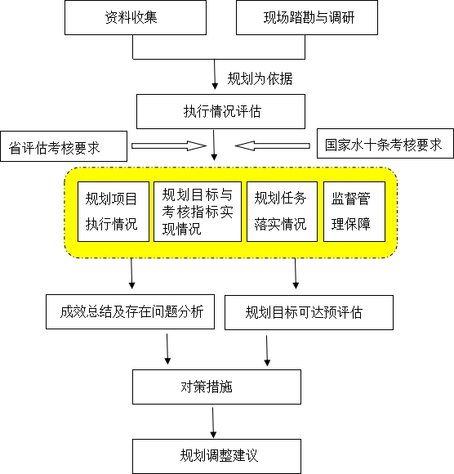

**图1.5-1抚仙湖流域《“十四五”规划》中期评估技术路线**

# 2湖泊自然环境与社会经济概况

## 2.1自然环境概况

### 2.1.1地理位置

抚仙湖位于云南省玉溪市境内，居滇中盆地中心，位于昆明市东南60km处，地处长江流域和珠江流域分水岭地带，属南盘江流域西江水系，位于滇中湖群五大湖泊（抚仙湖、星云湖、杞麓湖、阳宗海和滇池）的中心部位，与滇池、杞麓湖、阳宗海的水平距离分别为17km、18km、27km，南部有2.5km长的隔河与星云湖相通。跨澄江、江川和华宁三县，地理位置为东经102°39′~103°00′，北纬24°13′~24°46′。抚仙湖片区不仅位于云南省中部地带，而且也处于昆明、玉溪、曲靖三大城市和个（旧）开（远）蒙（自）城市群的中心，地理区位优势十分明显。见图2.1.1-1。

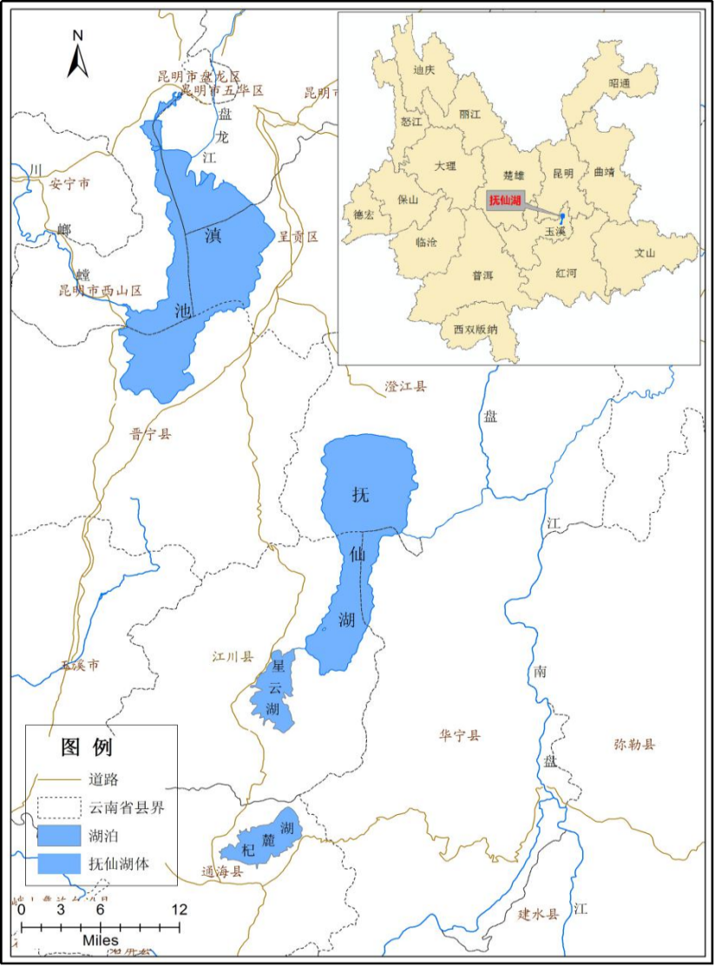

**图2.1.1-1抚仙湖流域地理位置图**

### 2.1.2地质地貌

抚仙湖流域属滇中红土高原湖盆区，以高原地貌为主，由于受构造盆地影响，区域内地势周围高、中间低，相对高差大。湖泊东、南、西三面环山，北面与澄江坝子相连，湖面形似葫芦状，南北向发育，中间窄两端宽，北端最宽11.5km，中段最窄为3.2km，平均宽度6.78km。地质构造上，抚仙湖属断陷构造湖盆，按照地质构造和地形的特征及其形成因素，湖区地貌大致分为构造—剥蚀地貌和堆积地貌。小江断裂带自巧家至汤丹和东川附近分成两支，东支经宜良至南盘江，西支则经阳宗海、抚仙湖至通海。抚仙湖湖盆四周出露的地层按岩性主要有三大类：（1）以石灰岩为主的碳酸盐岩。大面积分布于东岸，北、西岸有少量分布，约占湖区岩类面积的60%；（2）以砂岩及页岩为主的碎岩类。分布于北、西岸。面积占岩类面积的40%，多冲沟破箐，岩石易风化，是水土保持的重点地区；（3）玄武岩分布面积约55km2。它们分别是震旦系澄江组砂砾岩和灯影组石灰岩、白云岩；寒武系砂页岩；泥盆、石灰系白云岩和灰岩；二叠系玄武岩及白云岩和灰岩，以及侏罗系岩和泥岩等。

抚仙湖东西两岸山势陡峭，呈北东走向，与构造线基本一致。区内最高点为梁王山，海拔高2820m。山脉经东虎山（2628m）、黑汉山（2494m）、谷堆山（2648m）、老君山（2319m）等一系列山由北向南东延伸，形成金沙江水系（滇池）与珠江水系（抚仙湖、星云湖）的分水岭，这些山脉象一道屏障，屹立在抚仙湖西岸。

抚仙湖东岸，由梁王山余脉经献抉饭山（2274m）、东鸡哨（2065m）、老祖右头（2144.2m）、标杆山（2195.1m），过海口河后，再经子弹山（2386m）、阴登山（2381m）、磨豆山（2663.1m）一直由北向南延伸至马鞍山（2469m），这一南北走向的山脉与抚仙湖西岸的分水岭平行，它是抚仙湖东岸的天然屏障，是抚仙湖与南盘江的分水岭。

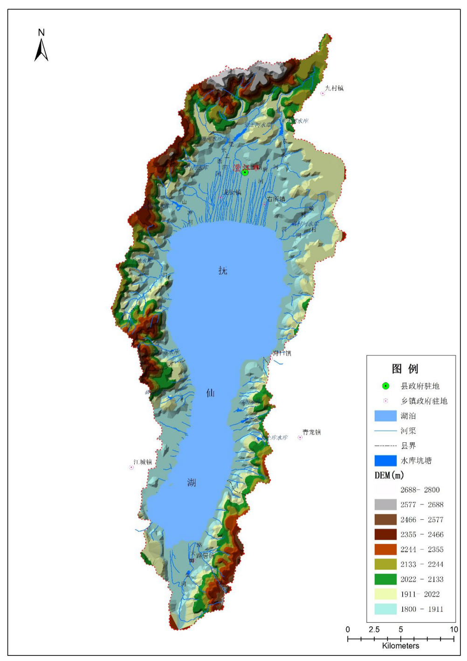

**图2.1.2-1抚仙湖流域地形地貌图**

### 2.1.3气候气象

抚仙湖流域属于亚热带高原季风气候，多年平均气温15.6℃，最高气温32.5℃，最低气温-4.4℃；最冷月为1月，最热月为6月；全年日照总时数2117h，多年平均湿度75%，流域内风向多为南风，多年平均风速2m/s。具有冬无严寒、夏无酷暑的优越气候；干湿分明、雨热同季；气温年较差小、日较差大的特点。干（旱）季（11~4月）主要受印度大陆北部干暖气流的控制，空气干燥，晴天多，云雨少，日照丰富。湿（雨）季（5~10月）主要受来自印度洋和南海海面的西南与东南暖湿气流的影响，天气阴晦，湿度变大，云雨急剧增多，当与南下冷空气相遇后往往形成大量降水。雨季一般开始于5月下旬，结束于10月下旬。5~10月半年降水量约占全年降水量的85%，而最集中的6~8月三个月降水量占了年降水量的55%；12~次年2月三个月降水量仅占年降水量的5%。

### 2.1.4土壤类型

抚仙湖流域的土壤共有5个类型。土壤水平分布变化不明显，但具有一定的垂直分布规律。根据《云南植被》的总体规划，流域属“西部半湿润常绿阔叶林亚区域”中的“滇中、滇东高原半湿润常绿阔叶林、云南松林区”。目前流域区的植被以云南松林、华山松林、灌丛、灌草丛等次生植被为主。分布面积最大的是云南松、华山松为主的针叶林，其次是禾草灌丛及石灰岩灌丛。森林植被垂直分布规律明显，分为暖温性植被、温凉性植被、冷凉性植被三种类型。

### 2.1.5水文水系

抚仙湖是云南高原抬升过程中形成的断陷型深水湖泊，系珠江源头第一大湖，抚仙湖湖形似葫芦，北宽而深，南窄而浅，中间细长如颈。当湖水位达到1722.50m时，湖长约31.4km，湖最宽处约11.8km，最大水深158.9m，平均水深95.2m，湖岸线总长100.8km，水面面积216.6km2，相应蓄水量206.2亿m3。抚仙湖是我国水质较好的淡水湖泊之一，蓄水量占九大高原湖泊蓄水总量的68.3%。2016年修订的《云南省抚仙湖保护条例》规定抚仙湖最高蓄水位为1723.35m（1985国家高程基准），最低运行水位为1721.65m。

抚仙湖流域共有大小入湖河渠103条（含季节河、农田排灌沟），其中非农灌沟的河道有60多条，集水面积大于30km2的有2条，为东大河和梁王河，10km2~30km2的有6条，小于10km2的有18条。抚仙湖流域河流普遍短小，最长的梁王河21km，其次是东大河19.9km，其余多在10km以下。抚仙湖纳入河长制管理的河流有44条，分别是抚澄河（马料河）、东大河、代村河、路居河（大鲫鱼河）、隔河、牛摩河、尖山河、山冲河、梁王河、龙溪沟、马房中沟、马房西沟、窑泥沟、大清沟、居乐河、五车大河、矣度河、巴西河、白沙地河、大摆沟、大沟河、地涧沟、东大深沟、独房大沟、高低沟、官井沟、海镜基沟、红沙地河、茴香沟、老仓沟、老李河沟、路歧河、清水沟、沙亥河、世家大河、锁水桥沟、塘子基沟、塘子小河、西大深沟、小湾河、野脚沟、矣马谷大河、矣马谷小河、直沟河。

由于抚仙湖属雨水补给型湖泊，河道径流调节性能很差：多为间歇性河流，暴涨暴落，汇流时间短，并携带大量泥沙入湖。湖岸周围有地下水补给，例如东岸的老鹰地溶洞、猪嘴山溶洞群、大湾、小船尖落水洞、热水塘；西岸的禄充大洞、甸朵大洞，北岸的西龙潭。海口河是抚仙湖历史上唯一的明河出水口，从海口村起东流约14.5km入南盘江。玉带河（也称隔河），是抚仙湖与星云湖的连接水道，原星云湖水经隔河进入抚仙湖，2008年实施出流改道，星云湖水不再流入抚仙湖。

径流区饮用水地表水源包括梁王河水库、东大河水库、虎山水库、山冲河水库等。径流区饮用水地表水源一级保护区范围根据澄江市政府的相关批复文件确定。径流区饮用水地下水源保护区主要涉及西龙潭、老母猪龙潭、黑蟆地小石洞、甸垛村等区域。

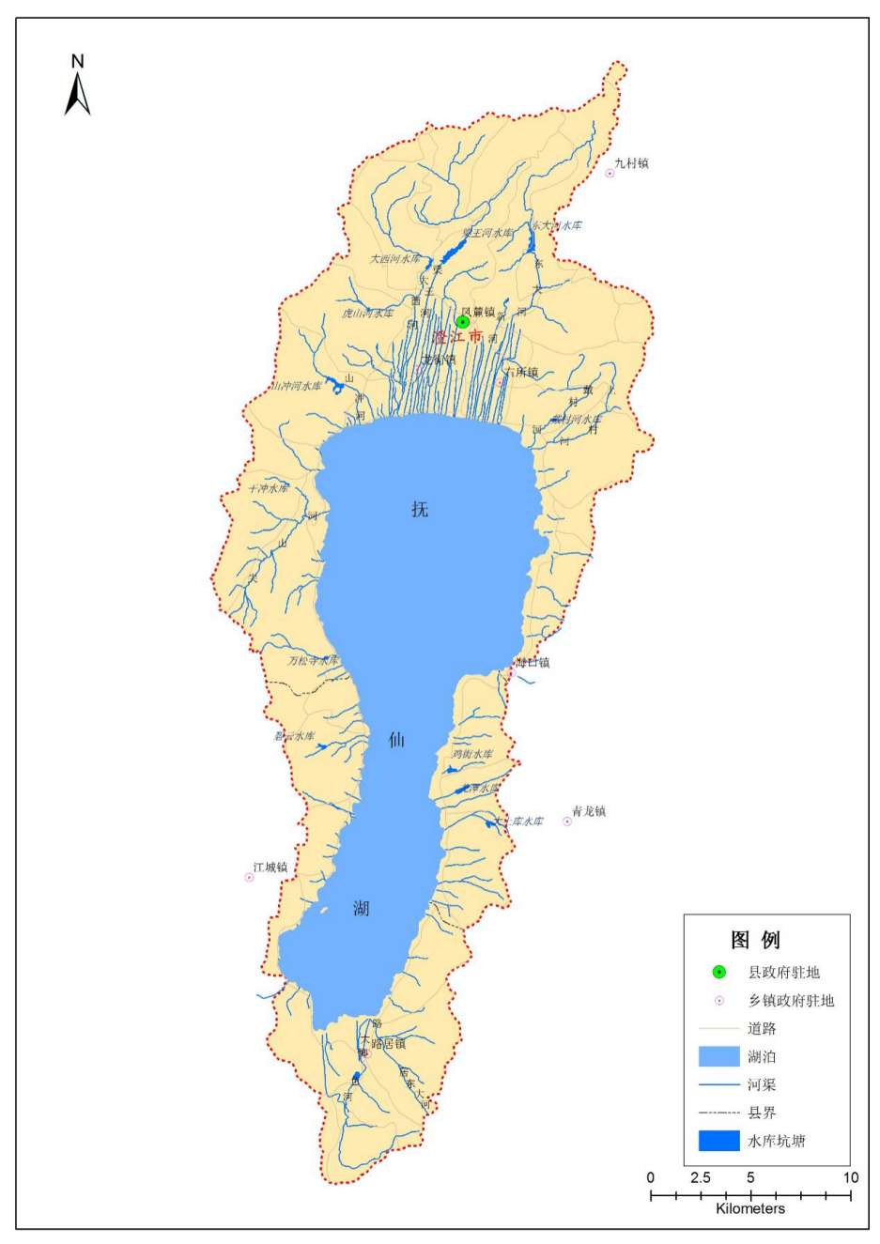

**图2.1.5-1抚仙湖主要入湖河流位置图**

## 2.2社会经济概况

### 2.2.1行政区划及人口

抚仙湖流域面积674.69km2，涉及澄江市6个街道（乡镇）凤麓街道、龙街街道、右所镇、九村镇、海口、路居镇，总计44个行政村或社区，255个自然村。

**表2.2.1-1抚仙湖流域行政区划表**

|  |  |  |  |
| --- | --- | --- | --- |
| **流域** | **属地** | **所包含乡镇** | **所包含行政村或社区** |
| 抚  仙  湖 | 澄江市 | 路居镇 | 上坝村、中坝村、下坝村、红石岩村、小凹村、三百亩村、明星村、牛摩村、孤山村、海门村 |
| 凤麓街道 | 拥晖社区、澄波社区、揽秀社区、仪凤社区、溪泉社区、鼎新社区 |
| 龙街街道 | 龙街村、万海村、广龙村、尖山村、养白牛村、立昌村、双树村、左所村、高西村、华光村、忠窑村、梁王村、提古村、禄充村 |
| 右所镇 | 小西村、右所村、旧城村、吉花村、矣旧村、小湾村、补益村 |
| 海口镇 | 海口村、新村、松园、海关村、海镜村 |
| 九村镇 | 龙潭村、东山村 |

### 2.2.2人口分布

抚仙湖流域内2020年末总人口182109人，农村人口128078人，城镇人口54031人。详见表2.2.2-1。

**表2.2.2-1抚仙湖流域人口统计表单位：人**

|  |  |  |  |  |
| --- | --- | --- | --- | --- |
| **镇（街道）** | **村委会** | **人口总数** | **农村** | **城镇人口数** |
| **个数** | **人口数** |
| 凤麓街道 | 6 | 21984 | 0 | 21984 |
| 龙街街道 | 14 | 61039 | 45331 | 15708 |
| 右所镇 | 7 | 40618 | 29568 | 11050 |
| 海口镇 | 5 | 19783 | 19783 | 0 |
| 九村镇 | 2 | 5941 | 5941 | 0 |
| 路居镇 | 10 | 32743 | 27456 | 5288 |
| 总计 | 44 | 182109 | 128078 | 54031 |

### 2.2.3土地利用

根据国土部门数据，抚仙湖流域总面积674.69km2，湖泊水面面积为216.6km2，陆域面积458.09km2。流域陆域土地利用类型主要以耕地和有林地为主，耕地占地面积为155.57km2，占径流区陆域总面积的34%，其中旱地面积为97.55km2，占径流区陆域总面积的21.3%，主要分布在北部水田周围及东部区域的海关、海镜片区青龙镇和路居片区的路居镇；水田面积为57.10km2，占径流区陆域总面积的12.46%，主要分布在北岸片区的凤麓街道、右所镇、龙街街道，路居片区的路居镇；有林地面积为138.519km2，占径流区陆域总面积的30.24%，主要分布在流域北部与西部的面山区域。其次，灌木林地及其他林地面积为66.076km2，占径流区陆域面积的14.42%，主要分布在东部区域的青龙镇山区；人工草地及其他草地面积51.91km2，占径流区陆域面积的11.33%，主要分布在流域的西北部；村庄占地14.82km2，占径流区陆域面积3.17%；城镇用地6.337km2，占径流区陆域面积的1.38%；其它地类如园地面积为5.409km2，交通用地1.771km2，坑塘水库3.138km2，滩涂及湿地0.787km2，裸地为8.413km2，风景名胜及特殊用地1.06km2，采矿用地4.292km2。详情见表2.2.3-1与图2.2.3-1。

通过地形分析，耕地广泛分布在径流区坡度为15°以下的坝区及缓坡地带，面积为112.0102km2，占耕地总面积的69.85%，坡度15°~25°间的耕地面积为36.8933km2，占耕地总面积的23.01%（表2.2.3-2）。坡度大于25°的耕地面积11.4648km2，占耕地总面积的7.15%；这些坡耕地是水土流失的重要发生区之一。

耕地中，基本农田70.859km2，占耕地总面积的45.55%。基本农田分布于凤麓街道、海口镇、九村镇、龙街街道、阳宗镇、右所镇、路居镇，其中77.5%分布于龙街街道、右所镇和路居镇3个乡镇（街道）。详见表2.2.3-1，图2.2.3-2。

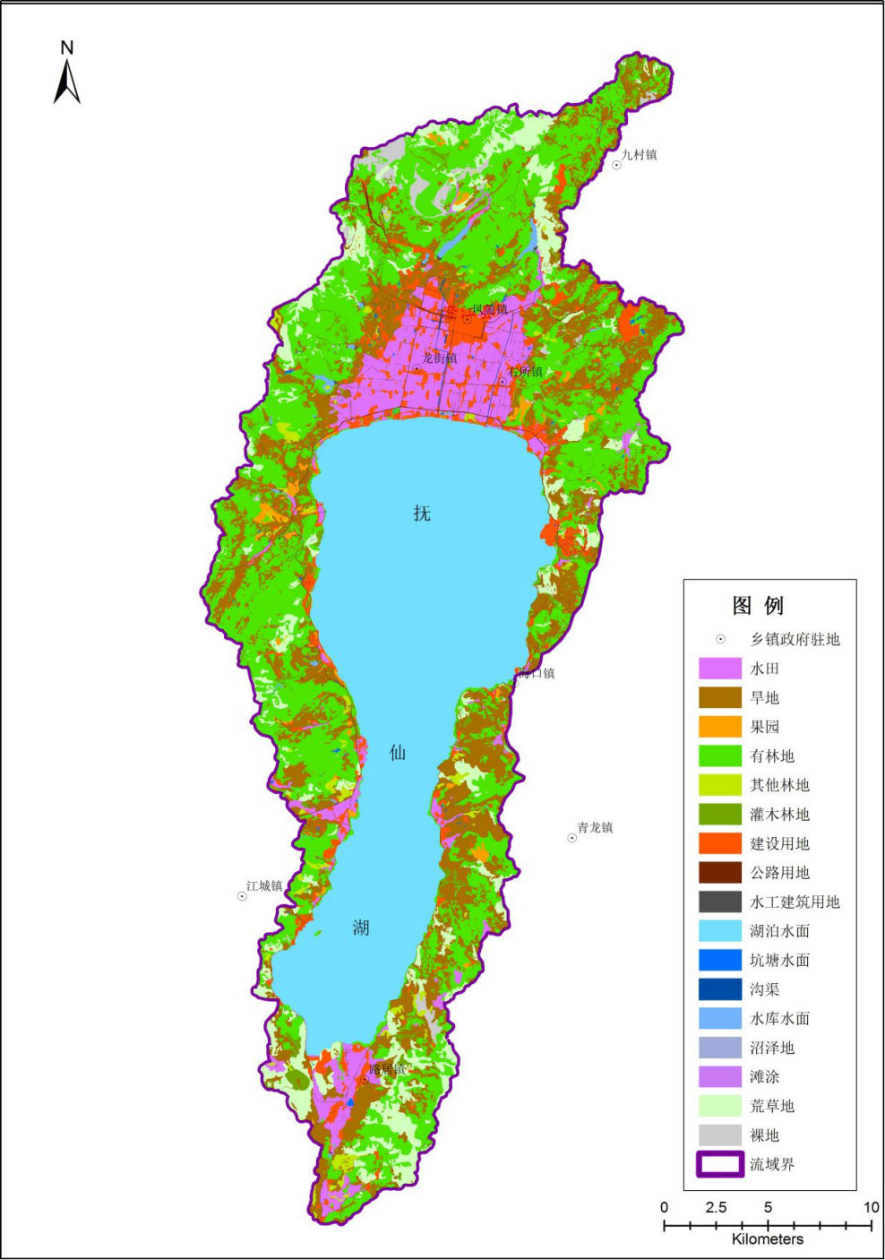

**图2.2.3-1土地利用分布图**

|  |  |  |  |  |  |  |  |  |  |  |  |  |  |  |  |  |
| --- | --- | --- | --- | --- | --- | --- | --- | --- | --- | --- | --- | --- | --- | --- | --- | --- |
| **表2.2.3-1抚仙湖径流区土地利用现状**统计表**（不含湖库）** | | | | | | | | | | | | | | | | |
| **单位：**km**2** | | | | | | | | | | | | | | | | |
| **县（市、区）** | **乡镇** | **耕地** | **园地** | **有林地** | **灌木林地及其他林地** | **草地** | **城镇**  **用地** | **村庄** | **交通**  **用地** | **坑塘**  **水库** | **裸地** | **滩涂及湿地** | **设施农用地** | **风景名胜及特殊用地** | **采矿** | **总计** |
| **用地** |
| 澄江市 | 凤麓街道 | 2.473 | 0.049 | 1.941 | 0.618 | 0.254 | 2.589 | 0.141 | 0.039 | 0.104 | 0 | 0.019 | 0 | 0.056 | 0.026 | 8.309 |
| 海口镇 | 34.06 | 0.223 | 15.329 | 10.692 | 9.739 | 0.238 | 1.723 | 0.116 | 0.284 | 0.63 | 0.025 | 0.003 | 0.002 | 0.153 | 73.217 |
| 九村镇 | 8.564 | 0.014 | 10.375 | 0.883 | 2.737 | 0.002 | 0.432 | 0.267 | 0.153 | 0.165 | 0 | 0.004 | 0 | 1.601 | 25.197 |
| 龙街街道 | 47.103 | 1.72 | 55.354 | 18.976 | 19.645 | 0.423 | 5.318 | 0.648 | 1.454 | 3.373 | 0.345 | 0.104 | 0.202 | 1.502 | 156.167 |
| 阳宗镇 | 1.147 | 0 | 8.036 | 1.3 | 4.417 | 0.018 | 0.023 | 0.002 | 0 | 0.831 | 0 | 0 | 0 | 0.003 | 15.777 |
| 右所镇 | 30.476 | 1.682 | 20.663 | 6.274 | 7.625 | 1.76 | 3.377 | 0.491 | 0.696 | 1.304 | 0.263 | 0.018 | 0.207 | 0.815 | 75.651 |
| 路居镇 | 31.742 | 1.717 | 26.822 | 27.335 | 7.492 | 1.305 | 3.529 | 0.205 | 0.449 | 2.108 | 0.135 | 0.143 | 0.594 | 0.189 | 103.765 |
| 合计 | | 155.567 | 5.409 | 138.519 | 66.076 | 51.907 | 6.337 | 14.544 | 1.771 | 3.138 | 8.413 | 0.787 | 0.272 | 1.06 | 4.292 | 458.092 |
| 比例 | | 30.50% | 1.18% | 30.24% | 14.42% | 0.102 | 1.38% | 3.17% | 0.39% | 0.69% | 1.84% | 0.17% | 0.06% | 0.23% | 0.94% | / |

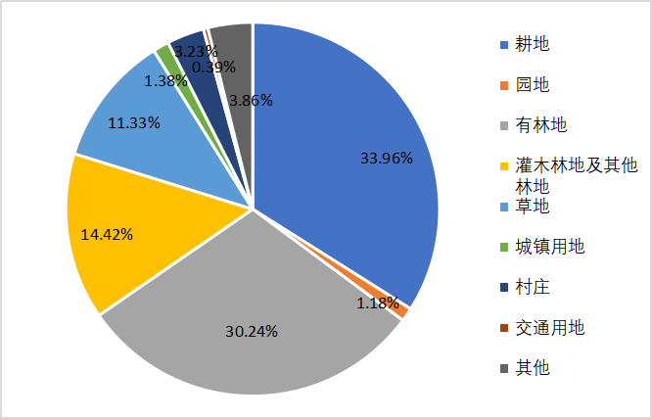

**图2.2.3-2抚仙湖流域土地利用类型比例图**

**表2.2.3-2抚仙湖流域耕地坡度分布统计表单位：km2**

|  |  |  |  |  |  |  |  |  |
| --- | --- | --- | --- | --- | --- | --- | --- | --- |
| **县（市、区）** | **乡镇** | **≤2°** | **2~6°** | **6~15°** | **15~25°** | **≥25°** | **总计** | **占耕地总面积%** |
| **澄江市** | **凤麓街道** | 6.553 | 0.0469 | 0.6378 | 0.1624 | 0.0081 | 7.4082 | 4.62 |
| **海口镇** | 0.5028 | 1.9078 | 12.6407 | 10.0314 | 3.0788 | 28.1615 | 17.56 |
| **九村镇** | 0.4081 | 1.6296 | 13.9244 | 8.9076 | 5.1911 | 30.0608 | 18.74 |
| **龙街街道** | 9.502 | 2.9314 | 6.9484 | 3.7653 | 0.8797 | 24.0268 | 14.98 |
| **阳宗镇** | 5.3715 | 2.5375 | 16.671 | 7.2396 | 1.1698 | 32.9894 | 20.57 |
| **右所镇** | 11.0069 | 1.7258 | 5.8959 | 2.7633 | 0.3567 | 21.7486 | 13.56 |
| **路居镇** | 3.0303 | 2.6369 | 5.5015 | 4.0237 | 0.7806 | 15.973 | 9.96 |
| **合计** | | 36.3746 | 13.4159 | 62.2197 | 36.8933 | 11.4648 | 160.3683 | 100 |

### 2.2.4经济状况

#### 2.2.4.1农业生产状况

抚仙湖流域耕地面积约26.16万亩，耕作多为分散耕作。流域内主要种植农作物为蔬菜、水稻、小麦、玉米、烤烟和水果，一年多季，以蔬菜种植面积最大，其次是烤烟。旱地和水田主要分布在抚仙湖北部北岸片区的凤麓街道、右所镇、龙街街道，抚仙湖南岸和西岸的路居片区路居镇、明星村、牛摩村，以及抚仙湖东岸的海关村、海镜村。

“十二五”以来，抚仙湖流域农业产业结构不断优化，压缩大水大肥农作物种植面积，转变种植模式，推广蓝莓、荷藕等减肥控药、高效节水作物及生态种植模式，提高粮经比例，推进传统农业向现代生态休闲观光体验农业转型升级，全力发展高原特色现代农业。以高西、左所、广龙片区为重点，着力发展蓝莓庄园，加快龙街、右所蓝莓种植区建设；以吉花、小西片区为重点，加快建设荷藕庄园；以帽天山片区为重点种植大樱桃，在环湖北路区域推进玉溪庄园、木森景观建设，发展具有澄江特色的蓝莓、荷藕、木森等现代庄园。2017年12月，为深入贯彻“两山论”精神，认真落实李克强总理对抚仙湖保护治理的重要批示精神，玉溪市紧急启动了保卫抚仙湖“雷霆行动”，通过大力推进抚仙湖径流区休耕轮作项目，进一步加快径流区农业产业结构调整步伐，按照“生态优先、因地制宜、休调结合、进退并举”原则，发展以烤烟、蓝莓、香根草、景观苗木、经果林等节肥、节药型作物和种植水稻、荷藕等具有湿地净化功能的水生作物为主的绿色农业，推动农业与旅游、文化、健康养生等三产融合发展。

截至2019年底，项目已建设0.57万亩绿色水稻种植基地，主要分布在龙街街道、右所镇、路居镇。建设2万亩绿色优质烤烟水旱轮作示范区，其中龙街街道0.5万亩、右所镇1万亩、路居镇0.4万亩、凤麓街道0.1万亩。建设0.33万亩荷藕基地，主要分布在龙街街道、右所镇、路居镇。葵花、大豆预计种植0.3万亩，目前正在落实种植主体与面积。建设香根草种植基地0.4万亩，主要分布在龙街街道、海口镇、路居镇。建设蓝莓种植基地0.5万亩，主要分布在龙街街道、右所镇、海口镇，凤麓街道。建设绿化苗木基地1.5万亩，主要布局在龙街街道、右所镇。构建生态湿地屏障区0.7万亩正在推进。随着抚仙湖流域耕地轮作休耕项目的不断推进，已经形成了良好的社会舆论和招商氛围，适时开展土地流转区田园综合体招商引资工作。目前已与云象、云南交发投、豪枫等7户企业签订了框架合作协议，打造田园综合体，面积1.2万亩，主要布局在龙街街道、右所镇。

抚仙湖流域休耕轮作区种植情况详见表2.2.4-1。

**表2.2.4-1抚仙湖流域休耕轮作区种植情况单位：km2**

| **乡镇** | **荷藕** | **烤烟** | **蓝莓** | **桑叶** | **湿地** | **水稻** | **香根草** | **休耕** | **玉米** | **总计** |
| --- | --- | --- | --- | --- | --- | --- | --- | --- | --- | --- |
| 凤麓街道 | 0.1 | 0.74 | 0.06 | 0 | 0 | 0 | 0 | 0.05 | 0 | 0.95 |
| 海口镇 | 0 | 0 | 0 | 0 | 0 | 0 | 0.34 | 1.83 | 0 | 2.17 |
| 右所镇 | 0.68 | 7.14 | 0.47 | 0 | 1.28 | 3.44 | 0 | 0.5 | 0.24 | 13.75 |
| 龙街街道 | 1.49 | 3.88 | 2.71 | 0.05 | 1.06 | 4 | 0 | 4.37 | 0.31 | 17.88 |
| 路居镇 | 0.48 | 3.09 | 0 | 0 | 0 | 0 | 0.23 | 5.04 | 0.23 | 9.07 |
| 合计 | 2.75 | 14.85 | 3.25 | 0.05 | 2.34 | 7.43 | 0.57 | 11.78 | 0.78 | 43.81 |

澄江市抚仙湖流域2020年化肥施用量为2805.98吨（折纯量）；2021年施用量为2551.95吨（折纯量）；2022年施用量为2536.64吨（折纯量）；2023年1至6月施用量（预估）为1598.6吨（折纯量）。

**表2.2.4-2抚仙湖流域化肥施用量统计表**

|  |  |
| --- | --- |
| 年份 | 化肥用量（吨） |
| 2020 | 2805.98 |
| 2021 | 2551.95 |
| 2022 | 2536.64 |
| 2023（1—6月） | 1598.6 |

抚仙湖流域畜禽养殖以散养为主，养殖大牲畜287头，猪5724头，羊1507只，家禽38750只。见表2.2.4-3

**表2.2.4-3抚仙湖畜禽养殖（散养）情况（出栏数）单位：头/只**

|  |  |  |  |  |  |
| --- | --- | --- | --- | --- | --- |
| **县** | **乡镇（街道）** | **牛** | **猪** | **羊** | **家禽** |
| 澄江市 | 凤麓街道 | 0 | 0 | 0 | 0 |
| 龙街街道 | 123 | 948 | 146 | 4232 |
| 右所镇 | 0 | 1 | 37 | 693 |
| 海口镇 | 35 | 1036 | 211 | 3464 |
| 九村镇 | 0 | 864 | 505 | 10026 |
| 路居镇 | 129 | 2875 | 608 | 20335 |
| 抚仙湖流域总计 | | 287 | 5724 | 1507 | 38750 |

#### 2.2.4.2旅游经济状况

抚仙湖流域第三产业生产主要以旅游业、批发零售、交通运输、仓储及邮政等为主。近年来旅游经济保持快速增长态势，2018年澄江市（含托管区）接待国内外游客数1141.7万人次，增长18.7%。日接待游客数约3.12万人，实现旅游收入101.9亿元，增长31%。2019年澄江市（含托管区）接待国内外游客数1244.7万人次，增长9.02%。日接待游客数约3.41万人，实现旅游收入125.48亿元。大力实施旅游兴县战略，积极开展国家全域旅游示范区、国家级旅游度假区创建和全县旅游市场秩序整治工作，促进各项工作取得实效，同时着力补齐旅游基础设施短板，实现生态环保与基础设施建设同步发展。着力打造“三环六联多辐射”的综合交通体系，积极推进旅游重大项目建设。旅游康养项目稳步推进，与万科、复星、世博集团等国内知名企业的合作发展深入推进，形成政企联动、全域推动，促进旅游产业发展提质提速提效，充分发挥旅游业全域辐射带动作用，促进旅游业与生态保护、特色农业、城镇建设协同融合发展。启动国家湿地公园规划，建成千亩北岸湿地、7.8km生态调蓄带，打造14条生态河道，构筑标志性的生态景观节点。结合坝区6.35万亩土地流转大力发展生态观光农业，建成悦莲荷藕、云蓝蓝莓等9个庄园。提速推进沿湖2.8万人生态移民搬迁，打造特色旅游镇村。三百亩森林旅游汽车营地、红石岩国际户外运动公园项目稳步推进。马房村、小湾特色民宿村初见成效，近20家优质精品民宿成为澄江旅游目的地一大亮点和卖点，初步形成了环抚仙湖民宿集中区，逐渐向规模化、差异化发展。

# 3规划实施目标指标总体进展情况

## 3.1主要目标指标完成总体情况

**表3.1-1主要目标指标完成总体情况表**

|  |  |  |  |  |  |  |  |  |
| --- | --- | --- | --- | --- | --- | --- | --- | --- |
| **指标体系** | **指标名称** | **单位** | **规划目标** | | **执行情况** | | | |
| **“十三五”末完成情况** | **“十四五”规划目标** | **2021年** | **2022年** | **2023年上半年** | **预计完成情况** |
| **水污染**  **防治** | 城市（县城）生活污水处理率 | % | 95 | 97 | 95.8 | 96.75 |  | 基本同步 |
| 农村生活污水收集处理率 | % | 97.3 | 98 | — | — | — | — |
| 城市生活垃圾无害化处理率 | % | 90 | 97 | 90 | 100 | 100 | 提前完成 |
| 湖体水质类别（国控、省控断面） | / | Ⅰ类 | Ⅰ类 | Ⅰ类 | Ⅱ类 | Ⅱ类 | 基本同步 |
| 主要入湖河流水质优良率  (Ⅲ类及以上） | % | 40 | 100 | 36.4 | 52.38 | 80 | 基本同步 |
| 化肥施用总量（折纯量） | 吨/年 | 2932.98 | 2844.99 | 2551.95 | 2536.64 |  | 提前完成 |
| 畜禽粪污综合利用率 | % | 85 | 90 | 94.87 |  |  | 提前完成 |
| **水资源优化配置** | 水资源开发利用率 | % | 78 | ≤78 | 63.4 | 63.4 | — | 提前完成 |
| 万元地区生产总值用水量降幅 | % |  | 20 | 15.6 | 8.2 |  | 完成有难度 |
| 万元工业增加值用水量降幅 | % |  | ≥16 | 15.6 | 29.8 |  | 提前完成 |
| 最低生态水位（1720.77米）日保障程度 | % | 92.9 | 不低于水利部有关规定 | 100 | 77.81 | 0 | 完成有难度 |
| **生态系统修复** | 湖滨带修复面积 | 万亩 | 0.68 | 0.82 | 0.7 | 0.82 | 0.82 | 基本同步 |
| 水土保持率 | % | 77 | 80 |  | 85.00 |  | 提前完成 |
| 富营养化指数 | / | 贫营养 | 保持贫营养，不低于现状 | 贫营养 | 贫营养 | 贫营养 | 基本同步 |
| **空间管控** | 流域森林覆盖率 | % | >39.25 | ≥40.52 | — | — | — | — |
| 生态保护红线面积 | 平方千米 | 335.25 | ≥335.25 | 346.5 | 346.5 | 346.5 | 提前完成 |
| **河湖监测** | 建立湖泊智慧管理信息系统 | / |  | 建立 | 正在建设 | 正在建设 | 正在建设 | — |
| **依法治湖管湖** | 评定美丽河湖 | / | — | 评定 | 评定 | 评定 | 评定 | 提前完成 |
| 湖泊保护治理公众满意度 | % | 90 | 95 | 91 | 97.26 |  | 基本同步 |

注：1.主要入湖河流由湖泊所在州（市）人民政府确定，但必须包括设有国控、省控、市控断面河流。2.万元地区生产总值用水量降幅、万元工业增加值用水量降幅为2025年与2020年相比较，按2020年可比价计算。3.最低生态水位日保障程度：根据实际观测资料，现状值根据近十年日均水位进行评价；“十四五”目标值按照水利部印发的第二批重点河湖生态流量保障目标有关文件要求，抚仙湖最低生态水位为1720.77米，生态水位日保障程度原则上应不小于90%，保证每年329天实测水位不低于最低生态水位。4.评定美丽河湖范围仅针对湖泊，目标为评定州（市）级以上美丽河湖。

## 3.2主要目标指标进展

### 3.2.1水污染防治体系

#### 3.2.1.1城市（县城）生活污水处理率

抚仙湖流域内城镇均位于澄江市内，根据澄江市住建局所提供数据，抚仙湖流域内2022年城镇现状污水收集率为96.75%。“十四五”期间，通过澄江市抚仙湖全流域截污治污及健康水循环建设项目、澄江市第一污水处理厂技术改造项目的实施，在原有澄江市污水管网基础上，进行查缺补漏，管网范围进一步覆盖整个澄江市。目前澄江市抚仙湖全流域截污治污及健康水循环建设项目、第一污水处理厂技术改造项目已开工建设，预计到2025年城镇生活污水收集率达到97%的指标有望完成。

#### 3.2.1.2农村生活污水收集处理率

根据玉溪市生态环境局澄江分局提供《云南省农村生态环境监管信息系统》资料，抚仙湖流域内2022年农村生活污水收集率、处置率皆为97.96%，“十四五”期间持续开展对全域6个镇（街道）、44个行政村（社区）、339个村（居）民小组污水收集管网系统进行完善提升，实现污水全收集、全处理。随着该规划项目的全面推进，到2025年抚仙湖农村生活污水收集处理率能够达到98%及以上。

#### 3.2.1.3城市生活垃圾无害化处理率

由于抚仙湖流域内城镇均位于澄江市内，根据澄江市住建局提供数据，流域内城镇生活垃圾无害化处置率100%。“十四五”期间，为使流域城镇生活垃圾处置能力与社会经济发展及人口增长的需求相匹配，持续开展澄江市生活垃圾治理项目，稳步推进全域垃圾分级分类分拣、分期完成大山垃圾填埋场封场并对餐厨潲水、泔水进行收集，同步配套建设厨余垃圾处理设施。目前该项目正在稳步推进，持续加大抚仙湖流域垃圾转运能力，在现有基础上不断提高城镇垃圾处置能力的情况下，现阶段2022年末该指标可达100%，到2025年能够保障流域城镇生活垃圾处置率高于规划设定目标97%。

#### 3.2.1.4湖体水质类别（国控、省控断面）

（1）湖体水质分析

**国控点湖心**：2022年水质为Ⅱ类，其中1月、9—11月为Ⅰ类，2—8月、12月为Ⅱ类。与2021年相比，总磷由0.006mg/L上升为0.011mg/L；溶解氧由7.8mg/L上升为7.9mg/L，上升1.3%；高锰酸盐指数由1.2mg/L下降为1.1mg/L，下降8.33%；透明度由616cm下降为541cm，下降12.2%；叶绿素a保持0.004mg/L不变；综合营养状态指数由18.9上升为22.7，上升20.1%。

**全湖：**2022年水质为Ⅱ类，其中1月、2月、8—12月为Ⅰ类，3—7月为Ⅱ类。与2021年相比，总磷由0.008mg/L上升为0.012mg/L；高锰酸盐指数由1.4mg/L下降为1.3mg/L，下降7.14%；溶解氧由7.7mg/L上升为7.8mg/L，上升1.3%；透明度由575cm下降为548cm，下降4.7%；叶绿素a保持0.004mg/L不变；综合营养状态指数由22.9上升为24.3，上升6.11%。

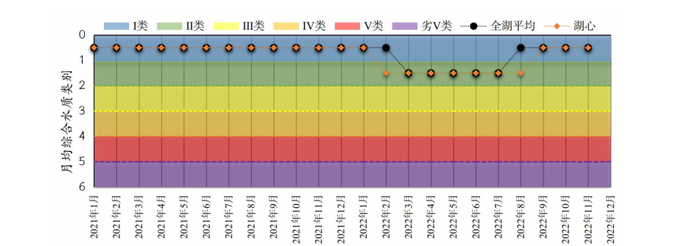

**图3.2.1-1抚仙湖月均综合水质类别变化图**

**图3.2.1-2抚仙湖总磷月度变化情况**

**图3.2.1-3抚仙湖溶解氧月度变化情况**

**图3.2.1-4抚仙湖TN月度变化情况**

（2）湖体水质目标完成情况

抚仙湖全湖平均2020年1月至2023年6月综合水质类别保持在I类。从TP、TN、COD、IMn、BOD5、NH3-N、DO七项主要水质指标逐月变化趋势可以看出，TN、IMn总体呈缓慢上升趋势，其余指标均波动趋势相对较为平稳。2022年水质为Ⅱ类，其中1月、2月、8—12月为Ⅰ类，3—7月为Ⅱ类。1个国控点、3个省控点共监测水质48次，其中Ⅰ类次数31次，2022年未达目标Ⅰ类，2023年1-6月水质平均为其Ⅱ类。按照现阶段水质变化趋势预测，截至2025年目标年，抚仙湖全湖保持I类的水质目标压力较大。

**表3.2.1-1抚仙湖各断面年均综合水质类别概况表**

#### 3.2.1.5主要入湖河流水质优良率（Ⅲ类及以上）

（1）河流水质分析

抚仙湖主要入湖河流设马料河、隔河、路居河、山冲河、东大河、代村河、梁王河、尖山河、牛摩河9个常规监测断面。监测项目27项，监测频次为每月一次。从监测数据可以看出，按照地表水河流评价标准（总氮不参评）的评价结果，9条入湖河流中，从逐月变化趋势来看，除代村河断流外（每年监测期不足8个月），从逐月变化趋势可以看出，9条河中山冲河、牛摩河、马料河处于较高的污染水平，路居河、梁王河、东大河、代村河、尖山河次之，而隔河污染水平相对较低。

（2）河流水质目标完成情况

2022年21条主要河流中，路岐河、矣度河、居乐河3条为I类沙亥河、龙溪沟、东大河、玉带河(隔河)、尖山河、山冲河、牛摩河、梁王河8条为II类，路居河(大鲫鱼河)、抚澄河(马料河)、马房中沟、窑泥沟4条为IV类，代村河为V类，大清沟、独房大沟、马房西沟、地涧沟、矣马谷大河5条无水未监测。监测断面中水质为I类的占14.3%、Ⅱ类的占38.1%、IV类的占19.0%、V类的占4.8%，无水未监测的占23.8%。以河流考核目标IV类进行评价，有监测数据的河流水质达标率93.8%，比上年77.8%，提高16个百分点。截至2022年水质优良Ⅲ类及以上（不含无水河道）达到52.38%，2023年上半年水质优良Ⅲ类及以上率达80%，到目标年2025年要达到100%优良率的完成难度较大。

#### 3.2.1.6化肥施用总量（折纯量）

“十四五”期间，针对抚仙湖流域农业面源污染问题，主要从源头控制、过程削减、末端净化减少农业面源入湖污染负荷，其中源头控制减污措施包括农业绿色转型升级发展工程对于巩固坝区5.8万亩土地流转休耕轮作，推进抚仙湖流域农业种植结构调整，强化化肥、农药销售使用及农业灌溉用水管理，实施有机肥替代工程，建设“三化”农业产业园，实施抚仙湖流域畜禽水产养殖全面退出。完成高标准农田12.71万亩以上，比重达65%以上；完善农田灌排体系，配套高效节水灌溉设施。实施澄江市化肥、农药减量增效项目，在抚仙湖流域内建设集成实施种植结构调整、“三新”集成技术、有机肥替代部分化肥、病虫害绿色防控示范和稻谷绿色高质高效等绿色农业技术措施的示范区。目前，2022年化肥施用总量（折纯量）为2536.42吨/年，已经低于“十四五”规划末期设定的目标2844.99吨/年，只要保持该状态不再增加农化施用量，截至2025年预计目标可达。

#### 3.2.1.7畜禽粪污综合利用率

抚仙湖流域已全面退出规模养殖，不涉及畜禽粪污综合利用率指标。

### 3.2.2水资源优化配置体系

#### 3.2.2.1本区水资源开发利用率

2020年水资源开放利用率65.0%；2021年水资源开放利用率63.4%；2022年因经济数据指标及用水量指标未出，引用2022年最严格水资源考核数据，2022年用水总量÷2021年水资源量（7295.66÷11307=0.645）2022年水资源开放利用率64.5%。

#### 3.2.2.2万元地区生产总值用水量降幅

2020年单位国内生产总值用水量54.5（立方米/万元）；2021年单位国内生产总值用水量46（立方米/万元）；2022年单位国内生产总值用水量降幅为8.2%，到2025年目标年完成≥16%有一定困难。

#### 3.2.2.3万元工业增加值用水量降幅

2020年单位工业增加值用水量55.0（立方米/万元）；2021年单位工业增加值用水量50.5（立方米/万元）；2022年因经济数据指标及用水量指标未出，引用2022年最严格水资源考核数据，2022年单位工业增加值用水量38.56（立方米/万元），降幅为29.9%，提前完成。

#### 3.2.2.4最低生态水位（1720.77米）日保障程度）

2022年抚仙湖法定最低运行水位日保障程度77.81（284天），根据玉溪市湖泊管理局提供资料，截至目前，已有180天抚仙湖的水位均低于最低法定运行水位1720.77m。受自然条件的影响，近年来抚仙湖的来水量急剧下降，自然气候原因导致的降水量短缺，导致抚仙湖的水位骤然降低，截至2025年的法定最低运行水位日保障程度目标为不低于水利部有关规定，由于抚仙湖深水湖泊水质情况复杂，对于引调水入湖的可行性分析还在进行中，目前估计该项目标截至2025年完成昆明比较大。

### 3.2.3生态系统修复体系

#### 3.2.3.1湖滨带修复面积

根据抚仙湖水环境保护治理“十三五”规划终期评估报告，“十三五”末抚仙湖湖滨带修复面积为0.68万亩，持续推动抚仙湖一级保护区及生态修复，建立湖滨带生态保护和恢复长效管理机制，抚仙湖“十四五”水环境保护治理规划提出进一步强化流域湖滨缓冲带建设，主要包括抚仙湖北岸生态廊道项目、沿湖“违规违建”整治及生态恢复项目工程将新增湖滨带建设面积1400亩。

至2023年4月，以上涉及抚仙湖湖滨缓冲带修复工程完成1400余亩，现为8236.63亩，已经达到“十四五”规划末期的目标。

#### 3.2.3.2水土保持率

根据澄江市水利局提供资料，截至目前，因无2022年度水土流失动态监测结果，无法计算2022年水土保持率。依据2021年云南省水土流失动态监测结果，2021年澄江市及“抚仙湖”相关县（市、区）水土保持率情况如下：

澄江市：澄江市土地总面积为773平方公里，2021年度微度侵蚀面积（非水土流失面积）615.7平方公里，水土保持率为79.65%。抚仙湖：抚仙湖流域土地总面积为675平方公里，2021年度微度侵蚀面积（非水土流失面积）573.4平方公里，水土保持率为84.95%。（2种算法分别以土地面积和流域面积分别计算的水土保持率，以按澄江土地面积计算的为准）

至2023年4月，抚仙湖加强流域森林抚育，提升流域水源涵养能力和水土保持能力，抚仙湖流域的水土保持率现状接近2025年设定的目标值，由于近年来降水量的减少，未对面山等产生强烈的冲击性负荷污染，下阶段还需增加实施水土流失治理的工程，以稳定保持现状水土流失率。

#### 3.2.3.3富营养化指数

2022年全湖综合营养状态指数由2021年的22.9上升为24.3，上升6.11%；湖心综合营养状态指数由2021年的18.9上升为22.7，上升20.1%，现保持贫营养状态，截至2025年营养状态指数可保持贫营养。

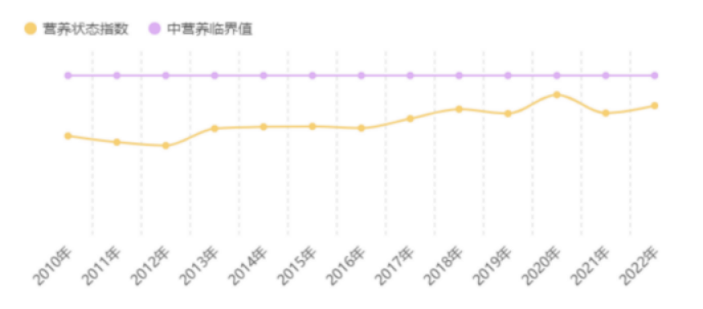

**图3.2.3-1抚仙湖全湖平均营养状态指数近五年变化趋势图**

### 3.2.4空间管控体系

#### 3.2.4.1流域森林覆盖率

“十四五”期间通过抚仙湖面山修复工程的实施，抚仙湖环湖生态廊道建设项目、抚仙湖森林抚育和生物多样性工程的建设，目前抚仙湖流域新森林覆盖率（澄江市行政区）为40.44%，由于自然条件的变化和影响，要维持截至2025年流域森林面积不减少的规划目标，下阶段应进一步梳理径流区范围内未实施过生态建设的区块，充分与森林抚仙湖项目衔接，增加“十四五”后期面山植被恢复建设工程，以维持现状，保障“十四五”规划目标的实现。

#### 3.2.4.2生态保护红线面积

“十四五”期间通过抚仙湖空间管控项目、抚仙湖环湖生态移民搬迁工程、沿湖“违规违建”整治及生态恢复项目、抚仙湖环湖路提升改造工程、抚仙湖环湖生态廊道建设项目、抚仙湖生物多样性保护工程的实施，目前抚仙湖流域生态保护红线面积346.5km2，“十四五”规划目标为≥335.25km2，现阶段已完成该目标指标。

### 3.2.5河湖监测

#### 3.2.5.1建立湖泊智慧管理信息系统

由于三湖流域水环境保护数字化监管系统建设项目的停止，该项目的实施是为构建玉溪市“”三湖”超流域智慧管控体系，实现抚仙湖智能化保护治理。目前该项目处于建设当中，截至2025年可完成该项指标的建立。

### 3.2.6依法治湖管湖

#### 3.2.6.1评定美丽河湖

美丽河湖的评定一是有效保护水源地。二是提高沿线居民生活质量，营造良好宜居环境。三是提升西龙潭文化知名度，弘扬水生态文化。2020年澄江市申报省级美丽河湖21项，其中抚仙湖、梁王河水库、东大河水库3项入选省级美丽河湖。2021年澄江市申报省级美丽河湖4项，其中海口河1项入选省级美丽河湖。2022年度美丽河湖建设，澄江市申报省级美丽河湖8项，分别是抚澄河、抚仙湖北岸生态调蓄带、尖山河、梁王河、东大河、路歧河、西龙潭、甸垛龙潭。

2023年澄江市申报省级美丽河湖3项，分别是抚澄河、抚仙湖北岸生态调蓄带、西龙潭。3项均于2022年9月被评为玉溪市级美丽河湖。该项指标截至2025年预计可完成。

#### 3.2.6.2湖泊保护治理公众满意度

根据《抚仙湖省级奖补资金项目绩效评价调查问卷》，满意度指标分值为10分，评价得分为10分，得分率100%。本次绩效评价发放292份问卷，收回有效问卷292份，其中满意问卷284份，满意度为97.26%。群众对抚仙湖水质、环境保护治理工作、保护治理工作取得的成效、污水集中处理较为满意，对农业种植污染治理满意度不高。部分群众建议继续加强抚仙湖保护治理；加大资金投入；重视截污治污后续管护；加大沿湖居民民生方面的投入；加强抚仙湖补水；重视农业种植污染；禁止捕鱼等。该指标目前已经超出规划设定目标95%，如若稳定保持，截至2025年目标可达。

|  |  |  |
| --- | --- | --- |
| **问卷总数** | **满意卷数** | **满意度** |
| **292** | **284** | **97.26%** |

# 4规划项目执行情况评估

## 4.1规划项目总体执行情况

### 4.1.1规划项目总体进度

根据《“十四五”规划》规划项目共24个，截至2023年6月，已完工项目1个，项目完工率4.17%；在建项目17个，项目在建率70.83%；前期项目1个，项目前期率4.17%；未启动项目5个，未启动率20.83%。综上所述，规划项目启动率79.17%，规划项目前期率4.17%，在建率70.83%，开工率为79.17%，完工率4.17%。见表4.1.1-1、4.1.1-2、图4.1.1-1。

**表4.1.1-1“十四五”抚仙湖规划项目进度统计表**

|  |  |  |  |  |  |  |  |  |  |  |  |  |
| --- | --- | --- | --- | --- | --- | --- | --- | --- | --- | --- | --- | --- |
| **规划项目总数** | **投入正常运行项目** | **已竣工验收项目数** | **项目完工率** | **调试项目数** | **调试率** | **在建项目数** | **在建率** | **前期工作项目数** | **前期率** | **未启动项目数** | **未启动率** | **开工率** |
| 24 | 1 | 0 | 4.17% | 0 | 0 | 17 | 70.83% | 1 | 4.17% | 5 | 20.83% | 79.17% |

**图4.1.1-1“十四五”抚仙湖规划项目进度统计图**

按规划项目分类进度统计，空间管控类项目已完工项目1个，项目完工率20%，在建项目2个，项目在建率40%，前期项目1个，项目前期率20%，调试项目1个，项目调试率20%，未启动项目1，未启动率20%；水资源保护与利用类项目在建项目3个，项目在建率100%；水污染防治类项目在建项目5个，项目在建率100%；水环境治理类项目在建项目1个，项目在建率100%；水生态修复类项目在建项目2个，项目在建率100%；水灾害防治类项目在建项目1个，项目在建率100%；执法监管类项目在建项目3个，项目在建率42.86%，未启动项目4，未启动率57.14%。见表4.1.1-2，图4.1.1.2。

**表4.1.1-2“十四五”抚仙湖规划项目分类进度统计表（单位：个）**

|  |  |  |  |  |  |  |  |  |
| --- | --- | --- | --- | --- | --- | --- | --- | --- |
| **序号** | **项目类型** | **项目进度** | | | | | | **项目数** |
| **投入正常运行** | **已竣工验收** | **调试** | **在建** | **前期** | **未启动** |
| 1 | 空间管控 | 1 | 0 | 0 | 2 | 1 | 1 | 5 |
| 2 | 水资源保护与利用 | 0 | 0 | 0 | 3 | 0 | 0 | 3 |
| 3 | 水污染防治 | 0 | 0 | 0 | 5 | 0 | 0 | 5 |
| 4 | 水环境治理 | 0 | 0 | 0 | 1 | 0 | 0 | 1 |
| 5 | 水生态修复 | 0 | 0 | 0 | 2 | 0 | 0 | 2 |
| 6 | 水灾害防治 | 0 | 0 | 0 | 1 | 0 | 0 | 1 |
| 7 | 执法监管 | 0 | 0 | 0 | 3 | 0 | 4 | 7 |

**图4.1.1-2“十四五”抚仙湖规划项目分类进度统计图**

按完工项目、调试项目、在建项目、前期项目、未启动项目分类对项目进度进行具体评述。

完工项目：完工项目1个，为抚仙湖空间管控项目。

调试项目：调试项目0个。

在建项目：在建项目17个，南片区供水替代工程、澄江市城乡供水一体化工程项目、抚仙湖北岸初期雨水收集循环利用项目、澄江市抚仙湖全流域截污治污项目、澄江市污水处理厂技术改造项目、抚仙湖流域再生水综合利用和雨水冲击性负荷研究与示范**项目，以上6个项目正常推进**；沿湖“违规违建”整治及生态恢复项目、农业绿色转型升级发展工程、抚仙湖入湖河道水质提升工程、矿山修复项目、抚仙湖生物多样性保护工程、澄江市智慧水务监管平台（一水两污监控中心）建设项目、抚仙湖流域保护治理项目运行管护、玉溪市“三湖”流域水环境质量自动监测建设**项目，以上8个项目处于在建阶段，资金到位率低，投资滞后；**抚仙湖环湖生态廊道建设项目中东、南、西岸因“三线三区”划定已不具备项目实施条件，本**项目内容调减后，项目进度才能符合规划要求**；高标准农田建设项目目前建成的高标准农田只有1.42万亩，占总规划量的11.2%，**工程建设滞后，投资滞后**；澄江市生活垃圾治理**项目的子项目一：澄江市50吨/日餐厨垃圾资源化综合利用项目基本完工，但子项目二：大山、小马沟、路居冷阴菁三座垃圾填埋场封场项目目前只处于前期阶段，规划时间过半，该子项目建设和投资均滞后。**

前期项目：前期项目1个，规划时间已过半，抚仙湖环湖路提升改造工程目前还正在做项目前期工作，项目滞后。

未启动项目：未启动项目5个，抚仙湖环湖生态移民搬迁安置工程因土地及资金均未得到保障停滞不动项目严重滞后；三湖流域水环境保护数字化监管系统建设、抚仙湖水文监测中心、抚仙湖水环境保护精准研究项目、抚仙湖总磷变化机制和趋势分析研判课题研究项目因无资金支持，长期无实质性进展，项目严重滞后。

**表4.1.1-3“十四五”抚仙湖规划项目进度汇总表（单位：个）**

| **序号** | **项目名称** | **项目进度** | | | | | | **备注** |
| --- | --- | --- | --- | --- | --- | --- | --- | --- |
| **投入正常运行** | **已竣工验收** | **调试** | **在建** | **前期** | **未启动** |
| 1 | 抚仙湖空间管控项目 | √ |  |  |  |  |  |  |
| 2 | 抚仙湖环湖生态移民搬迁安置工程 |  |  |  |  |  | √ | 严重滞后 |
| 3 | 沿湖“违规违建”整治及生态恢复项目 |  |  |  | √ |  |  | 投资滞后 |
| 4 | 抚仙湖环湖路提升改造工程 |  |  |  |  | √ |  | 滞后 |
| 5 | 抚仙湖环湖生态廊道建设项目 |  |  |  | √ |  |  |  |
| 6 | 南片区供水替代工程 |  |  |  | √ |  |  |  |
| 7 | 澄江市城乡供水一体化工程项目 |  |  |  | √ |  |  |  |
| 8 | 抚仙湖北岸初期雨水收集循环利用项目 |  |  |  | √ |  |  |  |
| 9 | 农业绿色转型升级发展工程 |  |  |  | √ |  |  | 投资滞后 |
| 10 | 高标准农田建设项目 |  |  |  | √ |  |  | 滞后 |
| 11 | 澄江市抚仙湖全流域截污治污项目 |  |  |  | √ |  |  |  |
| 12 | 澄江市污水处理厂技术改造项目 |  |  |  | √ |  |  |  |
| 13 | 澄江市生活垃圾治理项目 |  |  |  | √ |  |  | 滞后 |
| 14 | 抚仙湖入湖河道水质提升工程 |  |  |  | √ |  |  | 投资滞后 |
| 15 | 矿山修复项目 |  |  |  | √ |  |  | 投资滞后 |
| 16 | 抚仙湖生物多样性保护工程 |  |  |  | √ |  |  | 投资滞后 |
| 17 | 澄江市智慧水务监管平台（一水两污监控中心）建设项目 |  |  |  | √ |  |  | 投资滞后 |
| 18 | 抚仙湖流域保护治理项目运行管护 |  |  |  | √ |  |  | 投资滞后 |
| 19 | 三湖流域水环境保护数字化监管系统建设 |  |  |  |  |  | √ | 严重滞后 |
| 20 | 玉溪市“三湖”流域水环境质量自动监测建设项目 |  |  |  | √ |  |  |  |
| 221 | 抚仙湖水文监测中心 |  |  |  |  |  | √ | 严重滞后 |
| 222 | 抚仙湖水环境保护精准研究项目 |  |  |  |  |  | √ | 严重滞后 |
| 223 | 抚仙湖流域再生水综合利用和雨水冲击性负荷研究与示范项目 |  |  |  | √ |  |  |  |
| 224 | 抚仙湖总磷变化机制和趋势分析研判课题研究 |  |  |  |  |  | √ | 严重滞后 |
| **合计** | | **1** | **0** | **0** | **17** | **1** | **5** |  |

### 4.1.2规划项目资金评述

根据《“十四五”规划》规划总投资749182万元，截至2023年6月，批复投资238681万元，已到位资金181317万元，以批复投资为基数，资金到位率为73.31%；以规划投资为基数，资金到位率为24.2%，其中中央补助资金3733万元，项目资金中央补助率为0.50%，省级补助142758万元，项目资金省级补助率为18.9%，州市配套2981万元，项目资金州市配套率为0.40%，县级配套2403万元，项目资金县级配套率0.32%，自筹资金29441万元，项目资金自筹率3.93%。项目已完成投资135928万元，以批复投资为基数，投资完成率54.96%，以规划投资为基数，投资完成率18.14%。见表4.1-4、表4.4-5。

根据《“十四五”规划》24个规划项目涉及三大类，其中空间管控项目5个，规划总投资316000万元，目前批复投资30429万元，截至2023年6月，已到位资金17138万元，按规划投资计算资金到位率为5.42%，项目已完成投资10463万元，投资完成率3.31%；水资源保护与利用项目3个，规划总投资74197万元，批复投资71765万元，截至2023年6月，已到位资金32691万元，按规划投资计算资金到位率为44.06%，项目已完成投资37371万元，投资完成率50.37%；水污染防治项目5个，规划总投资239060万元，批复投资60220万元，截至2023年6月，已到位资金94462万元，按规划投资计算资金到位率为39.51%，项目已完成投资65974万元，投资完成率27.60%；水环境治理项目1个，规划总投资10000万元，批复投资7345万元，截至2023年6月，已到位资金8800万元，按规划投资计算资金到位率为88%，项目已完成投资3190万元，投资完成率31.9%；水生态修复项目2个，规划总投资56500万元，批复投资61537万元，截至2023年6月，已到位资金20559万元，按规划投资计算资金到位率为36.39%，项目已完成投资13132万元，投资完成率23.24%；水灾害防治项目1个，规划总投资3300万元，批复投资1373万元，截至2023年6月，已到位资金1200万元，按规划投资计算资金到位率为36.36%，项目已完成投资1347万元，投资完成率40.82%；执法监管项目7个，规划总投资50136万元，批复投资6012万元，截至2023年6月，已到位资金6467万元，按规划投资计算资金到位率为12.9%，项目已完成投资4451万元，投资完成率8.88%。见图4.1.2-1。

**图4.1.2-1“十四五”抚仙湖规划投资进度统计图**

### 4.1.3存在问题

1、项目未启动率高；部分在建项目建设进展滞后；

2、项目投资资金到位率低，在建项目投资滞后率高。

**表4.1.3-1“十四五”抚仙湖规划项目统计表**

| **序号** | **项目名称** | **投资完成情况（万元）** | | | | | | | | | | |
| --- | --- | --- | --- | --- | --- | --- | --- | --- | --- | --- | --- | --- |
| **规划总投资** | **批复投资** | **到位资金** | **资金到位率** | **中央补助资金** | **省级补助资金** | **州市配套资金** | **县级配套资金** | **自筹** | **完成投资** | **投资完成率** |
| **一、空间管控** | | **316000** |  |  |  |  |  |  |  |  |  |  |
| 1 | 抚仙湖空间管控项目 | 1200 |  | 645 | 52.94% |  |  | 62 | 583 |  | 235 | 22.63% |
| 2 | 抚仙湖环湖生态移民搬迁安置工程 | 78000 |  | 0 | 0 |  |  |  |  |  |  | 0 |
| 3 | 沿湖“违规违建”整治及生态恢复项目 | 92100 |  | 955 | 1.04% |  |  | 438 | 517 |  | 228 | 0.25% |
| 4 | 抚仙湖环湖路提升改造工程 | 64700 |  | 638 | 0.99% |  |  |  | 638 |  |  | 0 |
| 5 | 抚仙湖环湖生态廊道建设项目 | 80000 | 30429 | 14900 | 48.97% |  | 14850 | 50 |  |  | 10000 | 32.86% |
| **二、水资源保护与利用** | | **74197** |  |  |  |  |  |  |  |  |  |  |
| 6 | 南片区供水替代工程 | 30897 | 31612.34 | 22042 | 69.73% |  |  |  |  | 22042 | 29988 | 94.86% |
| 7 | 澄江市城乡供水一体化工程项目 | 33300 | 33291 | 6649 | 19.59% |  | 125 | 110 |  | 6414 | 3533 | 10.61% |
| 8 | 抚仙湖北岸初期雨水收集循环利用项目 | 10000 | 6862 | 4000 | 58.29% |  | 4000 |  |  |  | 3850 | 56.11% |
| **三、水污染防治项目** | | **239060** |  |  |  |  |  |  |  |  |  |  |
| 9 | 农业绿色转型升级发展工程 | 169180 |  | 52648 | 31.12% | 525 | 52123 |  |  |  | 25177 | 14.88% |
| 10 | 高标准农田建设项目 | 5730 | 12540 | 2300 | 18.34% | 1968 | 273 | 59 |  |  | 1980 | 15.79% |
| 11 | 澄江市抚仙湖全流域截污治污项目 | 38000 | 43487 | 37440 | 86.09% | 0 | 37240 | 200 | 0 | 0 | 37000 | 85.08% |
| 12 | 澄江市污水处理厂技术改造项目 | 4800 | 4193 | 1000 | 25.11% | 0 | 1000 | 0 | 0 | 0 | 743 | 18.66% |
| 13 | 澄江市生活垃圾治理项目 | 21350 |  | 1074 | 5.03% |  |  | 44 | 45 | 985 | 1074 | 22.81% |
| **四、水环境治理项目** | | **10000** |  |  |  |  |  |  |  |  |  |  |
| 14 | 抚仙湖入湖河道水质提升工程 | 10000 | 7345 | 8800 | 100% |  | 8800 |  |  |  | 3190 | 43.34% |
| **五、水生态修复项目** | | **56500** |  |  |  |  |  |  |  |  |  |  |
| 15 | 矿山修复项目 | 4000 | 8999 | 809 | 8.99% | 40 | 199 |  | 570 |  | 2907 | 32.30% |
| 16 | 抚仙湖生物多样性保护工程 | 52500 | 52538 | 19750 | 37.59% |  | 19750 |  |  |  | 10225 | 19.46% |
| **六、水灾害防治项目** | | **3300** |  |  |  |  |  |  |  |  |  |  |
| 17 | 澄江市智慧水务监管平台（一水两污监控中心）建设项目 | 3300 | 1373 | 1200 | 26.74% | 1200 | 0 | 0 | 0 | 0 | 1347 | 30.02% |
| **七、执法监管项目** | | **50125** |  |  |  |  |  |  |  |  |  |  |
| 18 | 抚仙湖流域保护治理项目运行管护 | 36667 |  | 2068 | 5.64% |  |  | 2018 | 50 |  | 1286 | 3.51% |
| 19 | 三湖流域水环境保护数字化监管系统建设 | 5000 |  | 0 | 0 |  |  |  |  |  |  | 0 |
| 20 | 玉溪市“三湖”流域水环境质量自动监测建设项目 | 6000 | 6012 | 4200 | 69.86% |  | 4200 |  |  |  | 3005 | 49.99% |
| 21 | 抚仙湖水文监测中心 | 1238 |  | 0 | 0 |  |  |  |  |  |  | 0 |
| 22 | 抚仙湖水环境保护精准研究项目 | 820 |  | 0 | 0 |  |  |  |  |  |  | 0 |
| 23 | 抚仙湖流域再生水综合利用和雨水冲击性负荷研究与示范项目 | 200 |  | 199 | 100% |  | 199 |  |  |  | 160 | 80.40% |
| 24 | 抚仙湖总磷变化机制和趋势分析研判课题研究 | 200 |  | 0 | 0 |  |  |  |  |  |  | 0 |
|  | 合计 | **749182** | **247721.11** | **181317** | **24.20%** | **3733** | **142758.5** | **2981** | **2403** | **29441** | **135928** | **18.14%** |

## 表4.1.3-2“十四五”抚仙湖规划分类投资进度汇总表

|  |  |  |  |  |  |  |  |  |  |  |  |  |  |
| --- | --- | --- | --- | --- | --- | --- | --- | --- | --- | --- | --- | --- | --- |
| **序号** | **项目类型** | **项目数** | **项目投资完成情况（万元）** | | | | | | | | | | |
| **规划总投资** | **批复投资** | **已到位资金** | **资金到位率** | **已完成投资** | **投资完成率** | **中央补助资金** | **省级补助资金** | **州市配套资金** | **县级配套资金** | **自筹资金** |
| 1 | 空间管控 | 5 | 316000 | 30429 | 17138 | 5.42% | 10463 | 3.31% | 0 | 14850 | 550 | 1737.6 | 0 |
| 2 | 水资源保护与利用 | 3 | 74197.31 | 71765.34 | 32690.85 | 44.06% | 37371 | 50.37% | 0 | 4125 | 110 | 0 | 28455.85 |
| 3 | 水污染防治 | 5 | 239060 | 60219.88 | 94462 | 39.51% | 65974 | 27.60% | 2492.73 | 90635.83 | 303.2 | 45.37 | 985 |
| 4 | 水环境治理 | 1 | 10000 | 7345.09 | 8800 | 88.00% | 3190 | 31.90% | 0 | 8800 | 0 | 0 | 0 |
| 5 | 水生态修复 | 2 | 56500 | 61537 | 20559 | 36.39% | 13132 | 23.24% | 40 | 19949 | 0 | 570 | 0 |
| 6 | 水灾害防治 | 1 | 3300 | 1372.66 | 1200 | 36.36% | 1347 | 40.82% | 1200 | 0 | 0 | 0 | 0 |
| 7 | 执法监管 | 7 | 50125 | 6011.74 | 6467 | 12.90% | 4451 | 8.88% | 0 | 4398.65 | 2017.78 | 50 | 0 |
| 合计 | | **24** | **749182** | **238681** | **181317** | **24.20%** | **135928** | **18.14%** | **3733** | **142759** | **2981** | **2403** | **29441** |

## 4.2规划任务落实情况评估

### 4.2.1空间管控

#### 4.2.1.1抚仙湖空间管控项目

1. 项目基本情况

1、项目规划情况

①编制完成《澄江市国土空间规划（2021年—2035年）》。②修订《抚仙湖流域国土空间保护和科学利用专项规划（2018—2035年）》。③科学论证、划定抚仙湖生态廊道线、环湖公路线（现名称变更为湖滨生态红线、湖泊生态黄线）④划定抚仙湖流域边界线。

规划实施年限：2021-2023年

项目责任单位：澄江市自然资源局

1. 项目实施情况

该项目规划投资1200万元，总投资1038.4万元，截至2023年6月，已到位资金645万元，资金到位率62.11%，其中州市配套资金62万元，县级配套583万元；已完成投资235万元，投资完成率22.63%。该项目于2021年4月25日签订澄江市国土空间总体规划(2020-2035年)编制合同，合同金额820万元；于2021年8月23日签订抚仙湖径流区边界划定专题研究合同，合同金额38.8万元；于2022年1月11日签订抚仙湖流域国士空间保护和科学利用专项规划(2020--2035年)修编项目合同，合同金额179.6万元。目前①编制完成《澄江市国土空间规划（2021年—2035年）》，并已组织完成规划草案公示、听证会、专家评审会；通过澄江市规委会、市政府常务会、市委常委、人大常委会审议；通过玉溪市专家及部门联席审查会、玉溪市规委会审议，已通过县、市两级审查，并上报玉溪市人民政府审批。其中的8个专题研究和“双评估”备案已完成；国土空间规划“三区三线”划定成果于2022年10月14日经自然资源部审查正式启用作为建设项目用地组卷报批依据，11月11日下发“三区三线”数据。②已修订完成《抚仙湖流域国土空间保护和科学利用专项规划（2021-2023年）》，并于2023年6月25日经玉溪市人民政府批复实施。③《抚仙湖保护“三区”管控实施细则》于2022年8月30日已发布实施。“两线”落地截至2022年12月30日完成690颗界桩埋设。④抚仙湖流域边界线成果已纳入《抚仙湖国土空间保护和科学利用专项规划（2021—2035年）》。目前该项目已经完成，项目进展符合可研批复进度要求。

（3）项目环境效益

该项目为科学保护抚仙湖提供依据，确定各级保护的方向和范围，工程环境效益无法具体体现。

#### 4.2.1.2抚仙湖环湖生态移民搬迁安置工程

（1）项目基本情况

1、项目规划情况

将抚仙湖生态移民搬迁一级保护区剩余的196户756人进行退出。

规划实施年限：2021—2025年

项目责任单位：澄江市住房和城乡建设局

（2）项目实施情况

2019年环湖棚户区改造暨生态移民搬迁项目一级保护区内尚有196户未完成退出（包含立昌社区未退出部分），196户基本情况：集体土地139户517人，房屋建筑面积3.9万平方米；国有土地57户239人，土地面积1.08万平方米，房屋建筑面积2.44万平方米。根据2022年9月9日上报“两违”图斑排查表属于一级保护区“原住民村落”建议暂时保留，已列入生态移民搬迁计划，并制定退出方案。下一步按《抚仙湖保护“三区”管控实施细则（试行）》规定做好管控，待资金就位，条件成熟，再行退出，退出后进行生态恢复。因此该项目处于未启动状态，项目进展不符合规划进度要求，严重滞后。

（3）项目环境效益

该项目的实施将全面发挥生态屏障功能，但目前尚未启动，故暂不核算工程环境效益。

（4）存在问题

工程滞后的主要原因是：①土地及资金均未得到保障。9个安置区规划建设用地总面积1362.7亩，已批复用地841.29亩，未批复用地521.41亩。2019年以来共需资金约217.49亿元，已筹措到位86.14亿元，缺口129.67亿元。②安置房未能如期交付，需筹措资金支付延期交房过渡费。经测算，2022年需支付过渡费3.16亿元，2023年起每年需支付过渡费4.68亿元。现急需支付延期交房过渡费1.68亿元，目前未筹集到所需资金，至今未完成兑付；政府公信力降低，涉迁群众已多批次、多人数频繁到各级各部门进行信访，问题矛盾叠加累积，形成安保维稳巨大隐患风险。

#### 4.2.1.3沿湖“违规违建”整治及生态恢复项目

（1）项目基本情况

1、项目规划情况

按照抚仙湖沿岸“两违”排查甄别意见，对355个图斑进行拆除（拆除图斑228个，限期拆除127个），拆除总建筑面积161946.42平方米，同步对拆除地块实施生态修复。

规划实施年限：2021—2025年

2、项目设计（可研）情况

依据2022年12月17日澄江市人民政府文件：按照《云南省人民政府关于九大高原湖泊“三区”管控的指导意见》、《抚仙湖保护“三区”管控实施细则（试行）》对图斑进行重新甄别，共需拆除163个图斑，其中至（“十四五”期间）2025年前需拆除87个，拆除建筑面积31052.88平方米。

工程建设年限：2021-2030年

项目责任单位：澄江市自然资源局、市抚管局、市林草局；沿湖各镇（街道）

1. 项目实施情况

该项目规划投资92100万元，截至2023年6月，已到位资金955万元，资金到位率1.04%，其中州市配套资金438万元，县级配套517万元；已完成投资228万元，投资完成率0.25%。截至2023年6月，共完成①根据澄江市初步甄别意见，目前已完成119个建（构）筑物图斑拆除整改工作，其中：一级保护区内98个，一级保护区外21个，拆除建筑面积3.150276万平方米。②是结合《云南省人民政府关于九大高原湖泊“三区”管控的指导意见》（云政发〔2022〕25号）、玉溪市人民政府印发《抚仙湖保护“三区"管控实施细则（试行）》文件精神，开展重新甄别工作，经玉溪市湖泊革命“两违图斑排查甄别组与澄江市人民政府现场踏勘核实，形成甄别意见。该项目处于在建工作阶段，项目进展符合规划进度要求，但投资滞后。

（3）项目环境效益

该项目的实施将全面发挥生态屏障功能，目前处于在建工作阶段，故暂不核算工程环境效益。

（4）存在问题

投资滞后。

#### 4.2.1.4抚仙湖环湖路提升改造工程

（1）项目基本情况

1、项目规划情况

将原有环湖路（广龙—太阳山段16.4公里）交通功能退出，建设慢行系统，外移货运交通功能。实施道路路面加罩、景观绿化提升、地下综合管线埋设、雨污管道完善、路灯亮化打造，完善交通监控和公共配套设施等。

规划实施年限：2021—2025年

项目责任单位：澄江市交运局、市文旅局

2、项目设计（可研）情况

根据2021年5月29日省人民政府玉溪“三湖”保护治理工作现场会精神，省交通运输厅牵头编制了《玉溪“三湖”保护治理公路领域方案》（以下简称《方案》），于2021年12月4日经第五届玉溪市人民政府第77次常务会议审议通过；并于2021年12月24日报请省人民政府审核同意《方案》（玉政请〔2021〕75号）。依据2022年3月24日《云南省交通运输厅关于加快抚仙湖东西两岸和洱海东岸既有普通国省道交通功能外移项目前期工作的通知》（云交规划便〔2022〕166号），抚仙湖东西两岸普通国省道交通功能外移项目已纳入《云南省公路“十四五”发展规划》；抚仙湖东岸普通省道S212外移新建起点为澄江市九村镇，止点为路居镇上营村。抚仙湖西岸普通国道G245外移改扩建起点为晋宁晋城镇河西厂，止点为江川区江城镇翠峰山岔口。

国道G245抚仙湖段外移方案（G245晋宁晋城镇河西厂-江川区江城镇翠峰山岔口段改扩建工程）：外移路线起于呈贡马金铺，与国道G213共线至河西厂，经原省道S214至江城镇后再转接原国道G245，使国道G245抚仙湖段彻底移出抚仙湖流域范围。路线全长41.1公里，其中原二级路路面修复4.8公里，原三、四级路改造为二级路36.3公里，估算总投资7.55亿元。

省道S212抚仙湖段外移方案（S212澄江市九村镇-路居镇上营村外移改扩建工程）：路线总里程111.6公里，估算总投资24.57亿元。路线起点为九村镇，从九村镇至鸭蛋村为新建路段，从鸭蛋村至下营村为利用老路改造。新建里程45公里，其主要控制点包括龙潭村、东鸡哨、罗哩山、新村、浑水塘、松元村、石龙、打营盘、关地、白沙沟、者白村、丙乙村、鸭蛋村，设计速度40km/h，路基宽8.5米，桥梁7座，合计995米；利用老路改扩建总里程66.6公里（三级27.2公里，四级39.4公里，路基宽6.5米/52.5公里、8.5米/10.1公里、12米/4.0公里）其主要控制点包括落梅、矣马白、斗居、茂地村、葫芦冲、铁梗社区、西冲、白石岩。

工程建设年限：2024-2026年

项目责任单位：云南省交通运输厅

1. 项目实施情况

该项目规划投资64700万元，截至2023年6月，已到位资金638万元，资金到位率0.99%，资金全部来源于县级配套638万元；已完成投资0万元，投资完成率0。该项目于2019年3月5日签订了《澄江县环湖路（广龙-太阳山）道路提升改造项目可行性研究报告》合同；4月29日签订《澄江县环湖路（广龙-太阳山）道路提升改造项目建设工程设计合同》；5月7日签订了《澄江县环湖路（广龙-太阳山）道路提升改造项目地质灾害危险性评估》合同、《建设项目环境影响评价合同》、《水土保持方案编制合同》、《压覆矿产资源调查合同书》；5月20日签订了《建设工程造价咨询》合同；5月28日签订《社会稳定风险评估合同书》；6月28日签订《澄江县环湖路（广龙-太阳山）道路提升改造项目建设用地勘测界定项目合同书》。目前已编制完成《澄江县环湖路（广龙—太阳山）道路提升改造工程可行性研究报告》、《水土保持方案》，还未进行专家评审；编制完成《环境影响报告书》，还未进行专家评审；编制完成《压覆矿产调查资源备案表》、《地质灾害危险评估报告》，还未进行备案；编制完成《社会稳定性风险评估报告》，已进行备案。该项目处于前期工作阶段，项目进展不符合规划进度要求，项目进度滞后。

（3）项目环境效益

该项目为完善流域内交通监控和公共配套设施等，目前处于前期工作阶段，故暂不核算工程环境效益。

（4）存在问题

①抚仙湖环湖交通功能（G245和S212）外移项目未纳入国家“十四五”规划，“十四五”期间内难以启动实施；②资金投资体量大，项目建设资金尚未落实。

抚仙湖环湖交通功能（G245和S212）外移项目目前纳入《云南省公路“十四五”发展规划》，建议调出。

#### 4.2.1.5抚仙湖环湖生态廊道建设项目

（1）项目基本情况

1、项目规划情况

按照“统一规划、分步实施”的原则，先期实施北岸生态廊道，总长约16.8公里；结合“两线”划定以及抚仙湖老环湖路提升改造项目，对东岸、西岸、南岸进行物理隔离，实现生态廊道闭合。

规划实施年限：2021—2025年

1. 项目设计（可研）情况(备注：该项内容来自可研批复玉发改资环复〔2022〕7号)

项目名称：抚仙湖北岸生态廊道项目。

项目内容：主要建设规模及内容项目主要由抚仙湖广场、东大河至月亮湾湿地、寒武纪矣旧区块湿地三个主要节点，以及以老环湖路为基础串联三个节点的慢行道共同组成。调整后的工程内容如下:

①生态湿地提升改造工程:湿地改造面积53224m2。

②生态建设工程：生态绿化483445.76m2，生态科普廊12个，生态透水铺砖面积共28012.5m2，集散场地8252m2,生态文明建设宣教墙17组，雨水收集池2800m2，管护道路34618m。

③维护管理配套工程:湿地公园管护步道长度5212.5m,管理及服务用房面积6367m2，配套生态停车场面积35180m2。

④老环湖路提升改造:老环湖路提升改造5600m，面积约28000m(一级慢行道)。

⑤附属工程:给排水工程、零星照明亮化、标识系统、安全监控系统(智慧管理及监控)等附属工程。

项目责任单位：澄江市抚管局、市文化和旅游局；市文化和旅游投资开发有限责任公司

1. 项目实施情况

该项目规划投资80000万元，一期工程可研批复投资30429.1万元，截至2023年6月，已到位资金14900万元，资金到位率48.97%，其中省级补助资金14850万元，州市配套资金50万元；已完成投资12408万元，投资完成率40.78%。截至2023年6月，该项目一期工程可研已编制完成，并已获得批复（澄发改发〔2021〕12号），一期工程初步设计已编制完成，并已获得批复（澄发改发〔2021〕20号），已获得澄江市自然资源局一期项目用地规划情况说明（便笺〔2022〕39号），2021年4月1日获得开工令。在项目实施过程中，一是由于当前基本农田、耕地及生态环境保护等方面政策变化，需重新调整项目规划，剔除原项目区域内基本农田、耕地。二是由于抚仙湖广场规划调整，需结合实际用地情况，对该项工程进行调整。三是项目区域内建设用地与自然资源部门增减挂项目重叠，需对项目建设内容进行调整。因此在2022年3月18日上报玉溪市发展和改革委员会，并获得工程可行性研究调整报告的批复（玉发改资环复〔2022〕7号）。目前完成约40.78%工程进度。该项目处于在建工作阶段，项目进展符合规划进度要求。

（3）项目环境效益

实施该项目是为抚仙湖北岸增添一道生态屏障，丰富生物多样性，保护水资源和生物完整性。目前项目处于在建工作阶段，故暂不核算工程环境效益。

（4）存在问题

抚仙湖北岸生态廊道项目一期工程项目建设地点为澄江市抚仙湖北岸，环湖生态廊道项目的东、南、西岸因“三线三区”划定已不具备项目实施条件，项目实施内容需进行调减。抚仙湖北岸生态廊道项目一期工程项目名称可变更为“抚仙湖北岸生态廊道项目”。

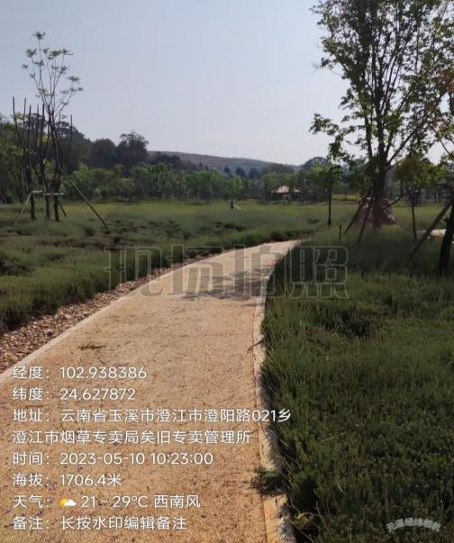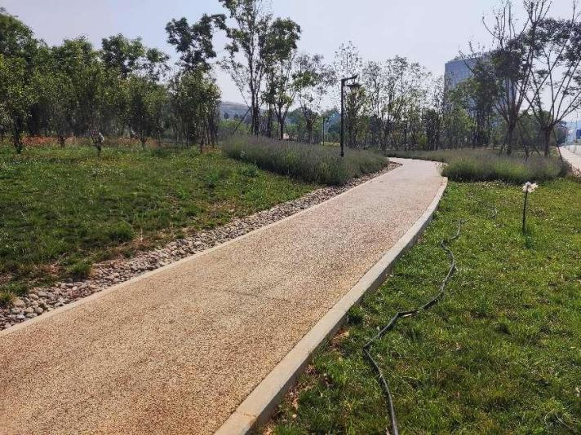

图4.2.1-1抚仙湖北岸生态廊道项目起始点

### 4.2.2水资源保护与利用类

#### 4.2.2.1南片区供水替代工程

（1）项目基本情况

1、项目规划情况

完成路居干管、江川支管建设，龙泉园区水厂和路居水厂建设及配水管网建设。

规划实施年限：2021—2025年

2、项目设计（可研）情况

①抚仙湖流域健康水循环系统江川路居片区供水工程（Ⅰ期）(备注：该项内容来自初设批复玉水规财〔2020〕15号)

一、工程任务：满足江川.路居片区供水需求，取缔从抚仙湖不合理取水；优化水资源配置，科学合理用水。

二、设计水平年和设计保证率：基本同意供水工程现状基准年为2019年，设计水平年为2035年。供水设计保证率取P=95%。

三、需水预测：基本同意2035年供水区总需水量4113.1万m3,其中江川区中心城区857.8万m3，龙泉工业园区883.3万m3，抚仙湖南岸(含路居镇)404.3万m3，星空国际旅游度假区123.5万m3,江城镇926.5万m3，前卫镇617.7万m3，星云湖补水300万m3。

四、供水工程规模:

1、基本同意确定江川支管供水规模(扣除现有供水工程供水量164.3万m3)为1577万m3/年；路居干管供水规模为2372万m3/年；共计供水3948.8万m3/年。

2、基本同意各水厂规模为:江川中心城区水厂3.2万m3/d，龙泉园区水厂2.2万m3/d，路居水厂(包含抚仙湖南岸及星空国际旅游度假区)1.6万m3/d，江城镇水厂3.0万m3/d，前卫镇水厂2.0万m3/d。

②抚仙湖流域健康水循环系统江川路居片区供水工程（Ⅲ期）(备注：该项内容来自初设批复玉水规财〔2022〕7号)

建设内容：路居水厂及配水管网项目建设

一、基本同意水厂选址位于路居上坝原新烟叶站，占地面积约24.9亩。

二、基本同意水厂处理工艺及主要处理构筑物的布置结构设计：水厂处理工艺由配水井、网格絮凝池、斜板沉淀池、V型滤池、反冲洗泵房、清水池、加药加氯间、排水池、排泥池、污泥干化间等组成，主要建筑物为综合办公楼现有改建。

三、基本同意供水范围为螺蛳铺、兰田、石岩哨、上坝村、中坝村、下坝村6个村委会和抚仙湖星空国际旅游度假社区。

四、基本同意输配水管网走向和流量分配设计:配水管网全长13.99km，其中管径DN600长150米，DN400mm有3310m，DN355mm有2350m，DN315mm有1220米，DN200mm有4550m，DN150mm有2410m。

工程建设地点：澄江市抚仙湖北片区

项目责任单位：玉溪市抚仙湖保护开发投资有限责任公司、玉溪市水利局

（3）项目实施情况

该项目规划投资30897万元，初设批复投资31612万元，截至2023年6月，已到位资金22042万元，资金到位率69.73%，其中自筹资金22042万元；已完成投资29988万元，投资完成率94.86%。该项目已编制完成可行性研究报告，并于2020年8月11日获得批复（玉发改农经复〔2020〕25号），编制完成项目初步设计，并于2020年9月10日获得Ⅰ期工程初设批复（玉水规财〔2020〕15号），于2022年2月17日获得Ⅲ期工程初设批复（玉水规财〔2022〕7号），分别于2021年1月26日、7月3日开工。由于施工期间的疫情影响，原材料上涨过快等原因，玉溪市抚仙湖水务管理有限责任公司上报玉溪市水利局及玉溪市发展和改革委员会，申请Ⅰ期工程增加投资6500万元，并于2022年1月5日获得批复（玉水规财〔2022〕3号）。目前该项目已完成①路居干管：已全部接通，目前处于试运行阶段。②江川支管累计完成管槽开挖19.4千米，管道安装19.2千米，主管已全线贯通，主供龙泉水厂，水厂于2023年2月27日向外正常供水。③路居水厂于2022年6月30日开工，厂区主体结构建筑、设备安装及厂外总长15.49千米管道已全部安装完成，正在进行厂区场地平整及附属绿化、道路铺设及挡土墙施工。于2023年2月27日正常向外供水。该项目处于在建工作阶段，项目进展符合规划进度要求。

（4）项目环境效益

该项目为减少从抚仙湖取水，目前处于在建工作阶段，故暂不核算工程环境效益。

#### 4.2.2.2澄江市城乡供水一体化工程项目

1. 项目基本情况
2. 项目规划情况

①对大湾至立昌线以北片区供水系统完善提升，实现抚仙湖北岸坝区供水一体化。②实施农村供水保障专项行动。完善供水主管网至各村落之间的支管网建设，并对水源不稳定村组实现正常供水。

规划实施年限：2021—2025年

1. 项目设计（可研）情况

①该项内容来自可研批复澄发改发〔2022〕5号

工程名称：澄江市城乡供水一体化建设项目

工程内容：在抚仙湖北片区新、改建DN150-DN600给水主管长度总长82.36km，其中，新建给水管道61.3km，改造给水管道21.03km；扩建二水厂，新增10000m3/d处理能力，在二水厂内部新建絮凝沉淀池1座、滤池1座及配套设备。

②该项内容来自可研批复澄发改发〔2021〕83号

工程名称：玉溪市澄江市农村供水保障专项行动项目

工程内容：项目占地面积1061.72亩，新建提水泵站7座，水池17个，智能化终端计量表36730套。铺设供水管网1279km及其附属建筑物。

项目责任单位：澄江市住房和城乡建设局、澄江市水利局

1. 项目实施情况

该项目规划投资33300万元，批复投资33291万元，截至2023年6月，已到位资金6649万元，资金到位率19.59%，其中省级补助资金125万元，州市配套资金110万元，自筹资金6414万元，已完成投资3533万元，投资完成率10.61%。该项目分2个部分，其中项目①可研批复投资25000万元，截至2023年6月，已到位资金235万元，资金到位率0.94%，其中省级补助资金125万元，州市配套资金110万元，完成投资0万元；项目②可研批复投资8291万元，截至2023年6月，已到位资金6414万元（全部为自筹资金），资金到位率77.36%，已完成投资3533万元，投资完成率42.61%。截至2023年6月，项目①已编制完成《澄江市城镇供水专项规划及城乡供水一体化实施方案》、《澄江市城镇排水专项规划》，已获得澄江市自然资源局项目用地及规划回复以及玉溪市生态环境局澄江分局无需办理环评手续的回复，已经编制完成《澄江市城乡供水一体化建设项目可行性研究报告》，并获得批复澄发改发〔2022〕5号。该子项目目前配合国投开展项目融资资料准备阶段。项目②已编制完成可行性研究报告，并获得批复（澄发改发〔2021〕83号），于2021年12月签订施工总承包合同，并于2021年12月取得开工令；已获得澄江市水利局关于该项目的2021年度实施方案的批复（澄水字〔2021〕83号）和2022年度实施方案的批复（澄水字〔2022〕74号）。该子项目共涉及129个村管网改造（2021年度60个，2022年度69个），目前已完成72个村（2021年度54个，2022年度18个），14个村正在施工。该项目处于在建工作阶段，项目进展符合规划进度要求，但项目①进展滞后。

（3）项目环境效益

实施该项目为提升农村饮水安全保障水平，不断满足人民群众对美好生活的向往，提高农村节水意识，目前项目处于在建工作阶段，故暂不核算工程环境效益。

（4）存在问题

截至2023年6月，项目①进展滞后。

#### 4.2.2.3抚仙湖北岸初期雨水收集循环利用项目

（1）项目基本情况

1、项目规划情况

改造提升原有泵站、新建管道，将调蓄带低污染水抽提灌溉回用。东线工程提至浑水塘水库，设计年总提水量541.77万m³，覆盖浑水塘2.07万亩灌面；西线工程提至山冲河水库北灌沟，设计年总提水量54.41万m³，覆盖山冲河水库约0.6万亩灌面。在调蓄带马房村段新增日处理1.5万m³/d的水质提升设备，对调蓄带不达标水体进行水质提升后回用。

规划实施年限：2021—2025年

2、项目设计（可研）情况(备注：该项内容来自初设批复澄水字〔2021〕100号)

工程名称：抚仙湖北岸生态调蓄带提蓄水循环利用工程

工程内容：本工程主要由提水泵站、输水管道及高位水池等组成，根据灌溉区域分布位置，分为东线工程和西线工程两部分。

西线工程提取生态调蓄带二期水至山冲河北灌沟，增加现有生态调蓄带1#泵站控灌灌面。西线工程主要由生态调蓄带1#泵站改造工程、提水管道工程及北大沟修复工程组成。

西线工程通过更换生态调蓄带1#泵站1台水泵用以抽水至山冲河水库放水涵出水池方案，提水管道全长约2.85km，管径DN400，材质为热涂塑钢管（Q235C）；更换水泵功率为220kW,设计流量为0.2m³/s；北灌沟修复段全长3.5km，主要对其进行清淤、垮塌段修复及抹面修复等工作。

东线工程从调蓄带中直接取水，通过新建泵站提水至浑水塘水库，并灌溉沿途2.07万亩灌面。东线工程包括引水工程和水库整治工程，其中引水工程包括提水泵站工程、提水管道工程、高位水池工程、输水管道工程、灌溉干管工程。为保障灌溉供水的实施效果，对浑水塘水库进行了库区防渗工作等。

1.引水建筑物：引水管道从调蓄带向新建提水泵站前池引水，引水管道总长0.69km，管径DN600，材质为热涂塑钢管（Q235C）。

2.提水泵站：提水泵站位于梅玉一级提升泵站旧址，泵站设计扬程231.82m，设计流量0.42m³/s，水泵2台，总装机1420kW。

3.提水管道：起点位于新建泵站出水管，终点位于浑水塘水库西北侧山顶高位水池。提水管道总长7.3km，为DN600热涂塑钢管（Q235C）。

4.高位水池：高位水池位于尖峰山山腰处，为圆形现浇钢筋混凝土水池，有效容积2000m³，水池直径27.5m，深5m，有效水深3.6m。

5.输水管道：输水管道起点位于高位水池出水管，终点位于浑水塘水库，管道全长1.54km，其中DN400管道0.95km，DN350管道0.59km。

6.灌溉干管：高位水池南北两侧布设新村灌溉干管及浑水塘灌溉干管，其中新村灌溉干管用于新村及沿线灌区，总长3.54km，管材采用热涂塑钢管(Q235C)，管径为DN500及DN600，其中DN600管道0.27km，DN500管道3.27km；浑水塘灌溉干管用于灌溉浑水塘片区，总长1.69km，管材采用热涂塑钢管(Q235C)，管径为DN200。浑水塘灌溉干管末端设200m³圆形钢筋混凝土结构调蓄水池，池内设浮球阀控制水位及进水管管道启闭。

7.浑水塘水库库盆防渗：本次库盆防渗与坝体防渗结合为一个整体防渗体系，库盆采用复合土工膜（两布一膜）进行防渗。库岸及库底经清基压实后，填筑0.2m厚黏土垫层，上部铺设两布一膜复合土工膜，上部再铺设6cm厚砂垫层和C20混凝土预制块保护层。

工程建设年限：2022年，计划工期：120天

项目责任单位：澄江市水利局

（2）项目实施情况

该项目规划投资10000万元，可研批复投资6862万元，截至2023年6月，已到位资金4000万元，资金到位率58.29%，其中省级补助资金4000万元；已完成投资3850万元，投资完成率56.11%。截至2023年6月，已编制完成工程项目初步设计，并获得澄江市水利局批复（澄水字〔2021〕100号），2022年2月签订抚仙湖北岸生态调蓄带提蓄水循环利用工程项目施工合同，于2022年2月9日取得开工令。项目目前完成①抚仙湖北岸生态调蓄带提蓄水循环利用工程西线已全部完工并投入使用。东线完成引水管道安装1456m，中水管安装200m，泵房建设及机电设备安装；提水管道安装7200m，2000m³高位水池建设。②湖外农业循环用水一期项目正在有序推进，开展测量放线工作，泵站开工6座，蓄水池开工3座。③湖外农业循环用水二期项目左所华光片区实现供水，牛市河片区安装管道6987米，萝卜村片区清表外运及消纳800m³、沟槽开挖266m³，东片区中水回用提水管、输水管片区清表外运消纳1681.14m³。该项目处于在建工作阶段，项目进展符合规划进度要求。

（3）项目环境效益

该项目规划污染物预期削减量COD62.24t/a，TN3.89t/a，TP0.49t/a，该项目处于在建工作阶段，故暂不核算工程环境效益。

（4）存在问题

该项目资金未完全到位，部分水池还未建设，配套设施还未完善。

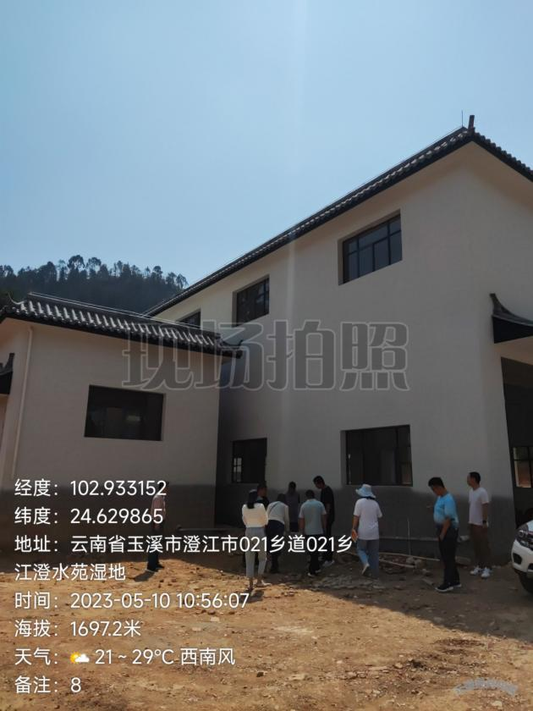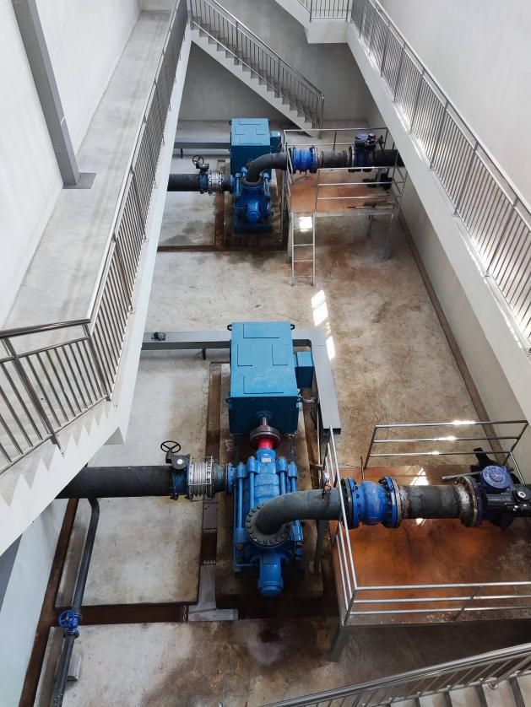

图4.2.2-1新建泵站

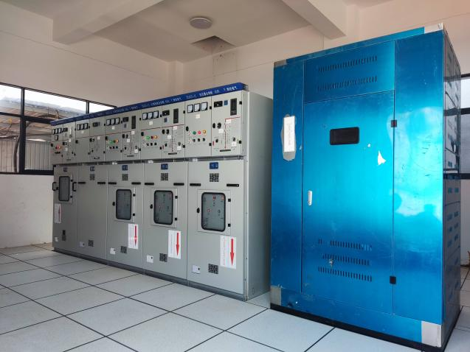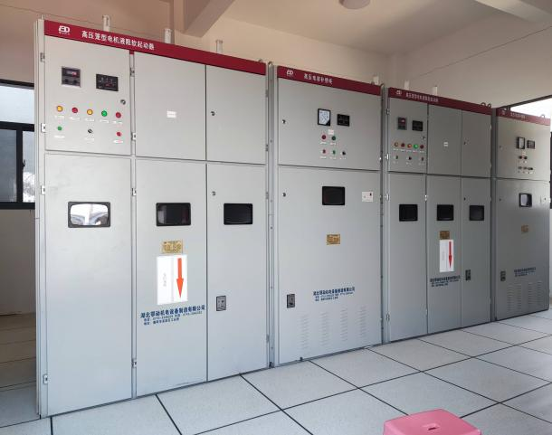

图4.2.2-2控制室

### 4.2.3水污染防治类

#### 4.2.3.1农业绿色转型升级发展工程

（1）项目基本情况

1、项目规划情况

巩固坝区5.8万亩土地流转休耕轮作，推进抚仙湖流域农业种植结构调整，强化化肥、农药销售使用及农业灌溉用水管理，实施有机肥替代工程，建设“三化”农业产业园，实施抚仙湖流域畜禽水产养殖全面退出。

规划实施年限：2021—2025年

项目责任单位：澄江市农业农村局

1. 项目实施情况

该项目规划投资169180万元，截至2023年6月，已到位资金52123万元，资金到位率31.12%，其中中央补助资金525万元，省级补助资金4000万元；已完成投资25177万元，投资完成率14.88%。截至2023年6月，该项目已编制完成《抚仙湖流域“十四五”化肥减量方案》、《抚仙湖流域“十四五”种植结构调整方案》、《抚仙湖流域“十四五”化学农药减量方案》，并于2022年3月由澄江市人民政府下发各镇人民政府、街道办事处、市直有关机关实施（澄政办发〔2022〕17号）、（澄政办发〔2022〕18号）、（澄政办发〔2022〕19号）；编制完成《2022年澄江市抚仙湖径流区农业产业种植规划图》和《2022年澄江市抚仙湖径流区小春种植规划布局图》。目前已完成烤烟移栽1.65万亩、荷藕0.2万亩、玉米0.4万亩。该项目处于在建工作阶段，项目进展符合规划进度要求，但投资滞后。

（3）项目环境效益

该项目处于在建工作阶段，故暂不核算工程环境效益。

#### 4.2.3.2高标准农田建设项目

（1）项目基本情况

1、项目规划情况

完成高标准农田12.71万亩以上，比重达65%以上；完善农田灌排体系，配套高效节水灌溉设施。

规划实施年限：2021—2025年

2、项目设计（可研）情况

①2021年农田建设项目（第一批）（该项内容来自初设批复玉农复〔2021〕6号）

包括4个子项目：2021年澄江市九村镇龙潭片区高标准农田建设项目、2021年易门县铜厂、绿汁2乡镇铜厂、棚苴等5片区高标准农田建设项目、2021年新平县平甸、新化等4乡（镇）白鹤、者渣等4片区高标准农田建设项目、2021年元江县那诺、羊街等2乡打芒、哈施、浪树、坝木等4片区高标准农田建设项目。计划建成高标准农田6.03万亩（其中高效节水灌溉建设面积2.3万亩），共投入资金9614.7万元。

②2022年澄江市海口镇新村片区高标准农田建设项目（该项内容来自初设批复玉农复〔2022〕3号）

建设内容：计划建成高标准农田0.68万亩，共投入资金1110万元。

一、耕地质量保护与提升：主要由群众投工投劳增施农家肥，完成地力培肥6800亩。

二、灌溉与排水：新建泵站2座；进水前池1座；100m3蓄水池1座；200m3调节池1座；200m3蓄水池1座；新建500m3高位水池1座。高效节水灌溉面积1300亩，管道工程新建管网15436m，其中：DN100热镀锌钢管6972m，DN125热镀锌钢管472m，DN80热镀锌钢管4237m,φ140x6mm无缝钢管3755m。

三、田间道路：修建机耕路19条，总长9125m，其中3m宽硬化道路4031m，3.5m宽硬化道路4708m，4m宽硬化道路386m。

四、农田输配电工程：本项目新建10kv输电线路1850m，160kva台架变压器1套，l00kva台架变压器1套。

五、其他工程：新建标识牌3座。

③2022年澄江市路居镇高标准农田建设项目（该项内容来自初设批复玉农复〔2022〕16号）

建设内容：计划建成高标准农田1.1万亩，共投入资金1815万元。

一、土地平整：田块修筑374亩。

二、土壤改良工程：土壤改良11000亩。

三、灌溉与排水工程：

1、水源工程：上坝村委会龙潭坝塘加固。

2、小型集雨设施：新建水池20座，其中50m3水池5座，100m3水池11座，200m3水池4座，总容积2150m3。

3、输水与排水工程:新建灌排渠道37条14.095km,矩形过流断面，C20混凝土解结构，其中断面尺寸为0.4mx0.6m(宽x高)4条1.886km，断面尺寸为0.5mx0.7m(宽x高)31条10.358km，断面尺寸为0.6mx0.8m(宽x高)2条1.851km；水闸52个。

4、泵站工程：新建龙潭泵站1座，设计流量为46m3/h。

5、高效节水灌溉：铺设DN100镀锌钢管4.354km。

四、田间道路工程：在原有土路基础上扩建新建田间道路32条总长17.765km，其中2.5m路面宽度1条0.194km，3m路面宽度11条4.123km,3.5m路面宽度7条4.615km，4m路面宽度5条5.167km，4.5m路面宽度7条2.84km，5m路面宽度1条0.826km。路面形式均为20cm厚C25混凝土路面。

五、农田输配电：架设10KV输电线路0.5km，安装160KVA变压器1台。

六、科技推广措施：在项目区开展耕地质量前后对比监测。

项目责任单位：澄江市农业农村局

（2）项目实施情况

该项目规划投资5730万元，3个子项目初设批复投资共计12539.7万元，截至2023年6月，已到位资金2300万元，资金到位率18.34%，其中中央补助资金1968万元，省级补助资金273万元，州市配套资金59万元；已完成投资1980万元，投资完成率15.79%。目前2021年澄江市九村镇龙潭片区高标准农田建设项目于2021年12月8日开工，2022年4月10日完工，并于2022年12月27日进行县级竣工验收，建成高标准农田7400亩（含高效节水灌溉5300亩），总投资1044.78万元，完成投资668.18万元。2022年第一批海口新村高标准农田6800亩，已建成；2022年第二批路居镇高标准农田批复11000亩，已完成30%，预计年底完工；2023年澄江市龙街街道新建1.1万亩高标准农田及提质改造1.01万亩高标准农田，目前2个项目正在等待市级批复下达，前期设计工作正在推进。目前该项目处于在建工作阶段，项目进展符合规划进度要求，但建成的高标准农田只有1.42万亩，占总规划量的11.2%，工程建设滞后，投资滞后。

（3）项目环境效益

该项目规划污染物预期削减量COD48.353t/a，TN50.1t/a，TP14.65t/a，NH3-N10.02t/a；目前建成的项目各项设施已投入使用，运行情况正常。通过对项目区道路及水利设施建设，提高了农业综合生产能力，促进了农业结构调整，达到了农业增产、农民增收的项目建设目标。高标准农田建设把改善农业生产条件和生态环境建设有机结合起来，通过提高现有耕地资源的产出率和水资源的利用率，节约、保护和合理利用农业资源，遏制农业生态恶化趋势，增强农业可持续发展能力，具有明显的生态效益。

（4）存在问题

目前建成的高标准农田只有1.42万亩，占总规划量的11.2%，工程建设滞后，投资滞后。

#### 4.2.3.3澄江市抚仙湖全流域截污治污项目

（1）项目基本情况

1、项目规划情况

对全域6个镇（街道）、47个行政村（社区）、414个村（居）民小组污水收集管网系统进行完善提升，实现污水全收集、全处理。

规划实施年限：2021—2025年

2、项目设计（可研）情况

①澄江市抚仙湖全流域截污治污及健康水循环建设项目—凤麓片区可行性研究报告的批复（备注：该项内容来自可研批复澄发改发〔2021〕108号）

一、河道排污治理:清掏河道15600米，新增集水井50座，河道防渗处理600米，移除部分污水管网，新增市政污水管网400米，检查井60座。

二、排水系统清淤疏通:清掏疏浚社区污水管网15400米，清掏化粪池300座。

三、街面排水设施修复：新增混凝土污水沟200米，新增及更换PVC管道29900米，新增化粪池697座，更换铸铁井盖282座，更换PVC管为DN300HPDE管2691米，河道内污水接入点位核查加固526处，截污管道加固870处。

四、配套水质监测系统:在辖区河道内增设在线水质监测系统1套。

②澄江市抚仙湖全流域截污治污及健康水循环建设项目—海口片区可行性研究报告的批复（备注：该项内容来自可研批复澄发改发〔2021〕119号）

建设内容：

一、排污治理：新增污水管网DN300HDPE双壁波纹41805米。

二、排水系统清淤疏通：雨水沟渠清淤3465m³。

三、街面排水设施修复：新建雨水沟渠3750米，新增及换DN200UPVC管18360米、DN160UPVC管24240米、DN100UPVC管30360米，新增化粪池3365座，新建隔油池3座。

四、终端处理设施：在辖区新建11座污水处理终端。

③澄江市抚仙湖全流域截污治污及健康水循环建设项目—九村区可行性研究报告的批复（备注：该项内容来自可研批复澄发改发〔2021〕120号）

建设内容：项目新建26955mφ300污水收集干管、97710mp110污水入户收集管；新增塑料检查井共计2314个；新建玻璃钢化粪池共计602套，化粪池改造共计724套；分散式终端处理设备共计26套；配套管道疏通清淤、修复失效污水处理系统。

④澄江市抚仙湖全流域截污治污及健康水循环建设项目—路居片区可行性研究报告的批复（备注：该项内容来自可研批复澄发改发〔2021〕121号）

建设内容：污水管网清掏213659米，更换管道41080米，新建化粪池2081座，新建沉淀池2330座，雨水沟硬化14959米，雨水沟清淤16504米，管网改道、道路硬化以及新建一体化设备等。

⑤澄江市抚仙湖全流域截污治污及健康水循环建设项目—右所片区可行性研究报告的批复（备注：该项内容来自可研批复澄发改发〔2021〕122号）

建设内容：项目新建38011.7mφ300污水收集干管、51341.8mφ110污水入户收集管；修复管道安装路面6081.9m3，雨污分流24715m；新建6530m村内雨水排水沟，修复检查井38座、井盖472套；新建隔油池450座，新建化粪池4351座；配套管道疏通清淤、修复失效污水处理系统。

⑥澄江市抚仙湖全流域截污治污及健康水循环建设项目—龙街片区可行性研究报告的批复（备注：该项内容来自可研批复澄发改发〔2021〕123号）

建设内容：项目新建干管DN300共计27398米，入户管DN100共计103501米；新增塑料检查井共计2394个；新建玻璃钢化粪池共计755套，化粪池改造共计1303套；分散式终端处理设备共计26套；配套管道疏通清淤、修复失效污水处理系统。

项目责任单位：澄江市住房和城乡建设局

1. 项目实施情况

该项目规划投资38000万元，可研批复投资43487.33万元，截至2023年6月，已到位资金37440万元，资金到位率86.09%，其中省级补助资金37240万元，州市配套资金200万元；已完成投资37000万元，投资完成率85.08%。该项目已分别完成6个镇的可研报告，并分别获得澄江市发展和改革局批复文件，文件号为澄发改发〔2021〕108号、澄发改发〔2021〕119号、澄发改发〔2021〕120号、澄发改发〔2021〕121号、澄发改发〔2021〕122号、澄发改发〔2021〕123号；于2022年1月分别签订各片区各标段建设合同，于2022年2月取得各片区各标段开工令；于2022年6月5日申请九村片区建设项目效果验收，于2022年8月4日申请龙街片区建设项目效果验收，于2022年8月10日申请右所片区建设项目效果验收，于2022年8月23日申请海口片区建设项目效果验收，于2022年8月29日申请路居片区建设项目效果验收，于2022年9月6日申请凤麓片区建设项目效果验收。该项目处于在建工作阶段，项目进展符合规划进度要求。

（3）项目环境效益

项目实施后，新建主管56千米、支管312千米、化粪池4661座、隔油池646座、提升泵站44座，改建管网45千米，完成抚仙湖流域内339个小组雨污分流及截污治污完善提升工作，实现抚仙湖流域内污水收集处理全覆盖，其中271个小组污水纳管进厂处理、54个小组污水采用分散式一体化终端处理、14个小组因地制宜采用大三格化粪池处理。该项目处于在建工作阶段，故暂不核算工程环境效益。

（4）存在问题

1、该项目全域6个镇（街道）的主体建设已经完成，但是由于经费到位率低，（项目已完成投资3.7亿元，到位资金4084万元），缺口资金较大，影响项目竣工验收。

2、是管护机制有待进一步完善。虽已制定实施《澄江市城镇排水管理办法》、《澄江市一水两污专管员制度》等管理办法，但由于缺乏专业管护队伍，污水设施运行管护存在一定差距。

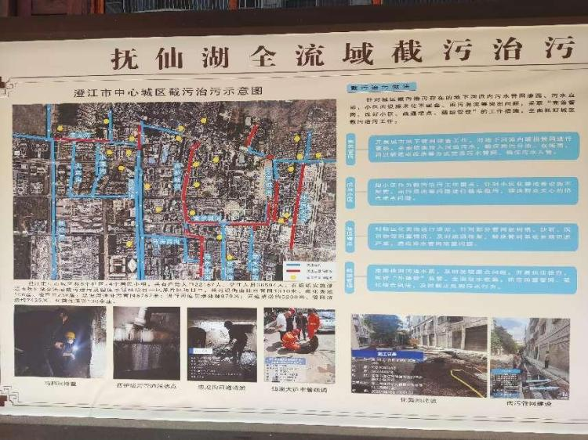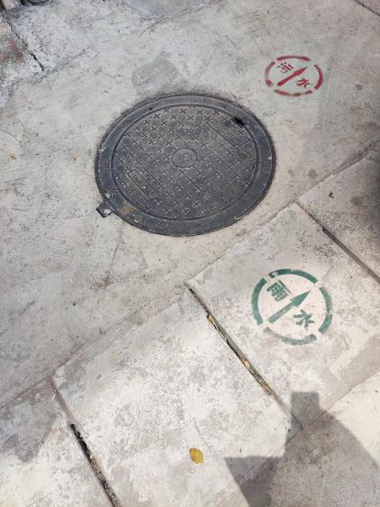

图4.2.3-1雨污分流

#### 4.2.3.4澄江市污水处理厂技术改造项目

（1）项目基本情况

1、项目规划情况

对澄江市第一污水处理厂技术改造，更换运行不良和达到使用年限的老旧设备，将现有的ICEAS工艺改造成AA/O工艺，改扩建污水处理车间，重新设置自控系统；对路居污水处理厂进行扩容，将目前1500m³/天处理量提升至3000m³/天处理量，并将出水标准提升至准Ⅲ类。

规划实施年限：2022—2023年

2、项目设计（可研）情况

①澄江市路居镇污水处理厂扩建二期工程(备注：该项内容来自可研批复澄发改发〔2021〕45号)

项目建设单位：澄江市住房和城乡建设局

建设地点：澄江市路居镇

建设周期：2022年3-5月

建设内容及规模：在原有1500m3/d污水处理规模基础上，扩建至3000m3/d处理规模。同意本项目新增污水处理规模为1500m3/d的污水处理设备。

②澄江市污水处理厂技术改造项目(备注：该项内容来自初设批复澄建复字〔2022〕8号)

项目建设单位：澄江市住房和城乡建设局

建设地点：澄江市凤鸣村西侧，郭家村公路南侧，处于城区与抚仙湖之间

建设内容及规模：

澄江市污水处理厂现状处理规模1.5万m3/d，本工程主要对现污水处理厂进行技术改造，优化生化处理系统、深度处理系统、污泥处理系统，同时增加厂区电气自控系统，并改造原有雨水调蓄池。技改后使出水水质稳定达到《城镇污水处理厂污染物排放标准》（GB18918-2002）一级A标准，增加污水处理厂的进水调节能力，提高污水处理厂运营的自动化程度等。

技术改造内容包括：

（一） 现状处理单元改造

预处理单元：集水井-粗格栅改造、调蓄池改造、栅渣输送机更换、沉砂池排砂阀更换等；

生化系统：将原ICEAS反应池改为AAO工艺，提高反应池TN、NH3-N、TP等污染物的去除率，更换鼓风机房风机等。

深度处理系统：对中间调节池-加药间进行设备优化，废除现状DJW混凝罐，更换纤维转盘滤布等。

消毒系统：紫外线消毒设备更换部分组件及新增控制系统，同时增设次氯酸钠辅助消毒设备。

污泥系统：对污泥浓缩池进行改造，增加浓缩机；增设污泥调理池；更换脱水车间成套脱泥设备。

（二） 电气自控系统技改

对厂区内老化电缆电线等辅助设施进行整改；增加厂区控制系统，调整运行参数，达到自动控制功能；

1. 新建处理单元

二沉池2座、高效沉淀池1座、剩余污泥泵房1座、配电间及柴油发电机房1座、在线监测房2座、除臭系统1套。

项目责任单位：澄江市住房和城乡建设局

1. 项目实施情况

该项目规划投资4800万元，批复投资4192.85万元，截至2023年6月，已到位资金1000万元（全部为省级补助资金），资金到位率23.85%；已完成投资743万元，投资完成率17.72%。截至2023年6月，该项目分为2个子项目，均已编制完成可研报告，并分别于2022年3月10日、2022年6月17日获得可研批复澄发改发〔2022〕45号和澄发改发〔2022〕84号；于2022年5月26日签订澄江市路居镇污水处理厂扩建二期工程合同。澄江市污水处理厂技术改造项目于2022年12月19日取得初设批复澄建复字〔2022〕8号，2023年1月11日在澄江市公共资源交易中心进行了开标和评标工作，1月18日发布中标通知书，2月完成厂区土建工程施工，3月完成设备安装及单机调试、人员培训，4月完成系统调试、试运转、验收运行；路居污水处理厂扩容项目于2022年5月17日完成招标工作，2022年5月26日签订施工合同，2022年6月28日进场施工，截至2022年10月底已完工，目前正在推进调试工作。该项目处于在建工作阶段，项目进展符合规划进度要求，但投资滞后。

（3）项目环境效益

该项目处于在建工作阶段，故暂不核算工程环境效益。

1. 存在问题

项目投资滞后。

#### 4.2.3.5澄江市生活垃圾治理项目

（1）项目基本情况

1、项目规划情况

①持续推进全域垃圾分级分类分拣。②分期完成大山、小马沟、冷阴箐三座垃圾填埋场封厂。③对餐厨潲水、泔水进行收集，同步配套建设厨余垃圾处理设施。

规划实施年限：2022—2025年

2、项目设计（可研）情况

①澄江市50吨/日餐厨垃圾资源化综合利用项目(备注：该项内容来自项目环境影响报告书批复澄环审〔2022〕10号)

项目主要依托澄江县生活垃圾焚烧发电项目主厂房预留车间建设餐厨垃圾处理车间，建设1条餐厨垃圾处理生产线，分区设置有卸料区、预处理区、出渣区，配套设置有破搅一体机、粗分机、挤压机、三相离心机、液压站等生产设备，项目建成后餐厨垃圾处理量约为50t/d。

工程建设年限：2022年

②大山、小马沟、路居冷阴菁三座垃圾填埋场封场项目：包括澄江市大山填埋场老场封场暨扩容改造项目、路居上坝冷阴箐垃圾填埋场整治工程、小马沟垃圾填埋场整治工程。

项目责任单位：澄江市住房和城乡建设局

1. 项目实施情况

该项目规划投资21350万元，截至2023年6月，已到位资金1074万元，资金到位率5.03%，其中州市配套资金44万元，县级配套资金45万元，自筹资金985万元；已完成投资1074万元，投资完成率5.03%。该项目分2个子项目，子项目一为澄江市50吨/日餐厨垃圾资源化综合利用项目，该子项目截至2023年6月，已完成环境影响报告书、可行性研究报告及节能评估报告的编制，该项目按照特许经营方式实施，于2021年11月19日与澄江伟明环保科技有限公司签订投资建设运营协议及特许经营协议，项目合作期限29年（其中建设期1年，运营期28年），估算总投资为1771.18万元，资金来源于澄江伟明环保科技有限公司出资和通过银行等金融机构融资，全部投资由该公司自筹解决，政府不承担融资及融资担保责任。该子项目于2022年1月29日获得澄江市发展和改革局项目备案证（项目代码:2201-530422-04-01-973164），于2022年7月20日获得玉溪市生态环境局澄江分局对该项目的环境影响报告书的批复（澄环审〔2022〕10号），目前设备已完成安装，该子项目目前基本完工。子项目二为大山、小马沟、路居冷阴菁三座垃圾填埋场封场项目，截至2023年6月，三座垃圾填埋场已分别编制完成可研报告，并且于2021年7月9日获得澄江市大山填埋场老场封场暨扩容改造项目的社会稳定风险评估备案证书（编号：〔2021〕4号），于2022年4月26日获得小马沟垃圾填埋场整治工程的社会稳定风险评估备案证书（编号：〔2022〕4号），于2022年6月2日获得路居上坝冷阴箐垃圾填埋场整治工程的社会稳定风险评估备案证书（编号：〔2022〕8号），该子项目目前处于前期工作阶段。结合2个子项目，该项目处于在建工作阶段，项目进展符合规划进度要求，但投资滞后。

（3）项目环境效益

该项目规划污染物预期削减量COD94.31t/a，TN27.44t/a，TP3.58t/a，NH3-N13.48t/a，该项目处于在建工作阶段，故暂不核算工程环境效益。

（4）存在问题

子项目：大山、小马沟、路居冷阴菁三座垃圾填埋场封场项目进展情况滞后。

### 4.2.4水环境综合治理类

#### 4.2.4.1抚仙湖入湖河道水质提升工程

（1）项目基本情况

1. 项目规划情况

对抚仙湖入湖河道及湿地进行综合整治，划定清水水源及清水通道，设置河滨生态隔离带、封堵排污口、清淤、收割替换水生植物，进行常态化管护，实现清水入湖；消除马房中沟、马房西沟、窑泥沟、大摆沟等河道消除Ⅴ类、劣Ⅴ类水体，实现水质提升。

规划实施年限：2021—2025年

2、项目设计（可研）情况(备注：该项内容来自可研批复澄发改发〔2022〕47号)

抚仙湖入湖河道水质提升一期工程项目内容：

一、清水入湖通道整治。对抚澄河、东大沟、梁王河、沙亥河、代村河、尖山河、路居河（大鲫鱼河）等7条直接入湖河流进行河道清淤、岸坡整治、截污治污、自然生态物理隔离带建设的整治工程，河道治理总长度约41.28km。

二、强制脱劣河道（沟渠）。对大摆沟、窑泥沟、锁水桥沟、马房中沟、马房西沟等存在劣五类水体的河道（沟渠）进行截污治污、水系连通、渠道清淤及岸坡整治的水质提升工程，河道（沟渠）治理，总长度约28.36km。

三、调蓄带及湿地整治工程。对牛山脚坝塘进行坝塘内清淤、下游渠道修复及岸坡整治工程；对23块湿地2块沉砂池进行管养、维护、清淤、植物收割、水系连通、灌溉系统建设、自然生态物理隔离带建设的整治工程。抚仙湖北岸23块湿地：由西至东具体分别为尖山河湿地（共6块）沙亥河湿地、镇海营湿地、抚澄河湿地、马房村湿地、小洋村湿地、窑泥沟湿地（上、中、末端共3块）沙河村湿地、横大路湿地、洋潦营新河口湿地（2块）东大河湿地、兜底寺湿地、代村河湿地以及马房中沟沉砂池、锁水桥沟沉砂池，抚仙湖南岸湿地2块：分别为大鲫鱼河湿地、张营田心沟末段湿地。

项目责任单位：澄江市水利局

1. 项目实施情况

该项目规划投资10000万元，可研批复投资7345.09万元，截至2023年6月，已到位资金8800万元，资金到位率100%，其中省级补助资金8800万元；已完成投资3190万元，投资完成率43.43%。截至2023年6月，已编制完成可行性研究报告，并获得批复（澄发改发〔2022〕47号），该项目工程实施分4个标段建设，于2022年6月6日与云南国凯建设工程有限公司签订（一）标段，与云南威耀建设工程有限公司签订（二）标段，弥勒市弥阳建筑安装工程公司签订（三）标段，云南德汇建筑工程有限公司签订（四）标段工程建设合同，并于2022年6月10日获得开工令。目前已完成排查封堵各类入河排水口424个，完成东大河、窑泥沟末端湿地等河道及湿地清淤25.97万立方米、水生植物打捞及收割20.48万平方米、岸坡清理整治7.08万平方米、水生植物补植补种10.46万平方米，开挖物理隔离沟3860米，安装生态补水管道1844米，栽种树苗403棵，新建沉砂池1座。该项目处于在建工作阶段，项目进展符合可研批复进度要求。

（3）项目环境效益

该项目处于在建工作阶段，故暂不核算工程环境效益。

（4）存在问题

目前处于旱季，下端湿地无水，挂膜太早，掉落较多，后期应加强水资源调配。

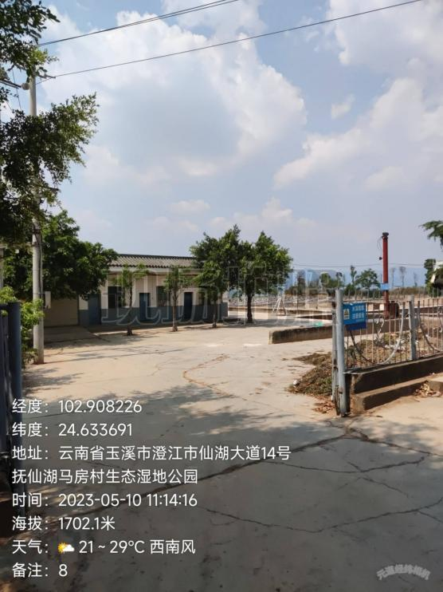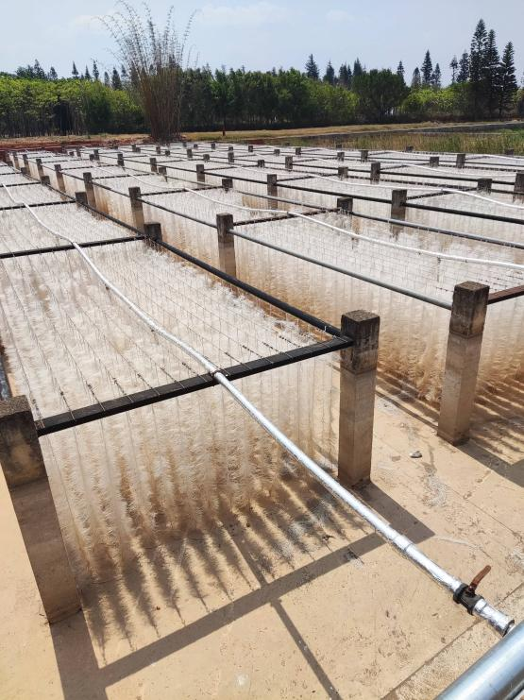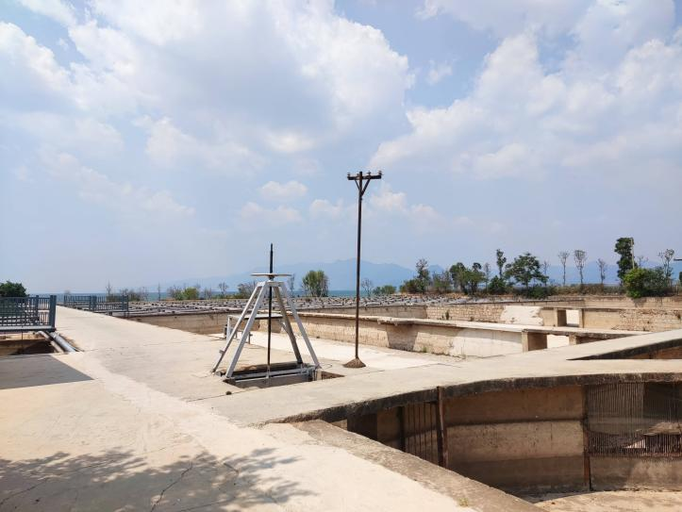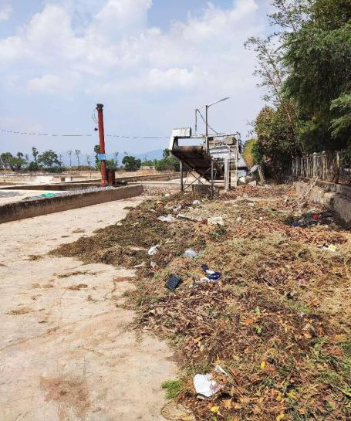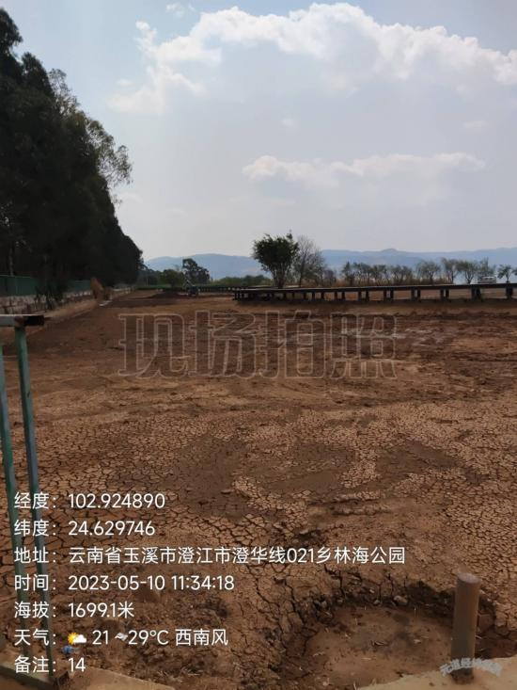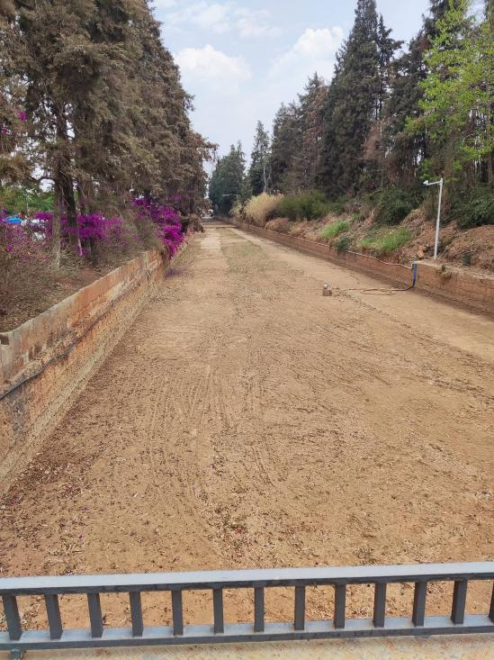

图4.2.4-1湿地东大河清淤

### 4.2.5水生态修复类

#### 4.2.5.1矿山修复项目

（1）项目基本情况

1、项目规划情况

对辖区及托管区内大山采石场、双水塘采石场、郭帅洗沙场等13个历史遗留矿山进行生态修复，总面积约为147.98hm²。

规划实施年限：2021—2025年

2、项目设计（可研）情况

①云南省澄江市（片区：路居镇甸头新村等三个点）历史遗留矿山生态修复工程包括：路居镇甸头新村建筑用白云岩（新村正西方向1800米处）、江川区路居镇上坝村民委员会建筑用白云岩废弃矿山（白沙地村正南方向200米处）、澄江市海口镇新村村委会白云岩矿废弃矿山（小田东方向500米处）三个点的矿山生态修复工程。

②云南省澄江市（片区：二家村等四个点）历史遗留矿山生态修复工程包括：海口羊洞箐砂场、二家村东南方向100米处、郭帅洗沙场、双树黑码头绍坤石场四个点的矿山生态修复工程。

③云南省澄江市长坡片区历史遗留矿山生态修复治理工程

④磨盘山磷矿采区、海口镇海关社区龙母村西南方向351米处、云南省江川县水泥厂北矿区、澄江县大山采石场、澄江县通吉石料场五个点的矿山生态修复工程。

项目责任单位：澄江市自然资源局

（2）项目实施情况

该项目规划投资4000万元，实施方案批复投资8999万元，截至2023年6月，已到位资金809万元，资金到位率8.99%，其中中央补助资金40万元，省级补助资金199万元，县级配套资金570万元；已完成投资2907万元，投资完成率32.30%。该项目已编制完成项目实施方案，并于2021年9月2日获得玉溪市自然资源和规划局的相关批复（玉自然资函〔2021〕39号），编制完成环境影响报告，并获得批复（澄环审〔2022〕16号）；通过公开招标于2022年2月18日与山东正元地质资源勘查有限责任公司签订云南省澄江市（片区：路居镇甸头新村等三个点）历史遗留矿山生态修复工程勘察设计施工合同总承包合同（EPC），编制完成该项目的勘察设计，并于2022年6月14日获得批复（玉自然资修复耕保〔2022〕42号），于2022年5月18日开始施工；通过公开招标于2022年2月18日与西南能矿建设工程有限公司签订云南省澄江市（片区：二家村等四个点）历史遗留矿山生态修复工程勘察设计施工合同总承包合同（EPC），编制完成该项目的勘察设计，并于2022年6月14日获得批复（玉自然资修复耕保〔2022〕41号），于2022年2月24日开始施工；通过公开招标于2021年10月12日与云南地质工程勘察设计研究院签订云南省澄江市长坡片区历史遗留矿山生态修复治理工程勘察设计合同，编制完成该项目的勘察设计，并于2021年12月10日获得批复（自然资修复耕保〔2021〕147号），于2022年1月26日与西南有色昆明勘测设计(院)股份有限公司签订建设工程施工合同，于2022年10月10日开始施工；通过公开招标于2021年9月30日与西南有色昆明勘测设计(院)股份有限公司签订云南省澄江市磨盘山磷矿采区历史遗留矿山生态修复治理工程勘查设计合同。目前该项目①云南省澄江市（片区：路居镇甸头新村等三个点）历史遗留矿山生态修复工程和云南省澄江市（片区：二家村等四个点）历史遗留矿山生态修复工程包括的7座矿山已经完工，计划2023年8月初验；②剩余的6座矿山，其中：长坡片区历史遗留矿山生态修复项目已进场施工，按合同于2025年竣工验收；海口镇海关社区龙母村矿点计划2023年8月完工并完成初验；剩余的4座矿山将加快前期工作，力争2023年年内启动项目实施。该项目处于在建工作阶段，项目进展符合规划进度要求，但投资滞后。

（3）项目环境效益

该项目使矿山的生态环境得到修复和改善，目前项目处于在建工作阶段，故暂不核算工程环境效益。

#### 4.2.5.2抚仙湖生物多样性保护工程

（1）项目基本情况

1、项目规划情况

巩固森林抚仙湖6万亩山地流转，确保森林抚仙湖生态治理林木保存率；对森林抚仙湖项目开展抚育提升，实施抚育提升5万亩。

规划实施年限：2021—2025年

2、项目设计（可研）情况(备注：该项内容来自可研批复澄发改发〔2022〕99号)

项目名称：森林抚仙湖项目抚育提升工程

建设内容：项目建设总规模10.5万亩，其中：对9万亩的森林进行抚育提升，主要建设内容为补植补造抚育提升、整形抚育提升、割灌除草抚育提升：新建水源涵养林1.5万亩。

项目责任单位：澄江市林业和草原局

1. 项目实施情况

该项目规划投资52500万元，批复投资52538万元，截至2023年6月，已到位资金19750万元，资金到位率37.59%，其中省级补助资金19750万元；已完成投资10225万元，投资完成率19.46%。截至2023年6月，该项目已编制完成森林抚仙湖项目抚育提升工程可行性研究报告，并于2022年8月2日获得批复（澄发改发〔2022〕99号）；编制完成森林抚仙湖项目抚育提升工程（2021年度）初步设计，于2022年9月6日获得批复（澄发改发〔2022〕114号），于2022年11月9日与云南杨桥建工有限公司签订施工合同，并于11月15日开工。目前①完成2021年度森林抚仙湖6万亩山地流转兑付。②完成森林抚仙湖项目抚育提升9万亩、封山育林1.5万亩项目立项。③2022年12月底完成2021年度抚育任务3万亩，目前2022年度3万亩抚育提升工程已完成初步设计评审及审批工作，准备开展招投标工作。该项目处于在建工作阶段，项目进展符合规划进度要求，但投资滞后。

（3）项目环境效益

该项目对森林抚仙湖项目进行抚育提升，促进植物生长，改善林木品质，提高树木存活率，稳定森林覆盖率，目前项目处于在建工作阶段，故暂不核算工程环境效益。

### 4.2.6水灾害防治

#### 4.2.6.1澄江市智慧水务监管平台（一水两污监控中心）建设项目

（1）项目基本情况

1、项目规划情况

布设污水监测点；搭建污水数据采集、支撑服务及应用平台，建设基础数据库、时空数据库、监测数据库；布设污水、垃圾场站设施视频监控；建设一水两污监控中心。

规划实施年限：2021—2025年

2、项目设计（可研）情况(备注：该项内容来自初设批复澄发改发〔2021〕63号)

①监控系统工程及土建工程部分(备注：该项内容来自可研批复澄发改发〔2020〕103号)

一、视频监控系统工程

1、监控中心监控系统工程(含3座县镇级污水处理厂信息化监控系统，垃圾焚烧厂监控信息接入)

2、25个示范村视频监控工程

3、垃圾处理部分(垃圾焚烧厂2座、可堆肥垃圾处理厂1座)视频监控系统工程(监控信息接入)

4、生态护岸工程视频监控(3.7km生态护岸工程视频监控)

5、生态护岸工程水质监测部分(4个监测点)

二、工程规模

澄江市智慧水务监管平台(一水两污监控中心)占地总面积4138m2，总建筑面积4258.93m2，共四层，总高18.6米。

②采购信息建设部分(备注：该项内容来自初设批复澄发改发〔2021〕63号)

一、信息采集系统建设

在澄江市中心城区及周边村落排水管网建设-体化监测站48处，采集管网关键节点流量、水位和流速数据，完善排水管网感知系统。购置投入式超声波流量监测仪48台，压力式水位计48台，遥测终端机48台，城市水文遥测终端系统48套，一体化监测站48套等。

二、数据资源中心建设

①采集汇聚6个污水处理厂、排水管网、4座供水厂、8个垃圾中转站数据，实现数据统一接入。

②建设统一融合的数据资源中心，完成综合数据库搭建，实现数据互通共享。

三、应用支撑系统建设

建设基础软件环境和公共支撑服务，包括统一用户及权限服务、GIS地理信息系统、操作系统等内容。

四、智慧水务应用系统建设

建设智慧水务应用系统，包括智慧水务一张图，污水全收集监管系统，供水安全监管系统，垃圾全处理监管系统，长效运维管理系统及移动端监管系统。

五、标准规范体系设计

建设技术标准规范及管理标准规范。

六、网络及安全系统建设

①建设无线和有线网络传输链路。

②采用防火墙等网络安全技术措施，构建可信、可控、可管的网络安全保障体系。

七、会商指挥中心建设

购置音响、调音台、电视机等设备，搭建音频系统和大屏系统。

项目责任单位：澄江住房和城乡建设局

（2）项目实施情况

该项目规划投资3300万元，可研批复投资4487.31万元，初设批复投资1372.66万元，截至2023年6月，已到位资金1200万元，按可研批复资金到位率26.74%，其中中央补助资金1200万元；已完成投资1347万元，投资完成率30.02%。截至2023年6月，该项目已完成可行性研究报告、初步设计编写，并获得批复（澄发改发〔2020〕103号，澄发改发〔2021〕63号），于2021年11月27日与云南百翔建设工程有限公司签订工程建设EPC总承包合同，并开始施工，暂估合同价1151.12万元；于2021年9月18日与四创科技有限公司签订采购项目合同，合同价500.12万元。目前项目综合楼已完成主体结构建设，正在进行室内装修；完成监测点布控14个，智慧化监控预警平台完成总体建设约76%，处于功能测试及调整优化阶段。该项目处于在建工作阶段，项目进展符合可研批复进度要求，但投资滞后。

（3）项目环境效益

该项目的实施是为实现澄江市一水两污动态化、智慧化管理目标，该项目处于在建工作阶段，故暂不核算工程环境效益。

（4）存在问题

项目综合楼已完成主体结构建设但目前资金还未拨付建设方，建设方因此封闭了该综合楼，使后续工作无法完成。

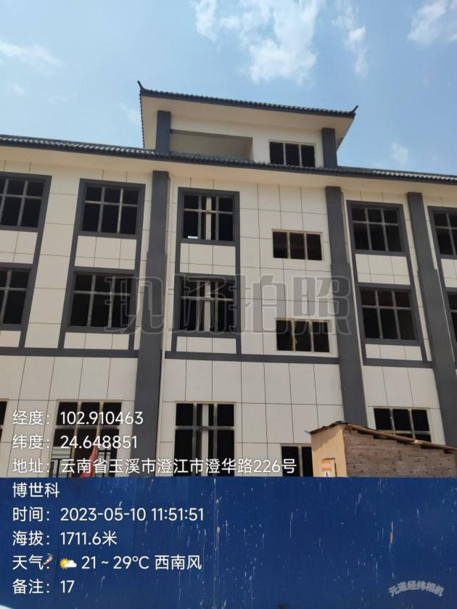

图4.2.6-1新建综合楼

### 4.2.7执法监管类

#### 4.2.7.1抚仙湖流域保护治理项目运行管护

（1）项目基本情况

1、项目规划情况

对“十二五”以来已建成项目以及抚仙湖保护相关“专项行动”的项目进行运营管理，确保设施充分发挥效益。

规划实施年限：2021—2025年

2、项目设计（可研）情况

①澄江市抚仙湖湖滨生态区域管护工作方案中的内容：

一、管护区域。经第三方测绘机构测量排查，环湖路内侧以下（含抚仙湖一级保护区）需日常管护区域包含2个部分：玉溪市湖泊管理局委托澄江市管护湖滩清扫保洁（湖岸线）约90.28千米（禄充、月亮湾、仙湖湾、樱花谷等景区约4.91千米由企业自行管理，属地镇、街道负责监管）。其他区域总面积约7930.72亩，其中湖滨缓冲带约5462.56亩，湿地约1474.37亩，退企地块762.8亩，规划馆绿化区77.04亩，时光栈道约153.95亩（详见管护区域统计表）。

二、管护内容。湖岸线(含老环湖路)区域的环境卫生保洁，清理、打捞水草、藻类、垃圾及其他废弃物等，湖滩平整无坑洼、沟壑；对湿地水面水体进行打捞清理、做好湿地辖区卫生保洁、水生植物收割、清淤、湿地设施设备管理维护等，加强对进出口水质监测，杜绝水质倒挂，确保湿地正常运行;缓冲带及生态恢复区内乔木、灌木、地被等植物的管养，杂草清理，卫生保洁，辖区内设施设备维护及秩序管理;管护区域植物补种选择乡土树种，禁止新增花卉及观赏性草坪，管护过程中禁止“大水、大肥、大药”；管护区域内河(沟)道保洁，清理、打捞河(沟)道内的垃圾、废弃物、漂浮物、淤泥，设施设备的管理维护等；适时对管护区域内的外来物种进行清理；开展公共厕所保洁，落实管护区域内垃圾箱、垃圾池管理责任，及时清运管护中产生的垃圾；对时光栈道进行维护维修；做好其他临时交办的工作。

②抚仙湖北岸生态调蓄带管护项目

管护对象：抚仙湖北岸生态调蓄带。管护范围：7.85千米，起点：广龙小村，终点:肖咀新村。主要包括：一是游道管护：游道的日常保洁及管护；二是河道管护：调蓄带及水面日常保洁、垃圾打捞清运；三是绿化管护：病虫害防治、地被管护、乔木管护；四是设施设备维护：泵站管理及设施设备维护、闸门运行及维护保养。

③抚仙湖流域6项已建生态环境保护项目及27条主要入湖河道管护工程

一、管护范围

抚仙湖流域6项已建生态环境保护项目及27条主要入湖河道沟道管护项目一标，主要包括：河道日常管护和监管、湿地及附属设施工程、已种植的乔木、灌木、藤本植物等绿地、护栏、宣传牌、警示牌等设施、沉砂池、拦砂坝、谷坊、游路等工程(详见《龙街街道抚仙湖流域6项生态环保项目及27条入湖河道管护项目清单》。

二、管护内容

管护内容主要包括:(1)河道日常管护(含河道沟道垃圾打捞、范围日常监管、安全防洪度汛、水生植物收割、河帮杂草清除、游路保洁、两边绿化带管护等工作);(2)湿地(多塘系统)及附属工程管护(湿地水生植物日常管护;每年至少收割水生植物--次;枯死植物清理和补植补种;绿地排水沟(包括截水沟、边沟等)的清理并保证排水畅通;绿地给排水系统、护栏、宣传牌、警示牌等设施维护;绿化带修剪、防虫石灰涂刷、杂草清理)；(3)水质稳定向好，排查村落污水和农田尾水排口；(4)清除福寿螺；(5)生态砾石床处理系统管护。

④澄江市抚澄河管护项目

工作内容为：完成抚澄河管护项目约8.75千米游道、河道、绿化、设施设备等管理及维护(自抚澄河水库坝脚至环湖路)。主要包括:(1)河道保洁。河道内无生产生活垃圾，无行洪障碍物，无漂浮废弃物，无大面积杂草及浮萍草等，保持水流畅通，水面千净整洁;河道内洗衣服拖把等不文明行为;河道内无污水流入，无新增排污口等:(2)绿化带管护。绿化带除杂草,修剪整形(含乔木、灌木的修枝打杈)，防干旱死亡，防病虫害(含乔灌木防虫石灰涂刷等)，无垃圾杂草等;(3)附属工程管护。保障给排水系统、路灯、护栏、宣传牌、提示牌、吸烟亭、厕所、垃圾箱等设施完好干净整洁:(4)日常巡查管护。河道管理范围内严禁摆摊设点，畜禽养殖，取水，排污水等。

⑤右所镇河道及抚仙湖12项已建项目

⑥九村河道管护

⑦海口镇河道管护

项目责任单位：各项目营运管护单位

1. 项目实施情况

该项目规划投资36667万元，截至2023年6月，已到位资金2068万元，资金到位率5.64%，其中州市配套资金2018万元，县级配套资金50万元；已完成投资1286万元，投资完成率3.51%。该项目①已编制完成澄江市抚仙湖湖滨生态区域管护工作方案，并通过第二届澄江市人民政府第8次常务会议研究同意，下发各镇人民政府、街道办事处，市直有关单位贯彻执行（澄政办发〔2022〕52号）；并且按要求，于2022年1月至12月每月进行巡查，于2022年7月至11月每月进行考核。②于2022年3月30日签订抚仙湖北岸生态调蓄带管护项目管护合同；③于2021年10月30日签订抚仙湖流域6项已建生态环境保护项目及27条主要入湖河道管护工程合同；④于2022年4月1日签订澄江市抚澄河管护项目合同；⑤于2021年12月签订右所镇河道及抚仙湖12项已建项目管护协议；⑥于2021年9月30日签订九村河道管护协议；⑦于2022年1月11日签订海口镇河道管护协议。截至2023年6月，“十二五”项目由原管护单位管护，所有需管护项目正常管护。该项目处于在建工作阶段，项目进展符合可研批复进度要求，但投资滞后。

（3）项目环境效益

该项目处于在建工作阶段，故暂不核算工程环境效益。

1. 存在问题

1、资金缺口较大，影响日常维护的进行。

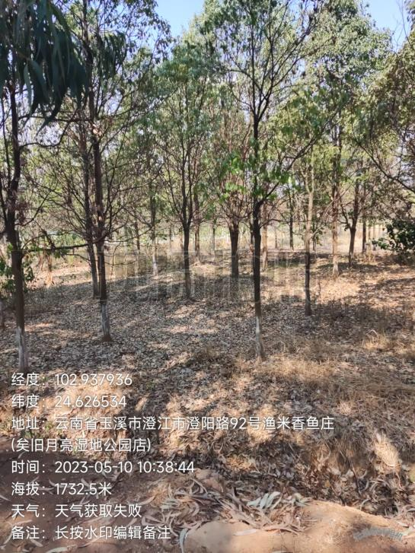

图4.2.7-1缓冲带干凅

#### 4.2.7.2三湖流域水环境保护数字化监管系统建设

（1）项目基本情况

1、项目规划情况

搭建数据采集、支撑服务及应用平台；建设基础数据库、时空数据库、监测数据库等7类数据库，同时布设视频监控、气象水文等感知设备；新建澄江、江川、通海湖泊指挥调度中心。

规划实施年限：2021—2025年

项目责任单位：玉溪市委网信办

（2）项目实施情况

该项目规划投资5000万元，截至2023年6月，已到位资金0万元；已完成投资0万元。目前该项目还未启动，项目进展不符合规划进度要求，严重滞后。

（3）项目环境效益

该项目的实施是为构建玉溪市“三湖”超流域智慧管控体系，实现抚仙湖智能化保护治理。该项目还未启动，故暂不核算工程环境效益。

（4）存在问题

项目滞后原因：未有资金到位。

#### 4.2.7.3玉溪市“三湖”流域水环境质量自动监测建设项目

（1）项目基本情况

1、项目规划情况

在星云湖、杞麓湖省级地表水监测4个断面、“三湖”39条主要入湖河流入湖口以及24个调蓄带点位建设67个水质自动监测站，其中：抚仙湖24个（包含6个调蓄带及18条河道）、星云湖22个（包含2个湖体监测点位、9个调蓄带及11条河道）、杞麓湖21个（包含2个湖体监测点位、9个调蓄带及10条河道）。

规划实施年限：2021—2023年

2、项目设计（可研）情况(备注：该项内容来自可研批复玉发改产业复〔2022〕14号)

在星云湖、杞麓湖省级地表水监测4个断面、“三湖”39条主要入湖河流入湖口以及24个调蓄带点位建设67个水质自动监测站。

项目责任单位：玉溪市生态环境局

1. 项目实施情况

该项目规划投资6000万元，可研批复投资6011.74万元，截至2023年6月，已到位资金4000万元，资金到位率69.86%，其中省级补助资金4200万元；已完成投资3005万元，投资完成率49.99%。该项目已编制完成可行性研究报告，并于2022年4月22日获得批复（玉发改产业复〔2022〕14号）；截至2023年6月，已完成星云湖、杞麓湖省级地表水监测4个断面浮船站入湖前性能测试；完成三湖”39条主要入湖河流入湖口以及24个调蓄带点位建设61个水质自动监测站性能测试，已全部完工（其中：抚仙湖21个、星云湖20个杞麓湖20个），其余6座点位由于其他原因，目前暂停实施。抚仙湖流域代村河、马房中沟正在进行封堵改造；星云湖流域螺蛳铺河、周官河、东西大河建设与“智慧三湖”原建水质监测站有重复，建议优化调整后再实施，目前已经调整一个点。该项目处于在建工作阶段，项目进展符合可研批复进度要求。

（3）项目环境效益

该项目的实施是为构建玉溪市“三湖”超流域智慧管控体系，实现抚仙湖智能化保护治理。该项目处于在建工作阶段，故暂不核算工程环境效益。

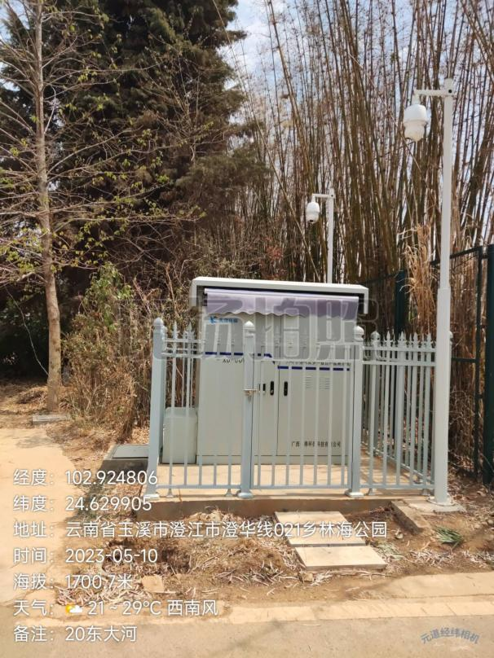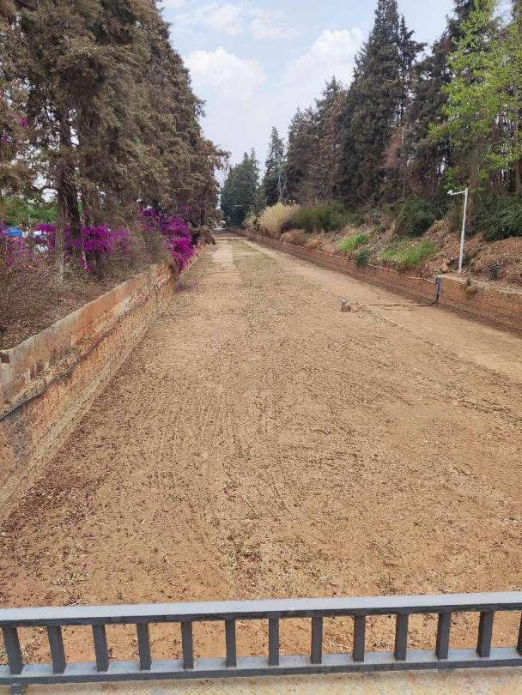

图4.2.7-2东大河站点

#### 4.2.7.4抚仙湖水文监测中心

（1）项目基本情况

1、项目规划情况

规划建设地点澄江海口水文中心站。①中心能力建设。②水文站网建设。

规划实施年限：2021—2025年

项目责任单位：云南省水文水资源局玉溪分局

（2）项目实施情况

该项目规划投资1238万元，截至2023年6月，已到位资金0万元；已完成投资0万元。2022年4月18日湖泊指挥部科技支撑和水质监测监控组和玉溪水文局共同研究三湖水量监测方案。该项目还未启动，项目进展不符合规划进度要求，严重滞后。

（3）项目环境效益

该项目的实施为更全面掌握抚仙湖水资源和水环境的变化规律，提升改造抚仙湖水文监测能力，加强水生态监测和水质自动监测。该项目还未启动，故暂不核算工程环境效益。

（4）存在问题

工程滞后的主要原因是：因无资金支持，长期无实质性进展。

#### 4.2.7.5抚仙湖水环境保护精准研究项目

（1）项目基本情况

1、项目规划情况

①抚仙湖水质波动原因解析。②抚仙湖藻类异常增殖机制研究。③抚仙湖水量及物质平衡研究。④抚仙湖水生态环境保护对策建议。

规划实施年限：2021—2025年

项目责任单位：玉溪市湖泊管理局、澄江市政府

（2）项目实施情况

该项目规划投资820万元，截至2023年6月，已到位资金0万元；已完成投资0万元。目前已组建上海交大-玉溪市湖泊联合研究中心，对抚仙湖开展常规监测分析，未开展专项研究。该项目还未启动，项目进展不符合可研批复进度要求，严重滞后。

（3）项目环境效益

该项目的实施是为加强抚仙湖基础科学研究，为提升抚仙湖保护治理措施的精准性和有效性提供科学支撑。该项目未启动，故暂不核算工程环境效益。

（4）存在问题

工程滞后的主要原因是：因无资金支持，长期无实质性进展。

#### 4.2.7.6抚仙湖流域再生水综合利用和雨水冲击性负荷研究与示范

（1）项目基本情况

1、项目规划情况

通过系统调查研究，完成再生水综合利用和雨水冲击性负荷研究与示范总体实施方案编制。

规划实施年限：2021—2025年

项目责任单位：玉溪市生态环境局澄江分局

（2）项目实施情况

该项目规划投资199万元，截至2023年6月，已到位资金199万元，资金到位率100%，其中省级补助资金199万元；已完成投资160万元，投资完成率80%。目前项目承担单位在完成基础资料收集、前期水质、水资源相关基础数据整理分析、基础调查、抚仙湖北岸主要入湖河流溯源样品分析、全过程暴雨径流采样、化验检测及分析等工作获取相关暴雨冲击负荷、水环境治理、水资源量等数据，开展了研究成果分析以及研究报告编制，于1月19日将《抚仙湖北岸片区初期雨水冲击负荷特征专题研究报告（初稿）》、《抚仙湖北岸片区常规水资源和再生水资源配置专题研究报告（初稿）》提交至玉溪市生态环境局澄江分局。目前正在开展多情景工程总体布局方案设计，即将开展工程设计及比选论证，已步入最终工程可研报告的编制阶段。该项目处于在建工作阶段，项目进展符合可研批复进度要求。

（3）项目环境效益

该项目的实施是为加强抚仙湖基础科学研究，为提升抚仙湖保护治理措施的精准性和有效性提供科学支撑。目前项目处于在建工作阶段，故暂不核算工程环境效益。

#### 4.2.7.7抚仙湖总磷变化机制和趋势分析研判课题研究

（1）项目基本情况

1、项目规划情况

揭示抚仙湖总磷变化机制，进行抚仙湖总磷变化趋势分析研判，为提升抚仙湖保护治理措施的精准性和有效性提供科学支撑。

规划实施年限：2021—2025年

项目责任单位：玉溪市湖泊管理局

（2）项目实施情况

该项目规划投资200万元，截至2023年6月，已到位资金0万元；已完成投资0万元。该项目还未启动，项目进展不符合规划进度要求，严重滞后。

（3）项目环境效益

该项目的实施是为加强抚仙湖基础科学研究，为提升抚仙湖保护治理措施的精准性和有效性提供科学支撑。目前项目还未启动，故暂不核算工程环境效益。

（4）存在问题

工程滞后的主要原因是：因无资金支持，长期无实质性进展。

# 5规划实施面临的主要问题和风险挑战

## 5.1主要评价结论

截至2023年6月30日，《抚仙湖流域水环境保护治理“十四五”规划》24个项目，其中已完工项目1个，项目完工率4.17%；在建项目17个，项目在建率70.83%；前期项目1个，项目前期率4.17%；未启动项目5个，未启动率20.83%。项目完工率较低，总体执行情况一般。

规划24个项目中，有17个项目全部开工，开工率70.83%；规划总投资749182万元，截至2023年6月，批复投资238681万元，已到位资金181317万元，以批复投资为基数，资金到位率为73.31%；以规划投资为基数，资金到位率为24.2%。项目已完成投资135928万元，以批复投资为基数，投资完成率54.96%，以规划投资为基数，投资完成率18.14%。完成投资未过半，资金缺口大，制约工程建设进度。

“十四五”以来，抚仙湖在巩固“十三五”规划治理成效的基础上，按照打好补齐短板攻坚战的思想，坚持总量和质量控制两手抓，进一步完善流域污染源源头减排-污染源工程治理-入湖河流水质提升-抚仙湖污染综合控制体系完善构建。至十“十四五”规划中期，抚仙湖空间管控项目已完成，抚仙湖全域截污治污工程、澄江市污水处理厂技改项目，加之生活垃圾治理项目的实施，城镇生活污水收集处理率、农村生活污水收集处理率得以切实提高；抚仙湖污染综合控制体系不断完善，抚仙湖入湖污染物总量控制能力得到全面提升，此外保卫抚仙湖“雷霆行动”、三年达标行动等专项规划的实施对抚仙湖“十四五”规划的实施起到很大的助推作用，尤其是径流区休耕轮作、规模化畜禽养殖关闭搬迁、环湖2.8万人生态移民搬迁工程全面实施，从源头层面强有力地控制入湖污染负荷，使“十四五”原有规划项目环境效益扩大，目前抚仙湖流域规划内已完工的项目为空间管控项目，无具体污染负荷削减效益，故本评估暂无法核算削减量。整体而言目前抚仙湖“十四五”规划由于资金的落实情况和到位不足的情况下暂未达到规划执行中期预期效益。鉴于“十四五”规划绝大部分项目还处于在建或启动阶段，工程效益尚未完全发挥，抚仙湖流域污染物总量目标暂未达到。因此，抚仙湖“十四五”规划在进一步与其他规划或专项行动相衔接，适时优化调整“十四五”项目的前提下，至规划末期，全部工程完工且正常运行的情况下，预期“十四五”规划设定的污染物总量控制目标可以实现。

## 5.2主要成效

2021年以来，面对抚仙湖要稳定保持I类水质目标的严峻形势，玉溪市在抓紧实施《抚仙湖流域水环境综合治理“十四五”规划》的同时，响应省委省政府为深入贯彻落实习近平生态文明思想和习近平总书记考察云南重要讲话精神，坚决扭转湖泊保护治理的严峻形势，实施“湖泊革命”攻坚战，采取“面源和点源污染共治、源头和末端治理并举、工程和非工程措施同施”相结合的方式，全面统筹推进抚仙湖综合保护治理工作，抚仙湖保护治理取得阶段性初步成效。

### （1）流域空间管控成效显著

在“十四五”规划强调“分区、分级、分类”的空间管控格局的基础上，举全市之力开展保卫抚仙湖雷霆行动，全面实施“四退三还”工程，腾出生态空间。编制完成《澄江市国土空间规划（2021年—2035年）》。修订《抚仙湖流域国土空间保护和科学利用专项规（2018—2035年）》。科学论证、划定抚仙湖生态廊道线、环湖公路线（现名称变更为湖滨生态红线、湖泊生态黄线）。划定抚仙湖流域边界线。

抚仙湖流域按照《澄江市国土空间规划》严格管控；一级保护区严格按照《云南省抚仙湖保护条例》进行管控，一级保护区内的房屋设施、产业全部退出，违规建筑应拆尽拆；二级保护区严格按照《抚仙湖流域国土空间保护和科学利用专项规划（2018—2035）》进行管控；坚决减少建筑工程建设，坚决不允许违法违规建设，坚决查处违法违规行为。

结合抚仙湖生态保护发展需求，对面山开发项目进行全面清理整顿，科学研判启动抚仙湖长久熔断机制，制定调减湖周的建设项目和用地规模的实施方案，停、拆、管、治多措并举，系统性、持久性解决好环湖开发强度大的问题。

立足千年大计，从严加强空间管控，多为今后留白。完成“两线”划定，690棵界桩全面落地，开展现场核实校准，实现“图、桩、数”相统一。制定“三区”管控实施细则，四个事项清单已上报省级核查。制定沿岸项目优化调整方案，16个项目全面清退7个、削减调整9个，规划建设用地面积从33186.09亩调减到7729.43亩、调减76.7%，整治“两违”图斑112个、拆除建筑面积21万平方米，“森林抚仙湖”项目抚育提升林木3万亩，流域空间管控从“长久熔断”向“永久管控”转变。

### （2）截污治污体系不断完善，生活污染负荷得到有效控制

一是城镇截污治污体系进一步完善，“十一五”以来，通过城镇污水处理厂改、扩建工程、城镇污水处理厂中水回用工程，大力提升县城污水收集处理率，县城污水处理规模提升至3万t/d。二是流域村落污水处理设施基本实现全覆盖，污水收集管网不断完善，收集处理率逐步提升，“十四五”期间，全面开展澄江市河道综合整治暨全域截污治污完善提升工程，对全域6个镇（街道）、村（社区）47个，398个村组的污水收集管网系统，村庄污水处理设施进行完善提升，对给水、雨水、污水排口进行新改建，贯通主管网，整改错混接点，完成泵站、化粪池、隔油池、小方井、支管沟渠新改建。在北片区新建规模为30000m³的污水收集调节池，在路居新建规模为5000m³的污水收集调节池；污水设施完善提升，完善提升雨污主管网、支管网及配套化粪池、泵站及检查井等内容，系统清查修复管网错接漏接、破损等问题，实施完善村落截污治污，加强污水收集及处理实施的运行管护。在全域截污治污工程基础上，精准系统开展河道综合整治，提升河道水质。三是流域生活垃圾清运设施基本完善，基本构建“村收集、镇转运、县处理”的生活垃圾处理体系，持续推进全域垃圾分级分类分拣。分期实施大山、小马沟、冷阴箐三座填埋场封场处置。对餐厨潲水、泔水进行收集，同步配套建设厨余垃圾处理设施。结合乡村振兴战略和农村人居环境整治，完善生活垃圾收集转运处理机制。项目实施后截至2025年基本实现澄江市生活垃圾无害化处理。

按照“管好每一寸管网、每一滴污水、每一栋建筑”的要求，精准有效截污治污。流域6个片区截污治污项目已全部完工，新建截污管网368千米、化粪池4418座，查缺补漏整改雨污混流等问题962个，流域截污治污系统实现全覆盖。路居污水处理厂完成扩容，日处理能力从1500方提高到3000方。开展泔水全收处，流域内1801户餐饮经营单位、5.2万户居民全部实现集中收处，累计收处泔水5404吨。

### （3）产业结构调整实现突破，规模化畜禽养殖场全面关闭

坚持生态优先、绿色发展，全域谋划“湖、人、城、村”，加快生产生活生态一体发展、农文旅深度融合。全年建成悦莲庄园、四季农庄等一批休闲农庄，创建马房村等5个乡村振兴示范点，荣获国家级“一村一品”称号2个。同步推进生态产品价值实现机制试点和GEP核算工作，正在探索可复制、可推广的生态文明制度成果。抚仙湖“两山”实践创新基地创建工作首次获省级推荐上报生态环境部。

依法禁止大水大肥作物种植，禁售高毒、高残农药化肥，逐步明确不同季节、不同区域种植的具体品种，并对照执行。畜禽养殖污染防治方面，在抚仙湖“十三五”规划提出养殖业产业结构优化调整的基础上，采取摸清底数、判定区域、依法关闭搬迁等有效措施，顺利完成禁养区畜禽规模养殖场关闭工作，全面停止养殖活动，抚仙湖流域674.69km2全部划定为禁止养殖区，依法依规完成关闭搬迁1090户规模养殖户（企业），搬迁畜禽139.67万余头（只），畜禽粪污排放量每年减少11.3万吨。加强畜禽养殖监管，确保全流域禁养区范围内无规模畜禽养殖场，实现保卫抚仙湖生态安全的目标。

### （4）精准系统开展河道综合整治，提升河道水质

采取“截污、清淤、护坡、引水”措施，综合整治河道，持续提升水质。推进主要入湖河道水质提升一期工程建设，424个河道排口全部封堵，开挖物理隔离沟0.39万米，补种水生植物1.53万平方米。制定河道管理考核办法，深入开展“河长清河”等专项行动，累计清淤13万方。全年21条主要入湖河道除5条无水外，水质达Ⅲ类及以上11条（比2021年提高37.5%），Ⅳ类4条，Ⅴ类1条。

### （5）强化面山生态修复，持续推进抚仙湖森林抚育，提升流域水源涵养、水土保持功能

近年来，结合抚仙湖山水林田湖草生态保护修复工程试点项目的实施，以“山水林田湖草是一个生命共同体”生态系统保护理念为指引，突出抚仙湖流域生物保护优先区，水源涵养林、湖滨带等区域的重要性，重点针对水土流失治理、矿山环境修复等亟待解决的重大问题，统筹部署，系统推进生态保护与修复工程加大石漠化、水土流失的治理及磷矿山开采治理修复力度。

对辖区内历史遗留矿山进行生态修复，针对抚仙湖流域面山生态环境部分得到修复、整体脆弱的特征，以抚仙湖生态红线区除抚仙湖湖面范围、抚仙湖一级保护区以外的区域为重点生态修复建设范围，加强流域森林抚育，提升流域水源涵养能力和水土保持能力，通过流域磷矿迹地修复、流域水源涵养林建设、水土流失治理，切实提高流域森林覆盖率、水土保持率，全力建设抚仙湖生态圈，提升流域水源涵养、水土保持功能。

### （6）进一步优化管理机制体制，公众环境意识提高

玉溪市委、市政府一直以来坚持依法治湖不动摇，努力构建完善相关法律法规体系、优化制度机制建设。一是夯实保护基础，通过积极争取，2007年9月颁布实施了《云南省抚仙湖保护条例》，确立了抚仙湖保护治理的基本法律依据，2016年完成《条例》修改工作。2016年9月29日，云南省第十二届人大常委会第29次会议表决通过《关于修改<云南省抚仙湖保护条例>的决定》，并将修改后的条例颁布实施。以《条例》为基础，配套出台了《玉溪市抚仙湖保护范围限制畜禽养殖管理办法（试行）》，于2019年5月1日正式实施；出台了《玉溪市抚仙湖非机动船管理办法》，规范非机动船入湖管理，于2019年7月1日执行。二是制定了《澄江市全面推行河长制工作方案》、《澄江市全面推行河长制2017—2020行动计划》及县镇村三级河长制工作方案等相关文件，建立县、镇、村三级河（湖）长责任体系，明确县镇村三级河（湖）长173名，河道责任单位37家，核定编制，落实经费，确保了抚仙湖103条入湖河道的日常管护。三是进一步强化规划项目责任考核制，建立健全推行“十四五”项目推进工作制度，主要包括：会议制度、信息共享制度、信息报送制度、工作督察制度等制度，由领导小组办公室负责统筹项目推进、调度，确保“十四五”项目顺利实施。根据《玉溪市“湖泊革命”指挥部工作管理制度（试行）》，指挥部充分发挥指挥部职能作用，负责“三湖”保护治理工作的组织领导、统筹协调、监督检查、任务交办等工作，定期召集成员单位研究解决工作推进中存在的困难问题。综合协调组统筹协调指挥部其他工作组开展各项工作有序进行。通过不断加强环保法律法规的宣传贯彻，以多种多样的形式开展生态、绿色创建活动，使湖泊保护思想深入人心、植入社会，并转化为广大人民群众积极主动参与湖泊生态环境保护的自觉行动。同时，进一步加强了正面宣传引导，加强了与社会各界的沟通，营造了良好的舆论环境，提高了民众和社会各界对抚仙湖保护治理重要性、紧迫性的认识，增强了全民责任感和紧迫感，引导民众自觉加入到保护抚仙湖工作中来。

### （7）创新组织保障体系

一是深化管理体制改革。以市、县“湖泊革命”指挥部为统领，建立保护治理长效机制，完善全流域覆盖、多层级联动、多部门协同、全社会参与的高效运行机制，构建以市镇村组四级为网格的组织指挥体系。二是深化工作责任落实。建立省级指导、市级负责、县级落实、分级推进的责任体系，严格落实“党政同责、一岗双责和失职追责”的环境保护责任制度，全面压实责任。玉溪市“湖泊革命”指挥部，作为市委、市政府的议事协调机构，履行统筹、督促、指导职责，发挥参谋助手作用，推动抚仙湖保护治理重要决策部署落实落地。各级有关部门和单位在同级政府领导下，按照职责分工，加强沟通协调、密切配合、形成合力，全面推动方案实施。三是加强队伍保障。依托玉溪市“湖泊革命”指挥部、玉溪市湖泊研究创新中心，整合国内外科研机构和团队，搭建开放式科研平台，推进以项目为核心的驻地研究方式，组织高水平基础研究，提升科技管理水平，加强抚仙湖基础调查研究，做好抚仙湖保护治理精准研究，为抚仙湖保护治理精准施策、精准治污提供强有力的技术支撑。

## 5.3存在问题及风险挑战

### （1）抚仙湖保护治理形势发生变化，规划项目大部分启动，部分项目需整合统筹，项目推进缓慢，项目完工率低。

《抚仙湖流域水环境保护治理“十四五”规划》涵盖空间管控类、水资源保护与利用类、水污染防治类、水环境综合治理类、生态修复类、水灾害防治类、监管执法、河湖长制工作类八大类共24个项目，截至2023年6月，完工项目1个，项目完工率4.17%；；在建项目17个，项目在建率70.8%；前期项目1个，项目前期率4.2%，还有5个项目未启动。抚仙湖“十四五”规划执行周期过半，而项目完工率低，“十四五”后期要顺利完成规划任务压力较大。

根据项目组调研，“十四五”以来，抚仙湖保护治理形势发生变化，为保障抚仙湖良好水质，地方各部门积极争取资金提速部门专项规划实施。在此背景下，一是“十四五”规划部分项目已不能适应抚仙湖新形势变化，如抚仙湖环湖生态移民搬迁安置工程、环湖路改造提升工程和三湖流域水环境保护数字化监管系统建设项目由于湖泊保护政策的变化和实施必要性发生变化，故本次评估调整对该项目进行调出。二是部分项目实施地点不再具备实施条件，需要进行动态调整，结合《云南省人民政府关于九大高原湖泊“三区”管控的指导意见》（云政发〔2022〕25号）、玉溪市人民政府印发《抚仙湖保护“三区"管控实施细则（试行）》等文件，抚仙湖环湖生态廊道项目的东、南、西岸因“三线三区”划定已不具备项目实施条件，项目实施内容需进行调减。由于没有用地指标，目前大山、小马沟、冷阴箐垃圾填埋场已做临时应急封场，风险隐患暂时得到控制，但完全消除风险隐患，还需要妥善开展渗滤液处置工作。三是由于近年来抚仙湖水位均处于下降趋势，新增取水替代工程项目，通过实施调水管网延伸扩建工程和滇中引水配套工程，通过置换供水工程对增加抚仙湖入湖清水量、向沿湖周边集镇和村庄供水可替代沿湖周边用水，减少对抚仙湖直接取水，可一定程度缓解水位逐年下降的问题，有效缓解抚仙湖流域水资源过度开发状况，从而达到保护高原湖泊水生态和促进抚仙湖保护与周边经济协调发展的目标，实施引调水工程对于抚仙湖的水质影响还应进一步研究。

此外，部分项目征占地的协调，规划项目推进过程中管理主体、责任主体不清晰，不统一，造成规划项目推进缓慢。未来2年内，如果不切实基于目前抚仙湖保护治理形势变化，加快“十四五”规划项目与专项行动规划、部门规划项目的统筹协调，同时加强抚仙湖“十四五”规划项目监管力度和目标责任制的落实，按规划进度要求全面完成则存在难度。

### （2）规划项目资金缺口大，资金筹措困难，制约工程建设进度

根据《“十四五”规划》规划总投资749182万元，截至2023年6月，批复投资238681万元，已到位资金181317万元，以批复投资为基数，资金到位率为73.31%；以规划投资为基数，资金到位率为24.2%，其中中央补助资金3733万元，项目资金中央补助率为0.50%，省级补助142758万元，项目资金省级补助率为18.9%，州市配套2981万元，项目资金州市配套率为0.40%，县级配套2403万元，项目资金县级配套率0.32%，自筹资金29441万元，项目资金自筹率3.93%。项目已完成投资135928万元，以批复投资为基数，投资完成率54.96%，以规划投资为基数，投资完成率18.14%。

资金是保障项目得以顺利推动的主要因素之一，目前抚仙湖“十四五”规划资金到位率低的主要原因经分析主要有以下几方面：一是虽抚仙湖初步形成了由多元投资主体和多种渠道及手段组成的投融资格局，但从各投资主体和手段的作用与贡献看，传统模式仍未发生根本性变化。除了有限的政府财政资金、尚不健全的环境相关收费和企业自筹资金等渠道外，其他投资主体和向社会筹集资金的商业融资手段的作用严重不足，尤其是对于纯公益性项目，缺乏现金流支撑，社会融资和企业投资的可能性较小，项目本身而言就难以在当前的金融形势下取得市场性资金支持，仅靠政府投资实施项目难度较大。

### （3）部分入湖河流水质尚未达标

从多年及逐月变化趋势均可看出，抚仙湖21条主要入湖河流仍有部分河流存在超标现象，主要超标因子为TP、NH3-N、COD、BOD5。评估期内，2022年21条主要河流中，路岐河、矣度河、居乐河3条为I类沙亥河、龙溪沟、东大河、玉带河(隔河)、尖山河、山冲河、牛摩河、梁王河8条为II类，路居河(大鲫鱼河)、抚澄河(马料河)、马房中沟、窑泥沟4条为IV类，代村河为V类，大清沟、独房大沟、马房西沟、地涧沟、矣马谷大河5条无水未监测。监测断面中水质为I类的占14.3%、I类的占38.1%、IV类的占19.0%、V类的占4.8%，无水未监测的占23.8%。以2025年河流考核目标主要入湖河流水质优良率（Ⅲ类及以上）100%来看，2021年达40%，2022年水质优良Ⅲ类及以上（不含无水河道）达到52.38%，距离达到100%的目标相差甚远。

由此可见，抚仙湖主要入湖河流离达到规划目标仍有一段距离，且目前“十四五”规划项目中涉及入河道水质提升工程均处于在建阶段，项目总体推进缓慢，大多与资金到位率及前期协调工作困难有关；同时虽部分河流已顺利推进实施，但因项目前期设计合理性问题及当前政策变动的问题，实施过程与原设计存在出入，可能会导致河道整治工程最终无法达到预期效益；另外，目前正在实施的河流环境综合整治工程治理重心有偏移，存在“治标不治本”的现象，现阶段治理更偏重于河道内整治，如河道清淤、边坡河底整治等，而河流作为污染物的主要输移通道，治理重点本应放在陆域污染源控制，包括水土流失治理、沿河截污、生态修复等，才能从根本上改善入湖河流水质。综上分析，“十四五”规划末期主要入湖河流水质（达Ⅲ类及以上100%）达标存在一定难度。

### （4）抚仙湖湖体稳定保持I类水质目标形势严峻

2021，抚仙湖全湖平均综合水质类别评价结果虽为I类，但部分指标存在缓慢升趋势，逐渐逼近I类水质标准限值，TN全湖平均值上升趋势较为明显，2022年全湖平均水质类别评价结果已为Ⅱ类水质，稳定保持I类水质的目标已迫在眉睫，历史上也存在偶发性超标，如1998年全湖TP平均值高达0.02mg/L，达到Ⅱ类水平。由此，湖体综合水质类别稳定维持I类风险越来越大，营养状态指数由1980年的6.8上升至2017年21.6，上升了3倍，从空间上分析，目前抚仙湖水污染依然存在自湖岸向湖心推进的趋势。值得注意的是，2018年部分湖湾偶有零星蓝藻现象发生。抚仙湖沿岸局部人口较为密集的区域，虽已在逐步推进“四推三还”工程实施，但因部分村落由于资金缺口大，政府财政赤字原因，现阶段仍未全面退出，一些区域受临岸村落生活截污不彻底的影响，TN、TP及有机污染风险仍然较高。另外，湖体水质作为全流域污染治理成效的集中体现，在目前湖体水质逼近I类水质标准限值的局面下，若“十四五”后期项目实施进度得不到保障，将不能完全保障“湖体稳定保持I类”规划目标。

### （5）抚仙湖流域污染物总量控制的目标现阶段无法进行量化评估

《抚仙湖流域水环境保护治理“十四五”规划》提出2025年末规划期排放量削减目标为TN825.29t/a、TP270.79t/a，根据《澄江市抚仙湖山水林田湖生态保护修复工程及“十三五”规划项目绩效评估报告》，2020年前实施35项工程可削减污染负荷排放量TN640.27t/a、TP346.3t/a；本规划拟实施24项工程，预测可削减污染负荷排放量TN253.33t/a、TP30.6t/a。截至2025年末，全部工程可削减污染负荷排放量TN893.6t/a、TP376.9t/a。通过分析发现，按照原规划项目实际进度进行统计，至2023年4月，规划的24项工程中已完工1项，在建项目17项工程，目前主要污染物COD、TN、TP、NH3-N还无法进行量化估算。

### （6）部分规划考核指标末期达标存在困难

《抚仙湖流域水环境保护治理“十四五”规划》规划指标，至规划中期评估分析除城市（县城）生活污水处理率、农村生活污水收集处理率、城市生活垃圾无害化处理率、化肥施用总量（折纯量）、畜禽粪污综合利用率、湖滨带修复面积、水土保持率、富营养化指数、生态保护红线面积、评定美丽河湖、湖泊保护治理公众满意度、湖体水质类别（国控断面）、水资源开发利用率、万元工业增加值用水量降幅、流域森林覆盖率、建立湖泊智慧管理信息系统能够顺利达标外，主要入湖河流水质优良率（Ⅲ类及以上）、万元地区生产总值用水量降幅、最低生态水位日保障程度3项规划指标完成将存在一定困难。

### （7）规划项目综合统筹管控不足

抚仙湖“十四五”规划实行期间，仍然存在管理主体和责任主体不明晰，综合监管效率和质量低的问题，多头、分散管理方式影响了整体管理效能的发挥；部门间的协调管理机制不顺畅，流域管理机构往往处于弱势，对其他相关职能部门缺乏权威性和约束力，流域管理机构、环保部门与其他各职能部门之间职能交叉重叠、部门间协调不足直接影响了规划项目的有效推动。

市、县河（湖）长制办公室统筹协调不到位，流域管理基础数据不够扎实，流域河长制管理信息化平台建设推进滞后，特别是抚仙湖周边泉水补给量作为抚仙湖流域水量的重要来源，仅1982、1992年开展过系统调查外，尚未开展更新摸底调查。近10年来随着枯水年到逐步恢复正常的过程中，沿湖泉水是否基本恢复出露量、开发利用情况并不清楚。抚仙湖流域“立体防控、信息综合、机动联合”的现代化管理体系尚未形成，湖泊监测监管、智能化管理和科学化预防能力弱。目前流域内水质水量预警监测体系还未全面构建，不能实时掌握入湖河流污染物入湖情况，监测体系部门分割，条块分割，河长制信息化平台，流域水环境监管能力与全流域湖长制网格化管理要求不匹配，难以开展水质目标量化考核，执法服务建设和能力有待加强，水域动态管理系统、信息化建设水平有待提升。同时面对“十四五”抚仙湖保护治理形势发生变化的情况下，缺乏对“十四五”规划项目的整体统筹管控机制，从而影响抚仙湖“十四五”规划项目整体推进效率。

# 6进一步推进规划实施的对策建议

## 6.1推进规划管理及保障建议

为推动抚仙湖“十四五”规划项目的实施，提出以下规划管理及保障的建议：

#### 6.1.1对因政策和土地原因造成不具备实施条件的项目进行删减

在进行项目评估的过程中，由于抚仙湖“两线三区”的划定和国土空间管控政策以及新修订的《云南省抚仙湖管理和保护条例》等政策原因，和土地原因导致某些项目不具备实施条件，为了保证整个规划的实施效果和顺利进行，本评估建议考虑对有关的项目进行删减。

在进行删减的时候，需要进行精细化的分析和评估。首先，需要对各项项目的实施条件进行全面的梳理和归纳，梳理各项项目所需的人力物力等资源情况，包括政策、土地、资金、技术等方面的要求，以及该区域现有资源的匹配情况。

其次，针对某些因政策和土地原因无法满足实施条件的项目，需要进行进一步的分析和评估，确定该项目是否可以通过其他方法或措施达成或实施，或者该项目是否有必要进行，是否对整个规划实施产生积极的推动作用，以及该项目可能产生的影响等。建立完善的水环境管理和监测体系：建立科学、规范、实时的水质监测体系，加强水环境污染治理和管理力度，降低污染物排放，全面提升抚仙湖的水环境质量。

#### 6.1.2对抚仙湖水资源量进行系统和摸底调查

针对抚仙湖的历年水资源量和抚仙湖周边泉水补给量开展系统调查，由于抚仙湖周边泉水补给量作为抚仙湖流域水量的重要来源，仅1982、1992年开展过系统调查外，尚未开展更新摸底调查。因此本次评估建议规划解析握抚仙湖水量平衡状况及补排关系动态变化，揭示入湖水量衰减、出湖路径改变等对抚仙湖水位变化的影响，提出抚仙湖水位保障对策措施建议。并对抚仙湖的引水和调水开展科学研究和论证，提高抚仙湖的水资源量。

#### 6.1.3促进抚仙湖保护和治理研究的科技创新和专业人才培养

促进抚仙湖保护和治理研究的科技创新和专业人才培养是实现抚仙湖水环境保护目标的重要手段。

1.加强科研团队建设，组织专业技术人员进行抚仙湖流域水环境监测、治理和科研工作，并鼓励科研团队开展基础研究和应用研究。政府可以设立科研项目和奖励机制，引导科研人员积极投入到抚仙湖保护和治理的科技创新中来。

2.加大科技投入力度，提升技术水平。政府可以加强财政投入，设立相应的科技创新基金和专项资金，鼓励企业、高校和科研机构等加大技术创新和研究开发的投入，提升其工作效率和水平。

3.推进专业人才培养，加强人才培养基地的建设。政府可以加大对相关高校的支持力度，增设水环境专业方向，并为高校提供奖学金、助学金等资助，以吸引更多的专业人才投入到抚仙湖保护和治理工作中来。

4.建立健全的科技创新和研发体系。政府可以依托国家或省级的科研机构和实验室，建立健全的研究和开发体系，以提升抚仙湖保护和治理技术水平，增强相关技术和装备的竞争力。加大科技创新和人才培养力度，尤其注重环境保护和治理方面的技术研究和创新，不断提高水环境保护和治理的科技含量和技术水平，为推进抚仙湖“十四五”规划提供技术支持。

#### 6.1.4提高项目的管理效率，确保项目至目标年的完成率

1.明确项目目标和计划：在项目实施前，要明确项目目标和计划并进行逐步细化，制定出可行的项目计划和预算，确保项目方向和目标的明确性，明确项目任务和责任，以及完成时间节点。同时，要及时跟踪项目执行过程中可能出现的问题，及时调整项目计划和执行过程，确保项目能够按计划执行。

2.建立制度化管理流程：制定项目执行的规章制度，建立专门的管理团队负责指导项目进度和质量的监督，明确各项指标的考评标准和流程，确保整个项目实施过程的规范性和科学性。

3.强化项目风险管理：项目实施过程中可能会面临各种不确定因素和风险，管理团队需要根据项目实施情况及时发现、评估和控制各类风险，保证项目实施过程中的安全性和可行性，采取有效措施减少可能出现的风险，防止风险发展成为项目失败的主要原因。

4.强化团队合作和沟通：加强团队协作和沟通，建立有效的信息交流机制，提高项目执行效率。通过共同努力，推进项目各项工作的顺利开展，确保项目目标能够按时达成。

5.加强后期管理和评估：项目实施结束后，要对项目进行后续的评估和跟踪管理，对项目实施和管理过程中的长处和短处进行总结，从经验教训中不断完善和提高项目管理手段和效率，在接下来的项目实施中更好地完成各项任务和目标。

总之，提高抚仙湖水环境的保护和治理水平有助于促进抚仙湖“十四五”规划项目的实施和推进，使抚仙湖成为一片优美、清洁、可持续发展的高原明珠。

## 6.2调减项目建议

规划时间过半，结合项目运行情况，从空间管控方面减少2个项目，为抚仙湖环湖生态移民搬迁安置工程和抚仙湖环湖路改造提升工程，调减估算投资142700万元，“十四五”期间共计调减2个项目，调减估算投资142700万元。

**表6.2-1抚仙湖“十四五”调减项目表**

|  |  |
| --- | --- |
| **序号** | **项目名称** |
| 1 | 抚仙湖环湖生态移民搬迁安置工程 |
| 2 | 抚仙湖环湖路改造提升工程 |

#### **6.2.1抚仙湖环湖生态移民搬迁安置工程**

（1）项目基本情况

1、项目规划情况

将抚仙湖生态移民搬迁一级保护区剩余的196户756人进行退出。

规划实施年限：2021—2025年

项目责任单位：澄江市住房和城乡建设局

（2）项目实施情况

根据2022年9月9日上报“两违”图斑排查表属于一级保护区“原住民村落”建议暂时保留，其余已列入生态移民搬迁计划，并制定退出方案。该项目尚未启动。

（3）项目调减原因

一、土地及资金要素未得到保障。9个安置区规划建设用地总面积1362.7亩，已批复用地841.29亩，未批复用地521.41亩。2019年以来共需资金约217.49亿元，已筹措到位86.14亿元，缺口129.67亿元。

二、安置房未能如期交付，需筹措资金支付延期交房过渡费。经测算，2022年需支付过渡费3.16亿元，2023年起每年需支付过渡费4.68亿元。现急需支付延期交房过渡费1.68亿元，目前未筹集到所需资金，至今未完成兑付；政府公信力降低，涉迁群众已多批次、多人数频繁到各级各部门进行信访，问题矛盾叠加累积，形成安保维稳巨大隐患风险。

#### **6.2.2抚仙湖环湖路改造提升工程**

（1）项目基本情况

1、项目规划情况

将原有环湖路（广龙—太阳山段16.4公里）交通功能退出，建设慢行系统，外移货运交通功能。实施道路路面加罩、景观绿化提升、地下综合管线埋设、雨污管道完善、路灯亮化打造，完善交通监控和公共配套设施等。

规划实施年限：2024—2026年

项目责任单位：澄江市交运局、市文旅局

2、项目设计（可研）情况

根据2021年5月29日省人民政府玉溪“三湖”保护治理工作现场会精神，省交通运输厅牵头编制了《玉溪“三湖”保护治理公路领域方案》（以下简称《方案》），于2021年12月4日经第五届玉溪市人民政府第77次常务会议审议通过；并于2021年12月24日报请省人民政府审核同意《方案》（玉政请〔2021〕75号）。依据2022年3月24日《云南省交通运输厅关于加快抚仙湖东西两岸和洱海东岸既有普通国省道交通功能外移项目前期工作的通知》（云交规划便〔2022〕166号），抚仙湖东西两岸普通国省道交通功能外移项目已纳入《云南省公路“十四五”发展规划》；抚仙湖东岸普通省道S212外移新建起点为澄江市九村镇，止点为路居镇上营村。抚仙湖西岸普通国道G245外移改扩建起点为晋宁晋城镇河西厂，止点为江川区江城镇翠峰山岔口。

工程建设年限：2024-2026年

项目责任单位：云南省交通运输厅

（2）项目实施情况

该项目规划投资64700万元，截至2023年6月，已到位资金638万元，资金到位率0.99%，资金全部来源于县级配套638万元；已完成投资0万元，投资完成率0。该项目于2019年3月5日签订了《澄江县环湖路（广龙-太阳山）道路提升改造项目可行性研究报告》合同；4月29日签订《澄江县环湖路（广龙-太阳山）道路提升改造项目建设工程设计合同》；5月7日签订了《澄江县环湖路（广龙-太阳山）道路提升改造项目地质灾害危险性评估》合同、《建设项目环境影响评价合同》、《水土保持方案编制合同》、《压覆矿产资源调查合同书》；5月20日签订了《建设工程造价咨询》合同；5月28日签订《社会稳定风险评估合同书》；6月28日签订《澄江县环湖路（广龙-太阳山）道路提升改造项目建设用地勘测界定项目合同书》。目前已编制完成《澄江县环湖路（广龙—太阳山）道路提升改造工程可行性研究报告》、《水土保持方案》，还未进行专家评审；编制完成《环境影响报告书》，还未进行专家评审；编制完成《压覆矿产调查资源备案表》、《地质灾害危险评估报告》，还未进行备案；编制完成《社会稳定性风险评估报告》，已进行备案。

（3）项目调减原因

一、抚仙湖环湖交通功能（G245和S212）外移项目已纳入《云南省公路“十四五”发展规划》；

二、资金投资体量大，项目建设资金尚未落实。

## 6.3调整项目建议

规划时间过半，结合项目运行情况，申请有13个项目的建设内容和投资需要有所调整，分别是沿湖“违规违建”整治项目、抚仙湖环湖生态廊道建设项目、抚仙湖北岸初期雨水收集循环利用项目、澄江市生活垃圾治理项目、农业绿色转型升级发展工程、澄江市污水处理厂技术改造项目、矿山修复项目、澄江市抚仙湖全流域截污治污、抚仙湖水环境保护精准研究项目、澄江市城乡供水一体化工程项目、抚仙湖总磷变化机制和趋势分析研判课题研究项目、抚仙湖水文监测中心工程和玉溪市“三湖”流域水环境质量自动监测建设项目，其中抚仙湖水文监测中心工程和三湖流域水环境保护数字化监管系统建设项目依据《云南省“十四五”九大高原湖泊保护治理规划中期评估报告》（云水发〔2023〕90号）列为储备项目。以下分别介绍需调整项目调整情况。

**表6.3-1抚仙湖“十四五”调整项目表**

|  |  |
| --- | --- |
| **序号** | **项目名称** |
| 1 | 沿湖“违规违建”整治及生态恢复项目 |
| 2 | 抚仙湖环湖生态廊道项目 |
| 3 | 抚仙湖北岸初期雨水收集循环利用项目 |
| 4 | 澄江市生活垃圾治理项目 |
| 5 | 农业绿色转型升级发展工程 |
| 6 | 澄江市污水处理厂技术改造项目 |
| 7 | 矿山修复项目 |
| 8 | 澄江市抚仙湖全流域截污治污 |
| 9 | 抚仙湖总磷变化机制和趋势分析研判课题研究 |
| 10 | 澄江市城乡供水一体化工程项目 |
| 11 | 抚仙湖水环境保护精准研究项目 |
| 12 | 抚仙湖水文监测中心 |
| 13 | 三湖流域水环境保护数字化监管系统建设 |

#### **6.3.1沿湖“违规违建”整治及生态恢复项目**

（1）项目基本情况

1、项目规划情况

按照抚仙湖沿岸“两违”排查甄别意见，对355个图斑进行拆除（拆除图斑228个，限期拆除127个），拆除总建筑面积161946.42平方米，同步对拆除地块实施生态修复。

规划实施年限：2021—2023年

2、项目设计（可研）情况

依据2022年12月17日澄江市人民政府文件：按照《云南省人民政府关于九大高原湖泊“三区”管控的指导意见》、《抚仙湖保护“三区”管控实施细则（试行）》对图斑进行重新甄别，共需拆除163个图斑，其中至（“十四五”期间）2025年前需拆除87个，拆除建筑面积31052.88平方米。

工程建设年限：2021-2030年

项目责任单位：澄江市自然资源局、澄江市林业和草原局、澄江市路居镇

（2）项目实施情况

该项目规划投资92100万元，截至2023年6月，已到位资金955万元，资金到位率1.04%，其中州市配套资金438万元，县级配套517万元；已完成投资228万元，投资完成率0.25%。截至2023年6月，共完成①根据澄江市初步甄别意见，目前已完成119个建（构）筑物图斑拆除整改工作，其中：一级保护区内98个，一级保护区外21个，拆除建筑面积3.150276万平方米。②是结合《云南省人民政府关于九大高原湖泊“三区”管控的指导意见》（云政发〔2022〕25号）、玉溪市人民政府印发《抚仙湖保护“三区"管控实施细则（试行）》文件精神，开展重新甄别工作，经玉溪市湖泊革命“两违图斑排查甄别组与澄江市人民政府现场踏勘核实，形成甄别意见。该项目处于在建工作阶段，项目进展符合规划进度要求，但投资滞后。

（3）项目调整情况

一、按照重新排查甄别意见，沿湖“违规违建”整治建设年限为2021-2030年，2023年至2025年拆除资金需8340万元。

二、调整后项目总投资65548万元，减少投资26552万元。

#### **6.3.2抚仙湖环湖生态廊道项目**

（1）项目基本情况

1、项目规划情况

按照“统一规划、分步实施”的原则，先期实施北岸生态廊道，总长约16.8公里；结合“两线”划定以及抚仙湖老环湖路提升改造项目，对东岸、西岸、南岸进行物理隔离，实现生态廊道闭合。

规划实施年限：2021—2025年

1. 项目设计（可研）情况(备注：该项内容来自可研批复玉发改资环复〔2022〕7号)

项目名称：抚仙湖北岸生态廊道项目。

项目内容：主要建设规模及内容项目主要由抚仙湖广场、东大河至月亮湾湿地、寒武纪矣旧区块湿地三个主要节点，以及以老环湖路为基础串联三个节点的慢行道共同组成。

项目责任单位：澄江市抚仙湖管理局

1. 项目实施情况

该项目规划投资80000万元，一期工程可研批复投资30429万元，截至2023年6月，已到位资金14900万元，资金到位率48.97%，其中省级补助资金14850万元，州市配套资金50万元；已完成投资12408万元，投资完成率40.78%。截至2023年6月，该项目一期工程可研已编制完成，并已获得批复（澄发改发〔2021〕12号），一期工程初步设计已编制完成，并已获得批复（澄发改发〔2021〕20号），已获得澄江市自然资源局一期项目用地规划情况说明（便笺〔2022〕39号），2021年4月1日获得开工令。在项目实施过程中，一是由于当前基本农田、耕地及生态环境保护等方面政策变化，需重新调整项目规划，剔除原项目区域内基本农田、耕地。二是由于抚仙湖广场规划调整，需结合实际用地情况，对该项工程进行调整。三是项目区域内建设用地与自然资源部门增减挂项目重叠，需对项目建设内容进行调整。因此在2022年3月18日上报玉溪市发展和改革委员会，并获得工程可行性研究调整报告的批复（玉发改资环复〔2022〕7号）。目前完成约40.78%工程进度。该项目处于在建工作阶段。

（3）项目调整情况

一、抚仙湖北岸生态廊道项目一期工程项目建设地点为澄江市抚仙湖北岸，环湖生态廊道项目的东、南、西岸因“三线三区”划定已不具备项目实施条件，项目实施内容需进行调减。

二、抚仙湖北岸生态廊道项目一期工程项目名称申请变更为“抚仙湖北岸生态廊道项目”。

3、调整后项目总投资30429.1万元，减少投资49571万元。

#### **6.3.3抚仙湖北岸初期雨水收集循环利用项目**

（1）项目基本情况

1、项目规划情况

改造提升原有泵站、新建管道，将调蓄带低污染水抽提灌溉回用。东线工程提至浑水塘水库，设计年总提水量541.77万m³，覆盖浑水塘2.07万亩灌面；西线工程提至山冲河水库北灌沟，设计年总提水量54.41万m³，覆盖山冲河水库约0.6万亩灌面。在调蓄带马房村段新增日处理1.5万立方米/天的水质提升设备，对调蓄带不达标水体进行水质提升后回用。

规划实施年限：2021—2025年

2、项目设计（可研）情况(备注：该项内容来自初设批复澄水字〔2021〕100号)

工程名称：抚仙湖北岸生态调蓄带提蓄水循环利用工程

工程内容：本工程主要由提水泵站、输水管道及高位水池等组成，根据灌溉区域分布位置，分为东线工程和西线工程两部分。

西线工程提取生态调蓄带二期水至山冲河北灌沟，增加现有生态调蓄带1#泵站控灌灌面。西线工程主要由生态调蓄带1#泵站改造工程、提水管道工程及北大沟修复工程组成。

东线工程从调蓄带中直接取水，通过新建泵站提水至浑水塘水库，并灌溉沿途2.07万亩灌面。东线工程包括引水工程和水库整治工程，其中引水工程包括提水泵站工程、提水管道工程、高位水池工程、输水管道工程、灌溉干管工程。为保障灌溉供水的实施效果，对浑水塘水库进行了库区防渗工作等。

工程建设年限：2022年，计划工期：120天

项目责任单位：澄江市水利局

（2）项目实施情况

该项目规划投资10000万元，可研批复投资6862万元，截至2023年6月，已到位资金4000万元，资金到位率58.29%，其中省级补助资金4000万元；已完成投资3850万元，投资完成率56.11%。截至2023年6月，已编制完成工程项目初步设计，并获得澄江市水利局批复（澄水字〔2021〕100号），2022年2月签订抚仙湖北岸生态调蓄带提蓄水循环利用工程项目施工合同，于2022年2月9日取得开工令。项目目前完成①抚仙湖北岸生态调蓄带提蓄水循环利用工程西线已全部完工并投入使用。东线完成引水管道安装1456m，中水管安装200m，泵房建设及机电设备安装；提水管道安装7200m，2000m³高位水池建设。②湖外农业循环用水一期项目正在有序推进，开展测量放线工作，泵站开工6座，蓄水池开工3座。③湖外农业循环用水二期项目左所华光片区实现供水，牛市河片区安装管道6987米，萝卜村片区清表外运及消纳800m³、沟槽开挖266m³，东片区中水回用提水管、输水管片区清表外运消纳1681.14m³。该项目处于在建工作阶段，项目进展符合可研批复进度要求。

（3）项目调整情况

一、已启动实施澄江市抚仙湖流域农业水资源循环利用工程，该工程依托调蓄带拦蓄水功能，使调蓄带蓄水实现回用，目前调蓄带水质满足农业灌溉用水。为不重复建设，因此调减原建设内容“在调蓄带马房村段新增日处理1.5万立方米/天的水质提升设备，对调蓄带不达标水体进行水质提升后回用”。

二、为认真贯彻落实2023年2月24日省委省政府玉溪市“三湖”保护治理专题会议精神实施抚仙湖湖外农业用水循环工程，因此新增农业灌溉用水相关工程，工程内容：新建湖外农业循环用水一期，通过新建、改建泵站；新建输水管、调蓄池、闸阀井等，改善东部山区3.79万亩土地灌溉用水。新建湖外农业循环用水二期，通过新建、改建泵站；新建输水管、调蓄池、闸阀井等，改善坝区2.58万亩土地灌溉用水。

三、调整后项目总投资24173.41万元，新增投资17311万元。

#### **6.3.4澄江市生活垃圾治理项目**

（1）项目基本情况

1、项目规划情况

①持续推进全域垃圾分级分类分拣。②分期完成大山、小马沟、冷阴箐三座垃圾填埋场封厂。③对餐厨潲水、泔水进行收集，同步配套建设厨余垃圾处理设施。

规划实施年限：2022—2025年

2、项目设计（可研）情况

①澄江市50吨/日餐厨垃圾资源化综合利用项目(备注：该项内容来自项目环境影响报告书批复澄环审〔2022〕10号)

项目主要依托澄江县生活垃圾焚烧发电项目主厂房预留车间建设餐厨垃圾处理车间，建设1条餐厨垃圾处理生产线，分区设置有卸料区、预处理区、出渣区，配套设置有破搅一体机、粗分机、挤压机、三相离心机、液压站等生产设备，项目建成后餐厨垃圾处理量约为50t/d。

工程建设年限：2022年

②大山、小马沟、路居冷阴菁三座垃圾填埋场封场项目：包括澄江市大山填埋场老场封场暨扩容改造项目、路居上坝冷阴箐垃圾填埋场整治工程、小马沟垃圾填埋场整治工程。

项目责任单位：澄江市住房和城乡建设局

（2）项目实施情况

该项目规划投资21350万元，截至2023年6月，已到位资金1074万元，资金到位率5.03%，其中州市配套资金44万元，县级配套资金45万元，自筹资金985万元；已完成投资1074万元，投资完成率5.03%。该项目分2个子项目，子项目一为澄江市50吨/日餐厨垃圾资源化综合利用项目，该子项目截至2023年6月，已完成环境影响报告书、可行性研究报告及节能评估报告的编制，该项目按照特许经营方式实施，于2021年11月19日与澄江伟明环保科技有限公司签订投资建设运营协议及特许经营协议，项目合作期限29年（其中建设期1年，运营期28年），估算总投资为1771.18万元，资金来源于澄江伟明环保科技有限公司出资和通过银行等金融机构融资，全部投资由该公司自筹解决，政府不承担融资及融资担保责任。该子项目于2022年1月29日获得澄江市发展和改革局项目备案证（项目代码:2201-530422-04-01-973164），于2022年7月20日获得玉溪市生态环境局澄江分局对该项目的环境影响报告书的批复（澄环审〔2022〕10号），目前设备已完成安装，该子项目目前基本完工。子项目二为大山、小马沟、路居冷阴菁三座垃圾填埋场封场项目，截至2023年6月，三座垃圾填埋场已分别编制完成可研报告，并且于2021年7月9日获得澄江市大山填埋场老场封场暨扩容改造项目的社会稳定风险评估备案证书（编号：〔2021〕4号），于2022年4月26日获得小马沟垃圾填埋场整治工程的社会稳定风险评估备案证书（编号：〔2022〕4号），于2022年6月2日获得路居上坝冷阴箐垃圾填埋场整治工程的社会稳定风险评估备案证书（编号：〔2022〕8号），该子项目目前处于前期工作阶段。结合2个子项目，该项目处于在建工作阶段，项目进展符合可研批复进度要求。

（3）项目调整情况

一、由于没有用地指标，项目无资金来源，冷阴箐垃圾填埋场主管单位为路居镇政府，目前大山、小马沟、冷阴箐垃圾填埋场已做临时应急封场，风险隐患暂时得到控制，但填埋场产生的渗滤液需进行妥善处置，需继续开展渗滤液全量化处置工作，申请大山、小马沟、冷阴箐垃圾填埋场封场处置调减，新建一座日处理50吨/天的渗滤液全量化处理站及其他附属配套设施调增。

二、大山垃圾应急填埋场现库容已满，为确保澄江市生活垃圾达到无害化处置，消除环境隐患，需将应急填埋场陈腐垃圾转运至澄江市垃圾焚烧发电厂处置，最终实现生活垃圾“无害化、减量化、资源化”目标。申请调增澄江市陈腐垃圾转运处置工程，处置期为3年。

三、调整后项目总投资4708万元，减少投资16642万元。

#### **6.3.5农业绿色转型升级发展工程**

（1）项目基本情况

1、项目规划情况

巩固坝区5.8万亩土地流转休耕轮作，推进抚仙湖流域农业种植结构调整，强化化肥、农药销售使用及农业灌溉用水管理，实施有机肥替代工程，建设“三化”农业产业园，实施抚仙湖流域畜禽水产养殖全面退出。

规划实施年限：2021—2025年

项目责任单位：澄江市农业农村局

1. 项目实施情况

该项目规划投资169180万元，截至2023年6月，已到位资金52123万元，资金到位率31.12%，其中中央补助资金525万元，省级补助资金4000万元；已完成投资25177万元，投资完成率14.88%。截至2023年6月，该项目已编制完成《抚仙湖流域“十四五”化肥减量方案》、《抚仙湖流域“十四五”种植结构调整方案》、《抚仙湖流域“十四五”化学农药减量方案》，并于2022年3月由澄江市人民政府下发各镇人民政府、街道办事处、市直有关机关实施（澄证办发〔2022〕17号）、（澄证办发〔2022〕18号）、（澄证办发〔2022〕19号）；编制完成《2022年澄江市抚仙湖径流区农业产业种植规划图》和《2022年澄江市抚仙湖径流区小春种植规划布局图》。目前已完成烤烟移栽1.65万亩、荷藕0.2万亩、玉米0.4万亩。该项目处于在建工作阶段，项目进展符合可研批复进度要求。

（3）项目调整情况

一、“三化”农业产业园，受耕地“非农化”“非粮化”耕地保护政策影响无法实施，因此规划内容中“建设“三化”农业产业园”调整为：建设农业标准化示范基地建设，推广农业大棚、水肥一体化等设施农业。

二、抚仙湖流域畜禽水产养殖退出工作于2022年已全面完成，后期工作重点有所变化，因此规划内容应增加：强化流域畜禽养殖、水产养殖退后常态化监管，防止反弹回潮，巩固全面禁养成果。

三、调整后项目总投资125000万元，减少投资44180万元。

#### **6.3.6澄江市污水处理厂技术改造项目**

（1）项目基本情况

1、项目规划情况

对澄江市第一污水处理厂技术改造，更换运行不良和达到使用年限的老旧设备，将现有的ICEAS工艺改造成A2/O工艺，改扩建污水处理车间，重新设置自控系统；对路居污水处理厂进行扩容，将目前1500m³/天处理量提升至3000m³/天处理量，并将出水标准提升至准Ⅲ类。

规划实施年限：2022—2023年

2、项目设计（可研）情况

①澄江市路居镇污水处理厂扩建二期工程(备注：该项内容来自可研批复澄发改发〔2021〕45号)

项目建设单位：澄江市住房和城乡建设局

建设地点：澄江市路居镇

建设周期：2022年3~5月

建设内容及规模：在原有1500m3/d污水处理规模基础上，扩建至3000m3/d处理规模。同意本项目新增污水处理规模为1500m3/d的污水处理设备。

②澄江市污水处理厂技术改造项目(备注：该项内容来自初设批复澄建复字〔2022〕8号)

项目建设单位：澄江市住房和城乡建设局

建设地点：澄江市凤鸣村西侧，郭家村公路南侧，处于城区与抚仙湖之间

建设内容及规模：

澄江市污水处理厂现状处理规模1.5万m3/d，本工程主要对现污水处理厂进行技术改造，优化生化处理系统、深度处理系统、污泥处理系统，同时增加厂区电气自控系统，并改造原有雨水调蓄池。技改后使出水水质稳定达到《城镇污水处理厂污染物排放标准》（GB18918-2002）一级A标准，增加污水处理厂的进水调节能力，提高污水处理厂运营的自动化程度等。

技术改造内容包括：

（一） 现状处理单元改造

预处理单元：集水井-粗格栅改造、调蓄池改造、栅渣输送机更换、沉砂池排砂阀更换等；

生化系统：将原ICEAS反应池改为AAO工艺，提高反应池TN、NH3-N、TP等污染物的去除率，更换鼓风机房风机等。

深度处理系统：对中间调节池-加药间进行设备优化，废除现状DJW混凝罐，更换纤维转盘滤布等。

消毒系统：紫外线消毒设备更换部分组件及新增控制系统，同时增设次氯酸钠辅助消毒设备。

污泥系统：对污泥浓缩池进行改造，增加浓缩机；增设污泥调理池；更换脱水车间成套脱泥设备。

（二） 电气自控系统技改

对厂区内老化电缆电线等辅助设施进行整改；增加厂区控制系统，调整运行参数，达到自动控制功能；

1. 新建处理单元

二沉池2座、高效沉淀池1座、剩余污泥泵房1座、配电间及柴油发电机房1座、在线监测房2座、除臭系统1套。

项目责任单位：澄江市住房和城乡建设局

（2）项目实施情况

该项目规划投资4800万元，批复投资4192.85万元，截至2023年6月，已到位资金1000万元（全部为省级补助资金），资金到位率23.85%；已完成投资743万元，投资完成率17.72%。截至2023年6月，该项目分为2个子项目，均已编制完成可研报告，并分别于2022年3月10日、2022年6月17日获得可研批复澄发改发〔2022〕45号和澄发改发〔2022〕84号；于2022年5月26日签订澄江市路居镇污水处理厂扩建二期工程合同。澄江市污水处理厂技术改造项目于2022年12月19日取得初设批复澄建复字〔2022〕8号，2023年1月11日在澄江市公共资源交易中心进行了开标和评标工作，1月18日发布中标通知书，2月完成厂区土建工程施工，3月完成设备安装及单机调试、人员培训，4月完成系统调试、试运转、验收运行；路居污水处理厂扩容项目于2022年5月17日完成招标工作，2022年5月26日签订施工合同，2022年6月28日进场施工，截至2022年10月底已完工，目前正在推进调试工作。该项目处于在建工作阶段，项目进展符合规划进度要求，但投资滞后。

（3）项目调整情况

一、原规划要求对路居污水处理厂出水标准提升至准Ⅲ类，目前路居污水处理厂工艺发生变更，出水标准不做要求。

二、调整后项目总投资4200万元，减少投资600万元。

#### **6.3.7矿山修复项目**

（1）项目基本情况

1、项目规划情况

对辖区及托管区内大山采石场、双水塘采石场、郭帅洗沙场等13个历史遗留矿山进行生态修复，总面积约为147.98hm²。

规划实施年限：2021—2025年

2、项目设计（可研）情况

①云南省澄江市（片区：路居镇甸头新村等三个点）历史遗留矿山生态修复工程包括：路居镇甸头新村建筑用白云岩（新村正西方向1800米处）、江川区路居镇上坝村民委员会建筑用白云岩废弃矿山（白沙地村正南方向200米处）、澄江市海口镇新村村委会白云岩矿废弃矿山（小田东方向500米处）三个点的矿山生态修复工程。

②云南省澄江市（片区：二家村等四个点）历史遗留矿山生态修复工程包括：海口羊洞箐砂场、二家村东南方向100米处、郭帅洗沙场、双树黑码头绍坤石场四个点的矿山生态修复工程。

③云南省澄江市长坡片区历史遗留矿山生态修复治理工程

④磨盘山磷矿采区、海口镇海关社区龙母村西南方向351米处、云南省江川县水泥厂北矿区、澄江县大山采石场、澄江县通吉石料场五个点的矿山生态修复工程。

项目责任单位：澄江市自然资源局

1. 项目实施情况

该项目规划投资4000万元，实施方案批复投资8999万元，截至2023年6月，已到位资金809万元，资金到位率8.99%，其中中央补助资金40万元，省级补助资金199万元，县级配套资金570万元；已完成投资2907万元，投资完成率32.30%。该项目已编制完成项目实施方案，并于2021年9月2日获得玉溪市自然资源和规划局的相关批复（玉自然资函〔2021〕39号），编制完成环境影响报告，并获得批复（澄环审〔2022〕16号）；通过公开招标于2022年2月18日与山东正元地质资源勘查有限责任公司签订云南省澄江市（片区：路居镇甸头新村等三个点）历史遗留矿山生态修复工程勘察设计施工合同总承包合同（EPC），编制完成该项目的勘察设计，并于2022年6月14日获得批复（玉自然资修复耕保〔2022〕42号），于2022年5月18日开始施工；通过公开招标于2022年2月18日与西南能矿建设工程有限公司签订云南省澄江市（片区：二家村等四个点）历史遗留矿山生态修复工程勘察设计施工合同总承包合同（EPC），编制完成该项目的勘察设计，并于2022年6月14日获得批复（玉自然资修复耕保〔2022〕41号），于2022年2月24日开始施工；通过公开招标于2021年10月12日与云南地质工程勘察设计研究院签订云南省澄江市长坡片区历史遗留矿山生态修复治理工程勘察设计合同，编制完成该项目的勘察设计，并于2021年12月10日获得批复（自然资修复耕保〔2021〕147号），于2022年1月26日与西南有色昆明勘测设计(院)股份有限公司签订建设工程施工合同，于2022年10月10日开始施工；通过公开招标于2021年9月30日与西南有色昆明勘测设计(院)股份有限公司签订云南省澄江市磨盘山磷矿采区历史遗留矿山生态修复治理工程勘查设计合同。目前该项目①云南省澄江市（片区：路居镇甸头新村等三个点）历史遗留矿山生态修复工程和云南省澄江市（片区：二家村等四个点）历史遗留矿山生态修复工程包括的7座矿山已经完工，计划2023年8月初验；②剩余的6座矿山，其中：长坡片区历史遗留矿山生态修复项目已进场施工，按合同于2025年竣工验收；海口镇海关社区龙母村矿点计划2023年8月完工并完成初验；剩余的4座矿山将加快前期工作，力争2023年年内启动项目实施。该项目处于在建工作阶段，项目进展符合可研批复进度要求。

1. 项目调整情况

按照《云南省澄江市历史遗留矿山生态修复实施方案》批复，总投资约8999万元，但按“一矿一策”要求，实际工程投资需按照每个矿山修复工程项目的批复投资计算。

#### **6.3.8澄江市抚仙湖全流域截污治污**

（1）项目基本情况

1、项目规划情况

对全域6个镇（街道）、47个行政村（社区）、414个村（居）民小组污水收集管网系统进行完善提升，实现污水全收集、全处理。

规划实施年限：2021—2025年

2、项目设计（可研）情况（具体内容见4.2.3.3节）

①澄江市抚仙湖全流域截污治污及健康水循环建设项目—凤麓片区可行性研究报告的批复（可研批复澄发改发〔2021〕108号）

②澄江市抚仙湖全流域截污治污及健康水循环建设项目—海口片区可行性研究报告的批复（可研批复澄发改发〔2021〕119号）

③澄江市抚仙湖全流域截污治污及健康水循环建设项目—九村区可行性研究报告的批复（可研批复澄发改发〔2021〕120号）

④澄江市抚仙湖全流域截污治污及健康水循环建设项目—路居片区可行性研究报告的批复（可研批复澄发改发〔2021〕121号）

⑤澄江市抚仙湖全流域截污治污及健康水循环建设项目—右所片区可行性研究报告的批复（可研批复澄发改发〔2021〕122号）

⑥澄江市抚仙湖全流域截污治污及健康水循环建设项目—龙街片区可行性研究报告的批复（备注：该项内容来自可研批复澄发改发〔2021〕123号）

项目责任单位：澄江市住房和城乡建设局

（2）项目实施情况

该项目规划投资38000万元，可研批复投资43487.33万元，截至2023年6月，已到位资金37440万元，资金到位率86.09%，其中省级补助资金37240万元，州市配套资金200万元；已完成投资31000万元，投资完成率71.29%。该项目已分别完成6个镇的可研报告，并分别获得澄江市发展和改革局批复文件，文件号为澄发改发〔2021〕108号、澄发改发〔2021〕119号、澄发改发〔2021〕120号、澄发改发〔2021〕121号、澄发改发〔2021〕122号、澄发改发〔2021〕123号；于2022年1月分别签订各片区各标段建设合同，于2022年2月取得各片区各标段开工令；于2022年6月5日申请九村片区建设项目效果验收，于2022年8月4日申请龙街片区建设项目效果验收，于2022年8月10日申请右所片区建设项目效果验收，于2022年8月23日申请海口片区建设项目效果验收，于2022年8月29日申请路居片区建设项目效果验收，于2022年9月6日申请凤麓片区建设项目效果验收。该项目处于在建工作阶段，项目进展符合可研批复进度要求。

（3）项目调整情况

一、原规划是对全域414个村（居）民小组污水收集管网系统进行完善提升，在经过移民搬迁后，抚仙湖全域6个镇（街道）只剩余339个村（居）民小组，因此可减少75个村（居）民小组的污水收集管网系统提升工程。

二、为实现污水全收集、全处理，还需要在流域内实施以下4个新增工程，项目增加投资共计65875.23万元，目前该4个工程主体已基本完工。

①澄江市海口镇管道修复及新建工程，项目投资659.7万元，新建海口污水处理厂1453m，DN600污水主管及配套附属设施；②澄江市仙湖大道管网改造工程，项目投资514.3万元，整改龙溪路、凤翔路、仙湖路存在雨污混接等47个问题点；③澄江市污水管网完善工程，投资5201.23万元，修复北岸片区989个管道结构性及功能性缺陷；④完善澄江县农村生活污水处理及人居环境工程，投资约59500万元。

三、项目名称申请变更为“澄江市抚仙湖全流域截污治污及健康水循环工程项目”。

四、调整后项目总投资为107373万元，增加投资69373万元。

#### **6.3.9抚仙湖总磷变化机制和趋势分析研判课题研究**

（1）项目基本情况

1、项目规划情况

揭示抚仙湖总磷变化机制，进行抚仙湖总磷变化趋势分析研判，为提升抚仙湖保护治理措施的精准性和有效性提供科学支撑。

规划实施年限：2021—2025年

项目责任单位：玉溪市湖泊管理局

（2）项目实施情况

该项目规划投资200万元，截至2023年6月，已到位资金0万元；已完成投资0万元。该项目还未启动。

（3）项目调整原因

按照实际情况对课题内容及投资申请进行优化调整。

1. 研究内容：研究近年来抚仙湖总磷波动变化特征，明确造成总磷波动变化的主导因素和关联因子，结合气象条件、藻类群落演替特征，运用分子生物学方法从变化机制上进行探索，提出抚仙湖水生态环境保护对策建议。
2. 项目名称变更为“抚仙湖总磷波动特征及变化机制研究”。
3. 调整后项目总投资120万元，减少投资80万元。

#### **6.3.10澄江市城乡供水一体化工程项目**

（1）项目基本情况

1、项目规划情况

①对大湾至立昌线以北片区供水系统完善提升，实现抚仙湖北岸坝区供水一体化。②实施农村供水保障专项行动。完善供水主管网至各村落之间的支管网建设，并对水源不稳定村组实现正常供水。

规划实施年限：2021—2025年

2、项目设计（可研）情况

①该项内容来自可研批复澄发改发〔2022〕5号

工程名称：澄江市城乡供水一体化建设项目

工程内容：在抚仙湖北片区新、改建DN150-DN600给水主管长度总长82.36km，其中，新建给水管道61.3km，改造给水管道21.03km；扩建二水厂，新增10000m3/d处理能力，在二水厂内部新建絮凝沉淀池一座、滤池一座及配套设备。

②该项内容来自可研批复澄发改发〔2021〕83号

工程名称：玉溪市澄江市农村供水保障专项行动项目

工程内容：项目占地面积1061.72亩，新建提水泵站7座，水池17个，智能化终端计量表36730套。铺设供水管网1279km及其附属建筑物。

项目责任单位：澄江市住房和城乡建设局、澄江市水利局

（2）项目实施情况

该项目规划投资33300万元，批复投资33291万元，截至2023年6月，已到位资金6649万元，资金到位率19.59%，其中省级补助资金125万元，州市配套资金110万元，自筹资金6414万元，已完成投资3533万元，投资完成率10.61%。该项目分2个部分，其中项目①可研批复投资25000万元，截至2023年6月，已到位资金235万元，资金到位率0.94%，其中省级补助资金125万元，州市配套资金110万元，完成投资0万元；项目②可研批复投资8291万元，截至2023年6月，已到位资金6414万元（全部为自筹资金），资金到位率77.36%，已完成投资3533万元，投资完成率42.61%。截至2023年6月，项目①已编制完成《澄江市城镇供水专项规划及城乡供水一体化实施方案》、《澄江市城镇排水专项规划》，已获得澄江市自然资源局项目用地及规划回复以及玉溪市生态环境局澄江分局无需办理环评手续的回复，已经编制完成《澄江市城乡供水一体化建设项目可行性研究报告》，并获得批复澄发改发〔2022〕5号。该子项目目前配合国投开展项目融资资料准备阶段。项目②已编制完成可行性研究报告，并获得批复（澄发改发〔2021〕83号），于2021年12月签订施工总承包合同，并于2021年12月取得开工令；已获得澄江市水利局关于该项目的2021年度实施方案的批复（澄水字〔2021〕83号）和2022年度实施方案的批复（澄水字〔2022〕74号）。该子项目共涉及129个村管网改造（2021年度60个，2022年度69个），目前已完成72个村（2021年度54个，2022年度18个），14个村正在施工。该项目处于在建工作阶段，项目进展符合规划进度要求，但项目①进展滞后。

（3）项目调整情况

一、按照实际情况对课题内容及投资申请进行优化调整。

项目①的内容调减为：对梁王大道以西、中山大道以东区域供水系统完善提升。投资估算16528.83万元。工程内容：①原水输水工程：更换提升泵4台，3用1备；②配水管道新建及老旧管道更新改造工程：项目近期新建及改造配水管线工程DN150~DN800配水管道约59.185km；③供水管网分区计量工程：建设完成零级-三级分区监测点共173个，规格为DN150-DN800；④市政、绿化、消防、环卫用水计量体系：改造及新建远传水表井，共计586座；⑤智能化建设工程：在现有智慧平台基础上，新建安保系统、软件平台、网络及服务器、智慧化智能系统；⑥供水管网压力调控工程：建设完成压力监测点共55个，减压阀1个；⑦一户一表改造工程：用水户水表改造为带流量远传功能，共计44428户。

二、调整后项目总投资为24819.83万元，减少投资8471.17万元。

#### **6.3.11抚仙湖水环境保护精准研究项目**

（1）项目基本情况

1、项目规划情况

①抚仙湖水质波动原因解析。②抚仙湖藻类异常增殖机制研究。③抚仙湖水量及物质平衡研究。④抚仙湖水生态环境保护对策建议。

规划实施年限：2021—2025年

项目责任单位：玉溪市湖泊管理局

（2）项目实施情况

该项目规划投资820万元，截至2023年6月，已到位资金0万元；已完成投资0万元。目前已组建上海交大-玉溪市湖泊联合研究中心，对抚仙湖开展常规监测分析，未开展专项研究。该项目还未启动。

（3）项目调整情况

一、因围绕抚仙湖需开展长时间系列的定期基础研究和问题研判分析工作，全面系统掌握抚仙湖流域水环境动态变化，科学精准开展湖泊水环境问题诊断和保护治理提供数据支撑，因此首先与上海交通大学开展院校合作。

二、调整内容：开展院校合作，组建上海交通大学—玉溪市湖泊联合研究中心，包含租赁办公场地、购买相关仪器设备。中心按月对湖体及主要入湖河道开展跟踪监测，按月提交分析报告，分析水质、入湖污染负荷、藻类变化情况；每半年提交1份问题诊断及治理建议报告。

三、项目名称申请变更为“抚仙湖水环境保护基础调查研究项目”，项目实施年限改为2023—2025年。

四、调整项目总投资为738万元，减少投资82万元。

#### **6.3.12抚仙湖水文监测中心**

（1）项目基本情况

1、项目规划情况

规划建设地点澄江海口水文中心站。①中心能力建设。②水文站网建设。

规划实施年限：2021—2025年

项目责任单位：云南省水文水资源局玉溪分局

（2）项目实施情况

该项目规划投资1238万元，截至2023年6月，已到位资金0万元；已完成投资0万元。2022年4月18日湖泊指挥部科技支撑和水质监测监控组和玉溪水文局共同研究三湖水量监测方案。该项目还未启动。

（3）项目调整原因

因无资金支持，项目长期无实质性进展。依据《云南省“十四五”九大高原湖泊保护治理规划中期评估报告》（云水发〔2023〕90号）列为储备项目。实施年限改为2026—2030年。

#### **6.3.13三湖流域水环境保护数字化监管系统建设**

（1）项目基本情况

1、项目规划情况

搭建数据采集、支撑服务及应用平台；建设基础数据库、时空数据库、监测数据库等7类数据库，同时布设视频监控、气象水文等感知设备；新建澄江、江川、通海湖泊指挥调度中心。

规划实施年限：2021—2025年

项目责任单位：玉溪市委网信办

（2）项目实施情况

该项目规划投资5000万元，截至2023年6月，已到位资金0万元；已完成投资0万元。目前该项目还未启动，项目进展不符合规划进度要求，严重滞后。

（3）项目调整原因

因无资金支持，项目长期无实质性进展。依据《云南省“十四五”九大高原湖泊保护治理规划中期评估报告》（云水发〔2023〕90号）列为储备项目。实施年限改为2026—2030年。

## 6.4调增项目建议

“十四五”期间，为了更好的补充规划项目的不足，有9个项目也在进行中，因此申请增加如下项目：澄江市梁王河沙坝生态清洁小流域综合治理工程、澄江市龙街街道禄充片区农村生活污水治理提升工程、澄江市化肥、农药减量增效项目、澄江市2023年地膜科学使用试点整县推进项目、抚仙湖流域生态产品价值核算和探索实践项目、滇中引水二期配套工程-澄江干线、抚仙湖取水替代工程、抚仙湖九龙晟景搬迁安置工程、抚仙湖流域水资源量变化成因与对策研究。依据《云南省“十四五”九大高原湖泊保护治理规划中期评估报告》（云水发〔2023〕90号）有2个项目需要增加，分别是澄江市大箐沟山洪沟治理工程和玉溪市滇中山地石漠化项目（澄江）。新增的项目共计11个，规划投资120876.88万元。

**表6.4-1抚仙湖“十四五”调增项目表**

|  |  |
| --- | --- |
| **序号** | **项目名称** |
| 1 | 澄江市梁王河沙坝生态清洁小流域综合治理工程 |
| 2 | 澄江市禄充片区农村生活污水治理提升工程 |
| 3 | 澄江市化肥、农药减量增效项目 |
| 4 | 澄江市2023年地膜科学使用试点整县推进项目 |
| 5 | 抚仙湖流域生态产品价值核算和探索实践 |
| 6 | 抚仙湖取水替代工程 |
| 7 | 滇中引水二期配套工程-澄江干线 |
| 8 | 抚仙湖九龙晟景搬迁安置工程 |
| 9 | 抚仙湖流域水资源量变化成因与对策研究 |
| 10 | 澄江市大箐沟山洪沟治理工程 |
| 11 | 玉溪市滇中山地石漠化项目（澄江） |

#### **6.4.1澄江市梁王河沙坝生态清洁小流域综合治理工程**

（1）项目基本情况

1、项目规划情况

规划治理约30.5～33平方公里的水土流失面积。主要实施种植水土保持林和栽植经果林、田间道路工程、谷坊及拦沙坝建设、封禁治理，补植补种、保护性耕作、村落卫生环境整治、沿线建设水土保持科普长廊等内容。

规划实施年限：2023—2025年

项目责任单位：澄江市水利局

1. 项目实施情况

该项目规划投资1750万元，批复投资1750万元。目前该项目正在开展前期工作，预计在“十四五”期间可以完成。

（3）项目调增原因

该项目已向水利部水保司备案，争取中央水利专项资金，作为生态清洁小流域试点，争取申报2024年全国生态清洁小流域示范项目。云南省2023年重点推进小流域综合治理提质增效项目。

#### **6.4.2澄江市禄充片区农村生活污水治理提升工程**

（1）项目基本情况

1、项目规划情况

规划实施禄充片区农村生活污水和用水管网改造：主要改造污水主管网10406米，检查井578座，雨水主管网12564米，检查井698座；改建给水主管网11122米，检查井300座。

规划实施年限：2024—2025年

项目责任单位：澄江市龙街街道

1. 项目实施情况

该项目规划投资4850.88万元。

（3）项目调增原因

澄江市禄充片区基础设施尚未健全，片区内居民的生活污水存在雨污合流的情况，雨季部分时段产生溢流，给抚仙湖水体环境质量带来了一定的负面影响；随着禄充片区的建设和旅游也的不断发展，早期建设的给水管网已不能满足供水需求，及管网老旧严重。因此，澄江市禄充片区污水治理提升工程，解决片区污水排放对环境造成污染、水资源的合理利用成为镇党委、政府关注的焦点，同时也成为水资源保护的重大举措之一。

#### **6.4.3澄江市化肥、农药减量增效项目**

（1）项目基本情况

1、项目规划情况

规划在抚仙湖流域内建设集成实施种植结构调整、“三新”集成技术、有机肥替代部分化肥、病虫害绿色防控示范和稻谷绿色高质高效等绿色农业技术措施的示范区。

规划实施年限：2023—2024年

项目责任单位：澄江市农业农村局

（2）项目实施情况

该项目规划投资530万元。

（3）项目调增原因

《玉溪市财政局玉溪市农业农村局关于下达2023年省级农业发展专项资金的通知》玉财农〔2023〕24号，2023年已下达澄江市化肥农药减量资金530万元。

#### **6.4.4澄江市2023年地膜科学使用试点整县推进项目**

（1）项目基本情况

1、项目规划情况

规划推广加厚高强度地膜5万亩；推广全生物降解地膜1万亩；建立农膜回收体系。

规划实施年限：2023—2024年

项目责任单位：澄江市农业农村局

（2）项目实施情况

该项目规划投资156万元。

（3）项目调增原因

该项目为玉溪市农业农村局统一上报项目，省农业农村厅已支持。

#### **6.4.5抚仙湖流域生态产品价值核算和探索实践**

（1）项目基本情况

1、项目规划情况

为落实《云南省九大高原湖泊流域生态产品价值核算工作方案》的目标任务要求。基于省级构建的九大高原湖泊生态产品价值核算体系，紧密结合抚仙湖流域的自然条件、社会经济发展的特点，按流域的生态系统类型对生态产品进行分类和调查，摸清流域各类生态产品数量、质量、功能等底数，形成流域生态产品目录清单。开展重要数据的现场监测与调查，按照核算体系，进行实物量和价值量核算，汇总得到流域生态产品价值，形成流域生态产品价值核算成果报告。结合抚仙湖流域的特点，有针对性地提出流域生态产品价值核算结果应用建议方案，为下一步在抚仙湖流域推广应用生态产品价值核算结果奠定基础，为抚仙湖流域进一步开展生态产品价值实现和转化提供指导。

规划实施年限：2022—2023年

项目责任单位：玉溪市湖泊管理局

（2）项目实施情况

该项目规划投资250万元，批复投资250万元。

（3）项目调增原因

按照国家、省关于《关于建立健全生态产品价值实现机制的意见》等文件要求，推进九湖流域生态产品价值实现机制试点和生态产品价值（GEP）核算工作。在《2022年云南省环保专项资金（省对下）项目申报指南》中，明确将九大高原湖泊流域GEP核算研究与探索实践作为项目编报重点内容，支持范围包括：（1）九湖流域GEP核算。支持开展九湖所在地的昆明市、玉溪市、丽江市、红河州、大理州开展九湖流域GEP核算，调查九湖流域生态产品基础信息，形成生态产品目录清单，支持九湖流域开展生态产品实物量调查评估和价值量核算研究。（2）GEP核算业务化和成果运用实践。支持上述地区，进一步结合GEP核算专业化和业务化需求，建设与国民经济核算相协调GEP核算统计报表体系，实施GEP业务化核算，建设业务化核算系统与管理平台，并开展GEP算结果与生态环境综合政策衔接的探索实践。

#### **6.4.6抚仙湖取水替代工程**

（1）项目基本情况

1、项目规划情况

子项目①抚仙湖东南、西岸配水管网工程：本项目主要将路居水厂管网延伸至隔河村、海门村、孤山村委会、江城镇区域、李家营、牛摩村、翠峰村、明星村，实现抚仙湖东南、西岸供水替代。

子项目②甸垛水厂及配水管网工程：供水规模2.0万立方米/天。供水范围涉及澄江市太阳山片区，澄江市小湾、吉花、海口、新村、松园、永和、海镜以及海关社区共计8个行政村48个村小组的生产生活用水替代。工程由提水工程部分和水厂及配水管网部分组成，主要工程内容为由挡水坝、引水管道、提水泵站及管理用房、提水管道、一座7500m3高位水池、两座5000m3清水池、输水管线、办公生活用房、20.798km配水管网等。

规划实施年限：2022-2025年

项目责任单位：玉溪市抚仙湖保护开发投资有限责任公司、玉溪市水利局

1. 项目实施情况

该项目规划投资8100万元，批复投资8105.91万元。

截至2023年6月，该项目①已编制完成可行性研究报告，并于2022年8月15日获得批复（玉发改农经复〔2022〕37号），与贵州建工集团第五建筑工程有限责任公司签订EPC总承包合同，于2022年11月10日取得开工令；项目②已编制完成可行性研究报告，并于2022年7月14日获得批复（玉发改农经复〔2022〕31号），已编制完成初步设计，并于2022年11月25日获得批复（玉水规财〔2022〕33号），于2022年11月3日取得开工令。

1. 项目调增原因

工程项目①建成后能够极大的提高抚仙湖东南、西岸的供水基础文件设施水平，改善现有的系统运行状态，满足片区的用水需求，最大程度的支持地区经济的可持续发展，是实现市政府提出的确保从2023年起不再从抚仙湖取水目标的重要组成部分。项目②通过实施调水管网延伸扩建工程，向沿湖周边集镇和村庄供水可替代沿湖周边用水，减少对抚仙湖直接取水，可一定程度缓解水位逐年下降的问题，从而达到保护高原湖泊水生态和促进抚仙湖保护与周边经济协调发展的目标。

#### **6.4.7滇中引水二期配套工程-澄江干线**

（1）项目基本情况

1、项目规划情况

规划滇中引水二期配套工程澄江干线段投资5.2亿，总工期58个月，干线包含澄江隧洞，山冲河支线，梁王河支线管网支线，华宁支线至路居，澄江受水区干线及其下级分干线、支线总长28.39km，共计18个输水建筑物，其中：输水管17条，长21.95km，占线路总长的77.32%；隧洞1条，长6.44km，占线路总长的22.68%。

规划实施年限：2022—2026年

项目责任单位：云南省滇中引水工程建设管理局玉溪分局

1. 项目实施情况

该项目规划投资52000万元，“十四五”期间投资46000万元。

（3）项目调增原因

该置换供水工程对增加抚仙湖入湖清水量、有效缓解抚仙湖流域水资源过度开发状况、提高抚仙湖流域水资源和水环境承载能力具有重要作用。

#### **6.4.8抚仙湖九龙晟景搬迁安置工程**

（1）项目基本情况

安置九龙晟景项目已拆除房产，涉及964套房屋置换、赔偿及搬迁。

规划实施年限：2022—2025年

项目责任单位：澄江市路居镇人民政府

1. 项目实施情况

该项目规划投资46100万元。

（3）项目调增原因

按照中央生态环境保护督察组、全国专项办和省委、省政府先后对九龙晟景项目提出整改工作要求，为落实中央环保督察整改事项，妥善安置九龙晟景项目已拆房产住户的问题，化解社会风险。

#### **6.4.9抚仙湖流域水资源量变化成因与对策研究**

（1）项目基本情况

1、项目规划情况

针对抚仙湖水位保障需求，规划解析隔河改造前后流域来水、供水、用水、排水状况及演变特点，掌握抚仙湖水量平衡状况及补排关系动态变化，揭示入湖水量衰减、出湖路径改变等对抚仙湖水位变化的影响，提出抚仙湖水位保障对策措施建议。主要内容包括抚仙湖流域水循环要素监测及其开发利用调查、抚仙湖流域水资源演变规律及趋势分析、抚仙湖入湖水量变化分析、抚仙湖出湖水量变化分析、抚仙湖水量平衡及水量变化成因分析、抚仙湖水量保障对策研究。

规划实施年限：2023—2025年

项目责任单位：玉溪市湖泊管理局

1. 项目实施情况

该项目规划投资200万元。

（3）项目调增原因

为揭示入湖水量衰减、出湖路径改变等对抚仙湖水位变化的影响，得到抚仙湖水位保障对策措施建议。

#### **6.4.10澄江市大箐沟山洪沟治理工程**

（1）项目基本情况

1、项目规划内容

治理长度为1.96km，治理措施主要为建设防洪堤以及布置拦砂坝和固床坝，完善排洪渠，保障村内行洪安全。

规划实施年限：2023—2025年

项目责任单位：澄江市水利局

1. 项目设计情况(注：该项内容来自初设批复玉水防御〔2023〕40号）

工程任务及规模：①对大箐沟共计0.68公里河道进行综合治理，提高防洪能力，使其达到10年一遇防洪要求，保护沿河两岸0.2万人及130亩耕地安全。②工程治理段长度为0.68公里，起点为环湖路西南侧0.23公里，终点为大箐沟入湖箱涵起点。

（2）项目实施情况

该项目规划投资650万元，初设批复投资547.51万元，截至2023年12月，该项目已编制完成项目初步设计，并于2023年10月28日获得初设批复（玉水防御〔2023〕40号）；通过公开招标，于11月24日与云南正滇建筑工程有限公司签订工程施工合同。该项目目前处于在建工作阶段。

（3）项目调增原因

依据《云南省“十四五”九大高原湖泊保护治理规划中期评估报告》（云水发〔2023〕90号），将该项目列为新增项目。

#### **6.4.11玉溪市滇中山地石漠化项目（澄江）**

（1）项目基本情况

1、项目规划内容

项目规划建设规模9.27万亩，其中：封山育林面积3.82万亩，退化林修复面积5.45万亩；荒漠生态系统综合治理工程为新建水利水保设施水窖（水池、谷坊等）99处。项目概算总投资为6208.46万元。

规划实施年限：2022—2025年

项目责任单位：玉溪市林业和草原局

2、项目设计情况(注：该项内容来自初设批复玉发改农经复〔2022〕6号）

该项目为玉溪市滇中山地石漠化项目子项目，涉及澄江市和华宁县，其中澄江市的工程内容：

澄江市项目综合治理面积9.27万亩，均为森林生态系统综合治理工程。其中:封山育林面积3.82万亩、退化林修复面积5.45万亩。封山育林含乔木型封育面积1.34万亩、乔灌型封育面积0.94万亩、灌木型封育面积1.53万亩、灌草型封育面积0.01万亩;退化林修复含抚育修复面积0.05万亩、更替修复面积2.25万亩、综合修复面积3.15万亩。荒漠生态系统综合治理工程为新建水利水保设施水窖(水池、谷坊等)99处。

（2）项目实施情况

该项目为玉溪市滇中山地石漠化项目子项目，澄江市规划投资6200万元。2022年度总项目总投资4293万元（其中中央预算内投资2817万元，其他投资1476万元）。目前已完成建设及项目初验工作。2023年度总项目下达玉溪市实施营造林9.1567万亩（其中封山育林5.72万亩，退化林修复2.9667万亩，人工造乔木林0.47万亩），草原改良0.08万亩，围栏封育0.96万米，年度总投资2949万元（中央投资），目前已完成项目建设。该项目目前处于在建工作阶段。

（3）项目调整原因

依据《云南省“十四五”九大高原湖泊保护治理规划中期评估报告》（云水发〔2023〕90号），将该项目列为新增项目。

## 6.6调整后“十四五”规划项目总体情况

规划调整后，规划项目共计33个，其中2个储备项目，规划总投资677670.09万元（不包括滇中引水二期配套工程-澄江干线项目2026年投资金额6000万元），共计减少投资71512.21万元。

依据《云南省“十四五”九大高原湖泊保护治理规划中期评估报告》（云水发〔2023〕90号），规划项目类别改为“污水”工程类、“活水”工程类、“净水”工程类、“源水”工程类、空间管控类、河湖监测调度及监管类、基础研究类。其中“污水”工程类项目4个，规划投资121132万元，“活水”工程类项目4个，规划投资88583万元，“净水”工程类项目1个，规划投资10000万元，“源水”工程类项目10个，规划投资260965万元，空间管控类项目4个，规划投资143277万元，河湖监测调度及监管类项目3个，规划投资45967万元，基础研究类项目5个，规划投资1508万元，合计671432万元。另外还有2个储备项目，规划投资6238万元，最后总计677670万元，详细见附表3。

**7目标可达性及效益分析**

**7.1污染物总量控制目标可达性分析**

根据规划预测的规划年主要污染物入湖量及抚仙湖规划水平年的湖泊主要污染物环境承载力，为稳定保持抚仙湖I类水质，必须对流域内污染物进行削减。

**表7.1-1抚仙湖目标规划年污染物削减量情况表（单位：t/a）**

|  |  |  |  |
| --- | --- | --- | --- |
| **规划期** | **污染源类别** | **TN** | **TP** |
| 2021-2025年 | 污染负荷排放量 | 1474.19 | 311.59 |
| 污染负荷入湖量 | 715.9 | 67.9 |
| 湖泊水环境容量 | 648.9 | 40.8 |
| 入湖量削减目标 | 67 | 27.1 |
| “十四五”项目（预测）排放削减量 | 253.33 | 30.6 |
| “十四五”中期评估新增项目（预测）排放削减量 | 16.6 | 3.58 |
| 排放量削减目标 | 825.29 | 270.79 |
| 截至2025年项目排放削减量（含已做项目） | 910.2 | 380.78 |
| 是否可达 | 可达 | 可达 |

*备注：**表中的项目排放削减量为抚仙湖流域十三五之前及十四五发挥效益工程项目的削减排放量。*

本规划在湖泊及流域水环境承载力计算的基础上，通过流域空间管控、水资源保护利用、水污染防治、水环境综合治理、生态修复、水灾害防治、执法监管、河湖长制工作类八大类工程方案措施的实施，大大削减污染物排放量和入湖量。

规划期实施24项工程，对抚仙湖流域湖污染负荷削减起到主要作用的为《澄江市污水处理厂技术改造项目项目》《农业绿色转型升级发展项目、高标准农田建设项目》《澄江市抚仙湖全流域截污治污项目》《抚仙湖入湖河道水质提升工程》《抚仙湖北岸初期雨水收集循环利用项目》《澄江市生活垃圾治理项目》，工程实施新增排放量削减量COD、TN、TP和NH3-N分别为1202.4t/a、253.33t/a、30.6t/a、170.98t/a。

根据《澄江市抚仙湖山水林田湖生态保护修复工程及“十三五”规划项目绩效评估报告》，2020年前实施35项工程可削减污染负荷排放量TN640.27t/a、TP346.3t/a；“十四五”规划拟实施24项工程，预测可削减污染负荷排放量TN253.33t/a、TP30.6t/a，中期评估新增项目可削减污染负荷排放量TN16.6t/a、TP3.58t/a。截至2025年末，全部工程可削减污染负荷排放量TN910.2t/a、TP380.78t/a，规划期排放量削减目标为TN825.29t/a、TP270.79t/a，对应工程减排要求，TN、TP均已达到减排要求。因此，对照抚仙湖规划期年污染物削减量目标，各工程措施实施后的主要污染物TN的入湖削减量能够达到目标入湖削减量，可以达到规划目标。

**表7.1-2抚仙湖规划年项目排放削减量情况表（单位：t/a）**

|  |  |  |  |  |
| --- | --- | --- | --- | --- |
| **数据来源** | **项目实施时间** | **项目数量** | **项目排放削减量** | |
| **TN** | **TP** |
| 《澄江市抚仙湖山水林田湖生态保护修复工程及“十三五”规划项目绩效评估报告》① | --2020年底 | 35 | 640.27 | 346.3 |
| 《抚仙湖水环境保护治理“十四五”规划中期评估》③ | 十四五 | 33 | 269.93 | 34.18 |
| 总计② | | | 893.6 | 376.9 |
| 规划期排放量削减目标 | | | 825.29 | 270.79 |
| 目标是否可达 | | | 可达 | 可达 |

*备注：①根据《澄江市抚仙湖山水林田湖生态保护修复工程及“十三五”规划项目绩效评估报告》，本报告2020年前项目削减量不含径流区养殖业产业结构调整产生的污染负荷排放削减量；*

*②表中的项目排放削减量为抚仙湖流域十三五之前及十四五（预测）所有工程项目的削减排放量；*

*③“十四五”规划中的项目削减量仅涉及《农业绿色转型升级发展工程、高标准农田建设项目》《澄江市河道综合整治暨全域截污治污完善提升工程》《澄江市抚仙湖全流域截污治污项目》《抚仙湖入湖河道水质提升工程》《抚仙湖北岸初期雨水收集循环利用项目》《澄江市生活垃圾治理项目》及新增的《澄江市梁王河沙坝生态清洁小流域综合治理工程》《玉溪市滇中山地石漠化项目（澄江）》等八个项目。*

**7.2规划管理指标可达性分析**

本规划的项目从空间管控、水资源保护利用、水污染防治、水环境综合治理、生态修复、水灾害防治、执法监管、河湖长制工作等八个方面进行管理与整治。

本规划在控源治理和生态体系构建的同时，通过实施执法监管类等项目，将进一步健全抚仙湖流域污染源在线监控能力、湖泊生命观测与预警体系及能力，实现对湖泊及流域的总体水质与水生态发展变化过程的跟踪和实时评价，可以对湖泊水质及水生态的变化进行预测和预警，通过智能化数据管理平台建立，加强抚仙湖流域的环境监管科学化智能化管控能力。

通过流域环境管理运行机制建设，主要是抚仙湖流域保护治理措施运行管护项目实施，将全面保障抚仙湖保护治理项目的长效运行，促进工程项目环境效益持续有效稳定发挥，有利于抚仙湖保护治理长效机制的建立健全。

通过加强湖泊基础研究课题设置，尤其是围绕抚仙湖当前面临的主要环境问题水环境特征及水生态风险，难点问题抚仙湖内源以及抚仙湖地下水基本情况、开展基础研究，对进一步摸清抚仙湖水环境演化及水生态风险控制机理、湖泊-流域相互作用与调控、湖泊水生态系统保护与修复，具有重要的支撑和技术保障作用。

通过上述一系列措施，完善流域环境管理体系和机制，加强环境监管能力，从多方面保障抚仙湖保护治理顺利实施，因此通过本规划的实施，规划管理指标完全可达。

**7.3效益分析**

抚仙湖作为我国最大的深水型高原淡水湖泊和典型的贫营养湖泊，其流域治理与保护规划的实施所带来的生态效益、经济效益、社会效益是十分明显的，也是独特的。因此本规划将分析与估算这三个方面的效益。

**7.3.1生态环境效益**

抚仙湖是我国最大的高原深水型淡水湖泊，是我国目前少数贫营养湖泊的典型代表。抚仙湖换水周期长、生态系统脆弱，生态环境一旦破坏，原有生态系统主要生态特征将消失，生物物种结构组成将发生大的变化，造成流域整体环境质量下降，而且极难恢复。本规划实施后产生的生态环境效益是最主要的效益，也是最直接的效益。通过规划方案的实施，实现了保护抚仙湖水质、流域生态系统保护和改善、污染物排放负荷削减、水土保持等效益，全面改善了抚仙湖流域的生态环境；在抚仙湖流域内实现了生态文明，为流域内社会经济长期稳定可持续发展创造了条件。

（1）流域污染物负荷削减

通过本规划各项工程的实施，抚仙湖流域的污染物排放量将大幅减少，污染物入湖量得到削减，年入湖污染负荷被控制在抚仙湖水环境承载力的范围内，使抚仙湖水质可以长期保持在Ⅰ类标准，改变其营养盐增加趋势，保持湖泊生态健康。

根据本规划编制组的调查结果，目前抚仙湖流域TN、TP入湖量已超过抚仙湖水环境承载力，而且随着社会经济的发展，各种入湖污染物负荷量还有上升趋势。其中由农村生活污染、农田化肥组成的面源是流域最主要的污染源。

通过空间管控、农业面源控制（抚仙湖休耕轮作、农田高效节水减排项目）及治理工程、城镇和农村生活污水、生活垃圾及建筑垃圾的控制工程、主要入湖河道河沟水环境综合整治工程措施及管理措施，使抚仙湖污染物入湖负荷量大幅降低。污染物排放量与入湖负荷量的降低不仅减轻流域生态环境的压力，遏制抚仙湖水质下降的趋势，使资源得到合理开发，改善抚仙湖流域的生态环境健康，有利于社会经济的长期可持续发展。

通过流域空间管控、水资源保护利用、水污染防治、生态修复、水灾害防治、水环境综合整治、执法监管、河湖长制工作类八大类工程等诸多措施的实施，大量削减入湖污染物，可有效遏制水质降低趋势，维持抚仙湖Ⅰ类水质标准，营养状态增加趋势得到控制。保持了抚仙湖流域生态系统和物种结构的稳定，实现流域环境质量的保持和提高。使抚仙湖防洪、灌溉、渔业、生活用水及旅游等各种效能得到更大的发挥。

（2）流域生态环境改善

通过各项工程，使抚仙湖湖泊生态系统更加健康稳定，生态功能得到恢复和加强，生态资源得到循环发展，有效利用。

工程实施前，抚仙湖浮游植物种类组成出现变化，生物量快速上升，局部水体时而出现藻类水华，土著鱼类资源退化，外来鱼类种群增加，部分生态服务功能下降，水生态系统也出现明显变化，整体生态环境比较脆弱。

通过本规划的各项工程措施，尤其是通过湖滨湿地修复建设、抚仙湖土著鱼种增殖与保护工程的实施，在外围污染源得到控制的前提下，使抚仙湖湖泊生态系统和整个流域的生态环境得到改善。主要表现为水生生态系统保持稳定，土著鱼类种群得到保护，新增一定区域的野生动物和鸟类栖息地，物种多样性得到保护。

（3）水土保持效益

工程实施前抚仙湖流域特别是北部磷矿开采区及东部华宁和路居片区的水土流失问题较为严重，经过本规划各项工程措施的治理，尤其是通过抗旱补水工程，生态涵养林增加15.17万亩，使抚仙湖流域的水土流失问题得到控制，降低水土流失面积，减少入湖泥沙量，削减大量因水土流失造成的入湖污染，森林覆盖率由39.25%提高到40.52%，提高了流域水源涵养能力，在整体上改善了抚仙湖流域的生态环境。

**7.3.2经济效益**

抚仙湖流域水环境保护与水污染防治规划的经济效益主要是间接的经济效益，体现在以下三个方面：一是水质、水量保持的经济效益；二是生态恢复与水土保持的经济效益；三是综合经济效益。

（1）水质、水量保持的经济效益

水资源是一种十分重要、有限的自然资源，这一观点已被社会所接受。由于水资源受到污染或其它原因，不能发挥其资源特性用途时所牺牲的效益或造成的损失，即为水资源的机会成本。通过水资源成本分析来计算水质保持带来的经济效益。

根据水利部重大科研项目“水利与国民经济协调发展研究”专题“水环境污染经济损失计量研究”表明，全国各大流域片水污染经济损失总量占GDP的比例在0.7％~5.0％之间，越是经济发达地区，经济总规模越大，水污染也越严重，经济损失也越大。根据《中国绿色国民经济核算研究报告2004》可知，2004年全国环境污染经济损失达5118亿，占当年GDP的3.05%，其中水资源造成的污染损失占55.9%，可知水资源的珍贵性和保护的重要性。

抚仙湖作为我国最大的深水型淡水湖泊，其水资源具有较高的利用价值，是流域内旅游业发展的重要资源之一。由于抚仙湖换水周期长达167年，若其遭受污染，将对流域的工业、农业和人体健康等带来长期、持久的不利影响。由此造成的经济损失周期将持续200年以上，形成的经济损失总量将是十分巨大的，也是难以准确估量的。

通过本规划的实施，将有效控制抚仙湖流域的水环境污染，保持抚仙湖流域的水体水质，将大大降低或消除水污染造成的经济损失的风险，充分实现水资源价值，促进社会经济快速发展。

（2）生态恢复和水土保持效益

1）水土保持经济效益

本规划的实施，提高了森林覆盖率，增强了森林的保水、保肥、涵养水源能力，减少了氮、磷、钾等营养物质流失，增加农作物产出，控制了面山生态破坏，有利于生态林业建设，促进林业经济可持续发展；改善了旅游景观和生态环境，对抚仙湖流域的一、三产业都起到促进作用，增加抚仙湖经济产出，其产生的经济效益是综合的，并且逐年增加，因此累计的社会经济效益是巨大的。

2）生态恢复经济效益

本规划的实施，将促进生态环境的改善，提高生物多样性。其直接经济效益是使抚仙湖水生动植物数量增加，动植物种类丰富，生物量增加，增加渔民和政府的经济收入。

（3）综合经济效益

本规划的实施使抚仙湖生态环境得到改善，对抚仙湖流域整体经济产生推动和促进。

良好的生态环境将增加城市魅力，从而拉动投资，激活经济活动。宜人的生态环境将推动旅游业的发展，增加抚仙湖流域的旅游收入，同时带动第三产业发展。而服务业的发展将会拉动消费，增加就业。良性循环的经济发展模式将为玉溪市带来巨大的经济收入。

**7.3.3社会效益**

具有十分明显的社会效益是本规划实施后的重要特征，社会效益一般是潜在的无形的，主要表现在增加就业机会，提高公众环境保护意识及健康水平等方面。

（1）保护独特的科学价值，促进湖泊治理研究

抚仙湖作为我国贫营养湖泊的典型代表，具有独特的科学研究价值。通过本规划的实施，将成功控制抚仙湖流域的污染情况，实现湖泊水质保持的目标。通过相关项目的具体实施，不仅可以促进抚仙湖流域的周边环境更加美好，还可以积累大量的技术和运行管理经验，为我国贫营养湖泊水环境保护与综合治理提供技术和运行管理支持，保护并促进湖泊的科学治理和探索研究。

（2）提升城市形象，提高地区知名度

经过本规划的实施，抚仙湖流域的生态环境得到改善，抚仙湖将以其完善的生态系统，丰富的物种，宜人的景观，为玉溪市“生态立市”增添炫目的光彩，成为玉溪市对外介绍的一张名片，提升城市形象，提高地区知名度。抚仙湖将成为玉溪市乃至云南省的一颗璀璨的明珠。

（3）改善人居环境，提高生活品质

经过本规划各治理方案的实施，抚仙湖流域的生态环境得到大幅改善，抚仙湖流域的居民生活环境也得到改善。宜人的自然生态环境可以改善居民的活动空间，提高居民的生活品质河幸福感，为人们提供独特的娱乐、美学、教育和科研价值。

（4）提高环境保护意识

规划实施过程就是一次深刻、生动的环境保护宣传过程，通过具体的工程实施，使人们能够体会到环境保护的重要性和环境效益。此外本规划实施后还将随着人们生活质量的提高，人们的环境意识会随之增强，将使流域环境保护产生质的飞跃，保护环境、节约资源将成为居民的自觉行为。环保意识的增强，将使人们生活的方方面面发生潜移默化的改变，以人与自然的和谐促进人与人的和谐，用环境的美学价值提升人们的整体素质，缓解社会矛盾，促进社会和谐。

（5）增加就业，增加当地农民劳务收入

规划实施过程中，无论在工程建设期，还是运营管理期间，建议尽量使用农民与居民劳力，增加地方农民劳务收入。这些就业人员可获得一份稳定的收入，同时又不影响其农业收入。环境改善将带动旅游行业发展，增加第三产业的需求，多方位增加就业机会，增加当地农民收入，促进经济增长。

（6）改善卫生条件，提高公众健康水平

随着抚仙湖流域内自然环境质量及村落污水、垃圾收集处理等基础设施的逐步完善，提高了流域居民卫生环境质量，将污染物质出去，减少疾病传播的风险，对公众健康是极为有利的。居民居住环境的改善，将提高水、大气等环境因子的质量，减少疾病诱因，增加居民室外活动频率，全方位提高公众健康水平。

（7）促进流域可持续发展

本规划实施后，抚仙湖流域范围内的生态环境得到恢复，各物种得到更大的发展空间，生态系统得以完善，能源结构得到改善，绿色农业得以推广，流域可持续发展道路将越走越宽。

通过产业政策与结构优化调整方案的实施，使抚仙湖流域各产业告别了粗放式发展模式，解决了经济发展和环境保护之间的矛盾，提高了资源利用率，使社会经济得到可持续发展。

**8附件**

**8.1附表1抚仙湖水环境保护治理“十四五”规划工程措施表（24个项目，74.92亿元）**

| **序号** | **项目名称** | **项目分类** | **建设内容和规模** | **建设年限** | **总投资（万元）** | | | | | | **责任单位** |
| --- | --- | --- | --- | --- | --- | --- | --- | --- | --- | --- | --- |
| **2021** | **2022** | **2023** | **2024** | **2025** | **合计** |
| 1 | 抚仙湖三区划定项目 | 空间管控类 | 1.编制完成《澄江市国土空间规划（2021年—2035年）》。  2.修订《抚仙湖流域国土空间保护和科学利用专项规划（2018—2035年）》。  3.科学论证、划定抚仙湖生态廊道线、环湖公路线。  4.划定抚仙湖流域边界线。 | 2021—2023 | — | 300 | 900 | — | — | 1200 | 澄江市自然资源局 |
| 2 | 抚仙湖环湖生态移民搬迁安置工程 | 将禄充社区和大湾村位于110米范围内182户518人、4家企业（华业大酒店、金禄酒店、东逸酒店、笔架山旅游公司）、5宗集体公房纳入生态移民搬迁范围实施搬迁。 | 2021—2025 | — | — | — | — | 78000 | 78000 | 澄江市住建局 |
| 3 | 沿湖“违规违建”整治及生态恢复项目 | 按照抚仙湖沿岸“两违”排查甄别意见，对355个图斑进行拆除（拆除图斑228个，限期拆除127个），拆除总建筑面积161946.42平方米，同步对拆除地块实施生态修复。 | 2021—2023 | — | — | 92100 |  |  | 92100 | 澄江市自然资源局、市抚管局、市林业林草局；沿湖各镇（街道） |
| 4 | 抚仙湖环湖路提升改造工程 | 将原有环湖路（广龙—太阳山段16.4公里）交通功能退出，建设慢行系统，外移货运交通功能。实施道路路面加罩、景观绿化提升、地下综合管线埋设、雨污管道完善、路灯亮化打造，完善交通监控和公共配套设施等。 | 2021—2023 |  | 64700 |  |  |  | 64700 | 澄江市交运局；澄江市文旅局 |
| 5 | 抚仙湖环湖生态廊道建设项目 | 按照“统一规划、分步实施”的原则，先期实施北岸生态廊道，总长约16.8公里;结合“两线”划定以及抚仙湖老环湖路提升改造项目，对东岸、西岸、南岸进行物理隔离，实现生态廊道闭合。 | 2021—2025 | 28500 | 500 | 28000 | 22000 | 1000 | 80000 | 澄江市抚管局、市文化和旅游局；市文化和旅游投资开发有限责任公司 |
| 合计6个项目 | | | |  | 28500 | 800 | 185700 | 22000 | 79000 | 316000 |  |
| 6 | 南片区供水替代工程 | 水资源保护与利用类 | 完成路居干管、江川支管建设，龙泉园区水厂和路居水厂建设及配套管网建设。 | 2021-2025 | 4200 | 12000 | 11000 | 3697.31 | — | 30897.31 | 玉溪市抚投公司、玉溪市水利局 |
| 7 | 澄江市城乡供水一体化工程项目 | 对大湾至立昌线以北片区供水系统完善提升，实现抚仙湖北岸坝区供水一体化。 | 2022-2025 |  | 14900 | 10000 | 100 | — | 25000 | 澄江市住建局 |
| 实施农村供水保障专项行动。完善供水主管网至各村落之间的支管网建设，并对水源不稳定村组实现正常供水。 | 2022-2025 |  | 2000 | 4300 | 2000 |  | 8300 | 澄江市水利局 |
| 8 | 抚仙湖北岸初期雨水收集循环利用项目 | 改造提升原有泵站、新建管道，将调蓄带低污染水抽提灌溉回用。东线工程提至浑水塘水库，设计年总提水量541.77万m³，覆盖浑水塘2.07万亩灌面；西线工程提至山冲河水库北灌沟，设计年总提水量54.41万m³，覆盖山冲河水库约0.6万亩灌面。在调蓄带马房村段新增日处理1.5万立方米/天的水质提升设备，对调蓄带不达标水体进行水质提升后回用。 | 2021-2025 | 600 | 3300 | 5100 | 500 | 500 | 10000 | 澄江市水利局 |
| 合计3个项目 | | | |  | 4900 | 32100 | 30400 | 6297.31 | 500 | 74197.31 |  |
| 9 | 农业绿色转型升级发展工程 | 水污染防治类 | 巩固坝区5.8万亩土地流转休耕轮作，推进抚仙湖流域农业种植结构调整，强化化肥、农药销售使用及农业灌溉用水管理，实施有机肥替代工程，建设“三化”农业产业园，实施抚仙湖流域畜禽水产养殖全面退出。 | 2021—2025 | 10000 | 20000 | 60000 | 60000 | 19180 | 169180 | 澄江市农业农村局 |
| 10 | 高标准农田建设项目 | 完成高标准农田12.71万亩以上，比重达65%以上；完善农田灌排体系，配套高效节水灌溉设施。 | 2021—2025 |  | 2000 | 2000 | 1600 | 130 | 5730 | 澄江市农业农村局 |
| 11 | 澄江市抚仙湖全流域截污治污项目 | 对全域6个镇（街道）、47个行政村（社区）、414个村（居）民小组污水收集管网系统进行完善提升，实现污水全收集、全处理。 | 2021—2025 | 10000 | 18000 | 10000 | — | — | 38000 | 澄江市住建局 |
| 12 | 澄江市污水处理厂技术改造项目 | 对澄江市第一污水处理厂技术改造，更换运行不良和达到使用年限的老旧设备，将现有的ICEAS工艺改造成A2/O工艺，改扩建污水处理车间，重新设置自控系统；对路居污水处理厂进行扩容，将目前1500m³/天处理量提升至3000m³/天处理量，并将出水标准提升至准Ⅲ类。 | 2022—2023 |  | 4800 | — |  |  | 4800 | 澄江市住建局 |
| 13 | 澄江市生活垃圾治理项目 | 1.持续推进全域垃圾分级分类分拣。2.分期实施大山、小马沟、冷阴箐三座填埋场封厂处置。3.对餐厨潲水、泔水进行收集，同步配套建设厨余垃圾处理设施。 | 2022—2025 |  | 1350 | 10000 | 10000 |  | 21350 | 澄江市住建局 |
| 合计5个项目 | | | |  | 20000 | 46150 | 82000 | 71600 | 19310 | 239060 |  |
| 14 | 抚仙湖入湖河道水质提升工程 | 水环境综合治理类 | 对抚仙湖入湖河道及湿地进行综合整治，划定清水水源及清水通道，设置河滨生态隔离带、封堵排污口、清淤、收割替换水生植物，进行常态化管护，实现清水入湖；消除马房中沟、马房西沟、窑泥沟、大摆沟等河道消除Ⅴ类、劣Ⅴ类水体，实现水质提升。 | 2021—2025 | 500 | 3000 | 3000 | 2000 | 1500 | 10000 | 澄江市水利局 |
| 合计1个项目 | | | |  | 500 | 3000 | 3000 | 2000 | 1500 | 10000 |  |
| 15 | 矿山修复项目 | 水生态修复类 | 对辖区及托管区内大山采石场、双水塘采石场、郭帅洗沙场等13个历史遗留矿山进行生态修复，总面积约为147.9107hm²。 | 2021—2025 | 200 | 600 | 700 | 1500 | 1000 | 4000 | 澄江市自然资源局 |
| 16 | 抚仙湖生物多样性保护工程 | 巩固森林抚仙湖6万亩山地流转，确保森林抚仙湖生态治理林木保存率；对森林抚仙湖项目开展抚育提升，实施抚育提升5万亩。 | 2021—2025 | — | 10000 | 10000 | 21500 | 11000 | 52500 | 澄江市林业和草原局 |
| 合计2个项目 | | | |  | 200 | 10600 | 10700 | 23000 | 12000 | 56500 |  |
| 17 | 澄江市智慧水务监管平台（一水两污监控中心）建设项目 | 水灾害防治类 | 布设污水监测点；搭建污水数据采集、支撑服务及应用平台，建设基础数据库、时空数据库、监测数据库；布设污水、垃圾场站设施视频监控；建设一水两污监控中心。 | 2021—2025 | 2000 | 1300 | — | — | — | 3300 | 澄江市住建局 |
| 合计1个项目 | | | |  | 2000 | 1300 |  |  |  | 3300 |  |
| 18 | 抚仙湖流域保护治理项目运行管护 | 执法监管类 | 对“十二五”以来已建成项目以及抚仙湖保护相关“专项行动”的项目进行运营管理，确保设施充分发挥效益。 | 2021—2025 | 5333.4 | 9333.4 | 9333.4 | 7333.4 | 5333.4 | 36667 | 各项目营运管护单位 |
| 19 | 三湖流域水环境保护数字化监管系统建设 | 搭建数据采集、支撑服务及应用平台；建设基础数据库、时空数据库、监测数据库等7类数据库，同时布设视频监控、气象水文等感知设备；新建澄江、江川、通海湖泊指挥调度中心。 | 2021—2025 | 1000 | 1000 | 1000 | 1000 | 1000 | 5000 | 玉溪市委网信办 |
| 20 | 玉溪市“三湖”流域水环境质量自动监测建设项目 | 在“三湖”38条主要入湖河流入湖口以及25个调蓄带点位建设67个水质自动监测站。 | 2021—2025 |  | 3300 | 900 | 900 | 900 | 6000 | 玉溪市生态环境局 |
| 21 | 抚仙湖水文监测中心 | 规划建设地点澄江海口水文中心站，配备人员5人。1、中心能力；中心充分利用现有资源，仪配置高性能台式计算工作站、高性能便携式计算工作站、交换机、会商系统、视频系统、网络布线等信息系统硬件。配置湖泊水生态监测设备，包括：藻类分类检测仪、水体微生物样品采集系统、浮游生物处理装置、底栖动物分样筛、水体微生物无菌抽滤系统、微分干涉倒置生物荧光显微镜、1/32抓斗式采泥器、扫描电子显微镜、解剖镜、生物显微镜（正置）等设备。2，水文站网：6条主要入湖河流上新建6个水文巡测断面，1个水文站进行提档升级改造：对流域内2个国家级地下水监测站进行改造：对流域内5个雨量站进行雨量遥测设备更新；新增6条河流水质监测断面（巡测）。 | 2021—2025 | 558.5 | — | — | 679.5 | — | 1238 | 云南省水文水资源局玉溪分局 |
| 22 | 抚仙湖水环境保护精准研究项目 | 1.抚仙湖水质波动原因解析：通过抚仙湖流域污染负荷特征调查、湖体水环境历史演变规律和时空变化特征调查研究，阐明深水湖泊所特有的成层期与非成层期不同的水环境变化特征，以及表层与深水层间营养盐的消长与累积的动力学过程。借助数理模型建立抚仙湖入湖污染负荷与湖体水质的响应关系，强化入湖负荷核算，解析导致抚仙湖水质波动的自然与人为因素的影响。2.抚仙湖藻类异常增殖机制研究：针对抚仙湖近年来藻类异常增殖的现象，基于抚仙湖藻类与大型水生植物的系统调查，借助生态系统模型构建与水生态过程模拟研究等手段，研究抚仙湖藻类异常增殖问题的成因与机制。3.抚仙湖水量及物质平衡研究：针对目前抚仙湖径流入湖、地下水补给（渗漏）等水文过程难以精确定量、水文收支过程不清的问题，开展抚仙湖主要入湖河流径流量及湖体水量和物质平衡的高频监测研究，借助遥感、空间插值技术手段及水文学计算方法，解析人类活动、气候变化等对湖体水量及物质平衡的影响。4.抚仙湖水生态环境保护对策建议：依据以上抚仙湖水质、水生态、水资源问题成因机制和流域水环境治理工程绩效评估的研究成果，针对性地提出抚仙湖水质保持Ⅰ类、水生态系统健康、水资源调控和环境治理工程优化布局的对策建议。 | 2021—2025 | 300 | — | 200 | 320 | — | 820 | 玉溪市抚管局 |
| 23 | 抚仙湖流域再生水综合利用和雨水冲击性负荷研究与示范 | 通过抚仙湖北岸片区暴雨径流冲击性负荷、水资源（天然来水、中水和调蓄带低污染水等）特征及其开发利用情况系统调查研究，形成项目区冲击性负荷联合调蓄调度综合防控方案和区域再生水资源综合利用方案。最终按照综合防控方案和综合利用方案进行示范区工程方案设计，完成再生水综合利用和雨水冲击性负荷研究与示范总体实施方案编制。 | 2021—2023 | 50 | 150 | — |  |  | 200 | 玉溪市生态环境局澄江分局 |
| 24 | 抚仙湖总磷变化机制和趋势分析研判课题研究 | 揭示抚仙湖总磷变化机制，进行抚仙湖总磷变化趋势分析研判，为提升抚仙湖保护治理措施的精准性和有效性提供科学支撑。 | 2021—2023 | — | 0 | 200 |  |  | 200 | 玉溪市抚管局 |
| 合计7个项目 | | | |  | 7241.9 | 12483.4 | 11733.4 | 9832.9 | 6833.4 | 50125 |  |
| 总计24个项目 | | | |  | 63341.9 | 107733.4 | 323433.4 | 135630.21 | 119043.4 | 749182.31 |  |

**8.2附表2抚仙湖流域水环境保护治理“十四五”规划中期执行情况新增、调整、调减项目表**

|  |  |  |  |  |  |  |  |  |
| --- | --- | --- | --- | --- | --- | --- | --- | --- |
| **序号** | **项目类别** | **项目名称** | **建设内容及规模** | **建设年限** | **总投资** | **批复投资（万元）** | **牵头部门** | **备注** |
| **（万元）** |
| 1 | 空间管控 | 抚仙湖空间管控项目 | 1.编制完成《澄江市国土空间规划（2021年—2035年）》。2.修订《抚仙湖流域国土空间保护和科学利用专项规（2018—2035年）》。3.科学论证、划定抚仙湖生态廊道线、环湖公路线。4.划定抚仙湖流域边界线。 | 2021-2024 | 1200 |  | 澄江市自然资源局 |  |
| 2 | 空间管控 | 沿湖“违规违建”整治 | 1.按照《云南省人民政府关于九大高原湖泊“三区”管控的指导意见》、《抚仙湖保护“三区”管控实施细则（试行）》对图斑进行重新甄别，共需拆除163个图斑，其中至（十四五期间）2025年前需拆除图斑87个，拆除建筑面积31052.88平方米。2.实施九龙晟景项目14.4万平方米建筑面积拆除以及4.5公顷复绿。 | 2021-2030 | 65547.77 |  | 澄江市自然资源局、澄江市林业和草原局、澄江市路居镇 | 调整 |
| 3 | 空间管控 | 抚仙湖北岸生态廊道项目 | 按照“三点一线”的建设规划，主要由抚仙湖广场、东大河至月亮湾湿地、寒武纪矣旧区块湿地三个主要节点，以及以老环湖路为基础串联三个节点的慢行道共同组成，主要建设内容包括生态湿地提升改造工程、生态建设工程、维护管理配套工程、老环湖路提升改造、附属工程等。 | 2021-2025 | 30429.1 |  | 澄江市抚仙湖管理局 | 调整 |
| 4 | 空间管控 | 抚仙湖九龙晟景搬迁安置工程 | 落实中央环保督察整改事项，安置九龙晟景项目已拆除房产，涉及964套房屋置换、赔偿及搬迁。 | 2022-2025 | 46100 |  | 澄江市路居镇人民政府 | 新增 |
| 5 | 水资源保护与利用 | 南片区供水替代工程 | 完成路居干管、江川支管建设，龙泉园区水厂和路居水厂建设及配水管网建设。 | 2021-2025 | 38400 |  | 玉溪市抚投公司、玉溪市水利局 |  |
| 6 | 水资源保护与利用 | 澄江市城乡供水一体化工程项目 | 1.对大湾至立昌线以北片区供水系统完善提升，实现抚仙湖北岸坝区供水一体化。2.实施农村供水保障专项行动。完善供水主管网至各村落之间的支管网建设，并对水源不稳定村组实现正常供水。 | 2022-2025 | 24819.83 | 8291 | 澄江市住建局、澄江市水利局 | 调整 |
| 7 | 水资源保护与利用 | 抚仙湖北岸初期雨水收集循环利用项目 | 实施3个子项目工程。1.改造提升原有泵站、新建管道，将调蓄带低污染水抽提灌溉回用。东线工程提至浑水塘水库，设计年总提水量541.77万m³，覆盖浑水塘2.07万亩灌面；西线工程提至山冲河水库高效节水泉池，设计年总提水量54.41万m³，覆盖山冲河水库约0.6万亩灌面。2.湖外农业循环用水一期，通过新建、改建泵站；新建输水管、调蓄池、闸阀井等，改善东部山区3.79万亩土地灌溉用水。3.湖外农业循环用水二期，通过新建、改建泵站；新建输水管、调蓄池、闸阀井等，改善坝区2.58万亩土地灌溉用水。 | 2021-2025 | 24713.41 |  | 澄江市水利局 | 调整 |
| 8 | 水资源保护与利用 | 滇中引水二期配套工程-澄江干线 | 滇中引水二期配套工程澄江干线，澄江段投资5点2亿，总工期58个月，从去年10算起，通过水量调度方式调水3043万方，干线包含澄江隧洞，山冲河支线，梁王河支线管网支线，华宁支线至路居，置换供水工程对增加抚仙湖入湖清水量、有效缓解抚仙湖流域水资源过度开发状况、提高抚仙湖流域水资源和水环境承载能力具有重要作用，澄江受水区干线及其下级分干线、支线总长28.39km，共计18个输水建筑物，其中：输水管17条，长21.95km，占线路总长的77.32%；隧洞1条，长6.44km，占线路总长的22.68%。工期58个月。 | 2022-2026 | 52000 | 52000 | 云南省滇中引水工程建设管理局玉溪分局 | 新增 |
| 9 | 水资源保护与利用 | 抚仙湖取水替代工程 | （1）抚仙湖东南、西岸配水管网工程：本项目主要将路居水厂管网延伸至隔河村、海门村、孤山村委会、江城镇区域、李家营、牛摩村、翠峰村、明星村，实现抚仙湖东南、西岸供水替代。 （2）甸垛管网延伸扩建工程：供水规模2.0万立方米/天。供水范围涉及澄江市太阳山片区，澄江市小湾、吉花、海口、新村、松园、永和、海镜以及海关社区共计8个行政村48个村小组的生产生活用水替代。主要工程内容为输水管线20.798km配水管网等。 | 2022-2025 | 8100 | 8105.91 | 玉溪市水利局 | 新增 |
| 10 | 水污染防治 | 农业绿色转型升级发展工程 | 巩固5.8万亩土地流转休耕轮作，推进抚仙湖流域农业种植结构调整，强化化肥、农药销售使用及农业灌溉用水管理，实施有机肥代替工程，建设农业标准化示范基地，推广农业大棚、水肥一体化等设施农业。强化流域畜禽养殖、水产养殖退后常态化监管，防止反弹回潮，巩固全面禁养成果。 | 2021-2025 | 125000 |  | 澄江市农业农村局 | 调整 |
| 11 | 水污染防治 | 高标准农田建设项目 | 完成高标准农田12.71万亩以上，比重达65%以上；完善农田灌排体系，配套高效节水灌溉设施。 | 2021-2025 | 5730 | 2255 | 澄江市农业农村局 |  |
| 12 | 水污染防治 | 澄江市抚仙湖全流域截污治污及健康水循环工程项目 | 1.对全域6个镇（街道）、44个行政村（社区）、339个村（居）民小组污水收集管网系统进行完善提升，实现污水全收集、全处理。2.实施澄江市海口镇管道修复及新建工程，新建海口污水处理厂1453m，DN600污水主管及配套附属设施；3.实施澄江市仙湖大道管网改造工程，整改龙溪路、凤翔路、仙湖路存在雨污混接等47个问题点；4.实施澄江市污水管网完善工程，修复北岸片区989个管道结构性及功能性缺陷；5.谋划建设第三污水处理厂，启动前期工作，建设15000m3/d污水处理厂，出水标准一级A标，同时配套新建2.15kmDN800重力污水管道，厂区内建设1000m3再生水调蓄水池及再生水提升泵房，同时配套新建4.46kmDN500压力再生水道；6.完善农污项目未收尾部分工程内容。 | 2021-2025 | 107373.44 |  | 澄江市住建局 | 调整 |
| 13 | 水污染防治 | 澄江市污水处理厂技术改造项目 | 对澄江市第一污水处理厂技术改造，更换运行不良和达到使用年限的老旧设备，将现有的ICEAS工艺改造成A2/O工艺，改扩建污水处理车间，重新设置自控系统；对路居污水处理厂进行扩容，将目前1500m³/天处理量提升至3000m³/天处理量。 | 2021-2025 | 4200 | 4192.85 | 澄江市住建局 | 调整 |
| 14 | 水污染防治 | 澄江市生活垃圾治理项目 | 1、开展澄江市陈腐垃圾转运处置工程，处置期为3年；2.新建一座日处理50吨/天的渗滤液全量化处理站及其他附属配套设施，持续开展3年运维服务工作；3.对餐厨潲水、泔水进行收集，同步配套建设厨余垃圾处理设施，持续开展3年运营处置工作。 | 2021-2025 | 4707.66 |  | 澄江市住建局 | 调整 |
| 15 | 水污染防治 | 澄江市禄充片区农村生活污水治理提升工程 | 实施禄充片区农村生活污水和用水管网改造：主要改造污水主管网10406米，检查井578座，雨水主管网12564米，检查井698座;改建给水主管网11122米，检查井300座。 | 2023-2025 | 4850.88 |  | 澄江市龙街街道 | 新增 |
| 16 | 水污染防治 | 澄江市化肥、农药减量增效项目 | 在抚仙湖流域内建设集成实施种植结构调整、“三新”集成技术、有机肥替代部分化肥、病虫害绿色防控示范和稻谷绿色高质高效等绿色农业技术措施的示范区 | 2023-2024 | 530 |  | 澄江市农业农村局 | 新增 |
| 17 | 水污染防治 | 澄江市2023年地膜科学使用试点整县推进项目 | 1.推广加厚高强度地膜5万亩；2.推广全生物降解地膜1万亩；3.建立农膜回收体系。 | 2023-2024 | 156 |  | 澄江市农业农村局 | 新增 |
| 18 | 水环境治理 | 抚仙湖入湖河道水质提升工程 | 对抚仙湖入湖河道及湿地进行综合整治，划定清水水源及清水通道，设置河滨生态隔离带、封堵排污口、清淤、收割替换水生植物，进行常态化管护，实现清水入湖；消除马房中沟、马房西沟、窑泥沟、大摆沟等河道消除Ⅴ类、劣Ⅴ类水体，实现水质提升。 | 2021-2025 | 10000 | 8800 | 澄江市水利局 |  |
| 19 | 水生态修复 | 矿山修复项目 | 对辖区及托管区内大山采石场、双水塘采石场、郭帅洗沙场等13个历史遗留矿山进行生态修复，总面积约为147.98hm²。 | 2021-2025 | 8999 |  | 澄江市自然资源局 | 调整 |
| 20 | 水生态修复 | 抚仙湖生物多样性保护工程 | 巩固森林抚仙湖6万亩山地流转，确保森林抚仙湖生态治理林木保存率；对森林抚仙湖项目开展抚育提升，实施抚育提升5万亩。 | 2021-2025 | 52500 | 52538 | 澄江市林业和草原局 |  |
| 21 | 水生态修复 | 澄江市梁王河沙坝生态清洁小流域综合治理工程 | 约治理30.5～33平方公里的水土流失面积。主要实施种植水土保持林和栽植经果林、田间道路工程、谷坊及拦沙坝建设、封禁治理，补植补种、保护性耕作、村落卫生环境整治、沿线建设水土保持科普长廊等内容。 | 2023-2025 | 1750 |  | 澄江市水利局 | 新增 |
| 22 | 水生态修复 | 玉溪市滇中山地石漠化项目（澄江） | 项目建设规模9.27万亩，其中：封山育林面积3.82万亩，退化林修复面积5.45万亩；荒漠生态系统综合治理工程为新建水利水保设施水窖（水池、谷坊等）99处。 | 2022-2025 | 6200 | 6208.46 | 玉溪市林业和草原局 | 新增 |
| 23 | 水灾害防治 | 澄江市智慧水务监管平台（一水两污监控中心）建设项目 | 布设污水监测点；搭建污水数据采集、支撑服务及应用平台，建设基础数据库、时空数据库、监测数据库;布设污水、垃圾场站设施视频监控；建设一水两污监控中心。 | 2021-2025 | 3300 |  | 澄江市住建局 |  |
| 24 | 水灾害防治 | 澄江市大箐沟山洪沟治理工程 | 治理长度为1.96km，治理措施主要为建设防洪堤以及布置拦砂坝和固床坝,完善排洪渠，保障村内行洪安全。 | 2023-2025 | 650 | 547.51 | 澄江市水利局 | 新增 |
| 25 | 执法监管 | 抚仙湖流域保护治理项目运行管护 | 对“十二五”以来已建成项目以及抚仙湖保护相关“专项行动”的项目进行运营管理，确保设施充分发挥效益。 | 2021-2025 | 36667 |  | 各项目营运管护单位 |  |
| 26 | 执法监管 | 玉溪市“三湖”流域水环境质量自动监测建设项目 | 在星云湖、杞麓湖省级地表水监测4个断面、“三湖”39条主要入湖河流入湖口以及24个调蓄带点位建设67个水质自动监测站，其中：抚仙湖24个（包含6个调蓄带及18条河道）、星云湖22个（包含2个湖体监测点位、9个调蓄带及11条河道）、杞麓湖21个（包含2个湖体监测点位、9个调蓄带及10条河道） | 2021-2023 | 6000 | 6011.74 | 玉溪市生态环境局 |  |
| 27 | 执法监管 | 抚仙湖水文监测中心 | 规划建设地点澄江海口水文中心站，配备人员5人。1.中心能力；中心充分利用现有资源，仪配置高性能台式计算工作站、高性能便携式计算工作站、交换机、会商系统、视频系统、网络布线等信息系统硬件。配置湖泊水生态监测设备，包括：藻类分类检测仪、水体微生物样品采集系统、浮游生物处理装置、底栖动物分样筛、水体微生物无菌抽滤系统、微分干涉倒置生物荧光显微镜、1/32抓斗式采泥器、扫描电子显微镜、解剖镜、生物显微镜（正置）等设备。2.水文站网：6条主要入湖河流上新建6个水文巡测断面，1日个水文站进行提档升级改造：对流域内2个国家级地下水监测站进行改造：对流域内5个雨量站进行雨量遥测设备更新；新增6条河流水质监测断面（巡测）。 | 2026-2030 | 1238 |  | 云南省水文水资源局玉溪分局 | 储备项目 |
| 28 | 执法监管 | 三湖流域水环境保护数字化监管系统建设 | 搭建数据采集、支撑服务及应用平台；建设基础数据库、时空数据库、监测数据库等7类数据库，同时布设视频监控、气象水文等感知设备；新建澄江、江川、通海湖泊指挥调度中心。 | 2026-2030 | 5000 |  | 玉溪市委网信办 | 储备项目 |
| 29 | 基础研究 | 抚仙湖流域再生水综合利用和雨水冲击性负荷研究与示范项目 | 通过系统调查研究，完成再生水综合利用和雨水冲击性负荷研究与示范总体实施方案编制。 | 2021-2023 | 200 | 199 | 玉溪市生态环境局澄江分局 |  |
| 30 | 基础研究 | 抚仙湖水环境保护基础调查研究项目 | 1.开展院校合作，组建上海交通大学—玉溪市湖泊联合研究中心，包含租赁办公场地、购买相关仪器设备。2.按月对湖体及主要入湖河道开展跟踪监测，按月提交分析报告，分析水质、入湖污染负荷、藻类变化情况；每半年提交1份问题诊断及治理建议报告。 | 2023-2025 | 738 |  | 玉溪市湖泊管理局 | 调整 |
| 31 | 基础研究 | 抚仙湖总磷变化机制和趋势分析研判课题研究 | 研究近年来抚仙湖总磷波动变化特征，明确造成总磷波动变化的主导因素和关联因子，结合气象条件、藻类群落演替特征，运用分子生物学方法从变化机制上进行探索，提出抚仙湖水生态环境保护对策建议。 | 2021—2025 | 120 | 120 | 玉溪市湖泊管理局 | 调整 |
| 32 | 基础研究 | 抚仙湖流域生态产品价值核算和探索实践 | 落实《云南省九大高原湖泊流域生态产品价值核算工作方案》的目标任务要求。基于省级构建的九大高原湖泊生态产品价值核算体系，紧密结合抚仙湖流域的自然条件、社会经济发展的特点，按流域的生态系统类型对生态产品进行分类和调查，摸清流域各类生态产品数量、质量、功能等底数，形成流域生态产品目录清单。开展重要数据的现场监测与调查，按照核算体系，进行实物量和价值量核算，汇总得到流域生态产品价值，形成流域生态产品价值核算成果报告。结合抚仙湖流域的特点，有针对性地提出流域生态产品价值核算结果应用建议方案，为下一步在抚仙湖流域推广应用生态产品价值核算结果奠定基础，为抚仙湖流域进一步开展生态产品价值实现和转化提供指导。 | 2022-2023 | 250 | 250 | 玉溪市湖泊管理局 | 新增 |
| 33 | 基础研究 | 抚仙湖流域水资源量变化成因与对策研究 | 针对抚仙湖水位保障需求，解析隔河改造前后流域来水、供水、用水、排水状况及演变特点，掌握抚仙湖水量平衡状况及补排关系动态变化，揭示入湖水量衰减、出湖路径改变等对抚仙湖水位变化的影响，提出抚仙湖水位保障对策措施建议。主要内容包括抚仙湖流域水循环要素监测及其开发利用调查、抚仙湖流域水资源演变规律及趋势分析、抚仙湖入湖水量变化分析、抚仙湖出湖水量变化分析、抚仙湖水量平衡及水量变化成因分析、抚仙湖水量保障对策研究。 | 2023-2025 | 200 | 200 | 玉溪市湖泊管理局 | 新增 |
|  |  |  |  | 合计 | 677670.09 | 149719.47 |  |  |

**8.3附表3抚仙湖流域水环境保护治理“十四五”规划中期执行评估后规划项目清单（规共计33个项目，规划总投资677670.09万元）**

| **序号** | **项目类别** | **项目名称** | **建设内容及规模** | **建设年限** | **总投资**  **（万元）** | **“十四五”投资（万元）** | **责任单位** | **备注** |
| --- | --- | --- | --- | --- | --- | --- | --- | --- |
| **1** | “污水”工程类 | 澄江市污水处理厂技术改造项目 | 对澄江市第一污水处理厂技术改造，更换运行不良和达到使用年限的老旧设备，将现有的ICEAS工艺改造成A2/O工艺，改扩建污水处理车间，重新设置自控系统；对路居污水处理厂进行扩容，将目前1500m³/天处理量提升至3000m³/天处理量。 | 2021-2024 | 4200 | 4200 | 澄江市住房和城乡建设局 | 调整 |
| **2** | “污水”工程类 | 澄江市生活垃圾治理项目 | 1开展澄江市陈腐垃圾转运处置工程，处置期为3年；2.新建一座日处理50吨/天的渗滤液全量化处理站及其他附属配套设施，持续开展3年运维服务工作；3.对餐厨潲水、泔水进行收集，同步配套建设厨余垃圾处理设施，持续开展3年运营工作。 | 2021-2025 | 4707.66 | 4707.66 | 澄江市住房和城乡建设局 | 调整 |
| **3** | “污水”工程类 | 澄江市抚仙湖全流域截污治污及健康水循环工程项目 | 1.对全域6个镇（街道）、44个行政村（社区）、339个村（居）民小组污水收集管网系统进行完善提升，实现污水全收集、全处理。2.实施澄江市海口镇管道修复及新建工程，新建海口污水处理厂1453m，DN600污水主管及配套附属设施；3.实施澄江市仙湖大道管网改造工程，整改龙溪路、凤翔路、仙湖路存在雨污混接等47个问题点；4.实施澄江市污水管网完善工程，修复北岸片区989个管道结构性及功能性缺陷；5.完善农污项目未收尾部分工程内容。 | 2021-2025 | 107373.44 | 107373.44 | 澄江市住房和城乡建设局 | 调整 |
| **4** | “污水”工程类 | 澄江市禄充片区农村生活污水治理提升工程 | 实施禄充片区农村生活污水和用水管网改造：主要改造污水主管网10406米，检查井578座，雨水主管网12564米，检查井698座;改建给水主管网11122米，检查井300座。 | 2024-2025 | 4850.88 | 4850.88 | 澄江市龙街街道 | 新增 |
| **小计** | | | | | **121132** | **121132** |  |  |
| **5** | “活水”工程类 | 南片区供水替代工程 | 完成路居干管、江川支管建设，龙泉园区水厂和路居水厂建设及配水管网建设。 | 2021-2025 | 38400 | 38400 | 玉溪市抚仙湖保护开发投资有限责任公司、玉溪市水利局 |  |
| **6** | “活水”工程类 | 澄江市城乡供水一体化工程项目 | 1.对梁王大道以西、中山大道以东区域供水系统完善提升，实现抚仙湖北岸坝区供水一体化。2.实施农村供水保障专项行动。完善供水主管网至各村落之间的支管网建设，并对水源不稳定村组实现正常供水。 | 2022-2025 | 24820 | 24820 | 澄江市住房和城乡建设局、澄江市水利局 |  |
| **7** | “活水”工程类 | 抚仙湖北岸初期雨水收集循环利用项目 | 实施3个子项目工程。1.改造提升原有泵站、新建管道，将调蓄带低污染水抽提灌溉回用。东线工程提至浑水塘水库，设计年总提水量541.77万m³，覆盖浑水塘2.07万亩灌面；西线工程提至山冲河水库高效节水泉池，设计年总提水量54.41万m³，覆盖山冲河水库约0.6万亩灌面。2.湖外农业循环用水一期，通过新建、改建泵站；新建输水管、调蓄池、闸阀井等，改善东部山区3.79万亩土地灌溉用水。3.湖外农业循环用水二期，通过新建、改建泵站；新建输水管、调蓄池、闸阀井等，改善坝区2.58万亩土地灌溉用水。 | 2021-2025 | 24713 | 24713 | 澄江市水利局 | 调整 |
| **8** | “活水”工程类 | 澄江市大箐沟山洪沟治理工程 | 治理长度为1.96km，治理措施主要为建设防洪堤以及布置拦砂坝和固床坝,完善排洪渠，保障村内行洪安全。 | 2023-2025 | 650 | 650 | 澄江市水利局 | 新增 |
| **小计** | | | | | **88583** | **88583** |  |  |
| **9** | “净水”工程类 | 抚仙湖入湖河道水质提升工程 | 对抚仙湖入湖河道及湿地进行综合整治，划定清水水源及清水通道，设置河滨生态隔离带、封堵排污口、清淤、收割替换水生植物，进行常态化管护，实现清水入湖；消除马房中沟、马房西沟、窑泥沟、大摆沟等河道消除Ⅴ类、劣Ⅴ类水体，实现水质提升。 | 2021-2025 | 10000 | 8800 | 澄江市水利局 |  |
| **小计** | | | | | **10000** | **8800** |  |  |
| **10** | “源水”工程类 | 农业绿色转型升级发展工程 | 巩固5.8万亩土地流转休耕轮作，推进抚仙湖流域农业种植结构调整，强化化肥、农药销售使用及农业灌溉用水管理，实施有机肥代替工程，建设农业标准化示范基地，推广农业大棚、水肥一体化等设施农业。强化流域畜禽养殖、水产养殖退后常态化监管，防止反弹回潮，巩固全面禁养成果。 | 2021-2025 | 125000 | 125000 | 澄江市农业农村局 | 调整 |
| **11** | “源水”工程类 | 矿山修复项目 | 对辖区及托管区内大山采石场、双水塘采石场、郭帅洗沙场等13个历史遗留矿山进行生态修复，总面积约为147.98hm²。 | 2021-2025 | 8999 | 8999 | 澄江市自然资源局 | 调整 |
| **12** | “源水”工程类 | 澄江市梁王河沙坝生态清洁小流域综合治理工程 | 约治理30.5～33平方公里的水土流失面积。主要实施种植水土保持林和栽植经果林、田间道路工程、谷坊及拦沙坝建设、封禁治理，补植补种、保护性耕作、村落卫生环境整治、沿线建设水土保持科普长廊等内容。 | 2023-2025 | 1750 | 1750 | 澄江市水利局 | 新增 |
| **13** | “源水”工程类 | 澄江市化肥、农药减量增效项目 | 在抚仙湖流域内建设集成实施种植结构调整、“三新”集成技术、有机肥替代部分化肥、病虫害绿色防控示范和稻谷绿色高质高效等绿色农业技术措施的示范区 | 2023-2024 | 530 | 530 | 澄江市农业农村局 | 新增 |
| **14** | “源水”工程类 | 澄江市2023年地膜科学使用试点整县推进项目 | 1.推广加厚高强度地膜4万亩；2.推广全生物降解地膜0.4万亩；3.建立农膜回收体系。 | 2023-2024 | 156 | 156 | 澄江市农业农村局 | 新增 |
| **15** | “源水”工程类 | 高标准农田建设项目 | 完成高标准农田12.71万亩以上，比重达65%以上；完善农田灌排体系，配套高效节水灌溉设施。 | 2021-2025 | 5730 | 2255 | 澄江市农业农村局 |  |
| **16** | “源水”工程类 | 抚仙湖生物多样性保护工程 | 巩固森林抚仙湖6万亩山地流转，确保森林抚仙湖生态治理林木保存率；对森林抚仙湖项目开展抚育提升，实施抚育提升5万亩。 | 2021-2025 | 52500 | 52538 | 澄江市林业和草原局 |  |
| **17** | “源水”工程类 | 滇中引水二期配套工程-澄江干线 | 滇中引水二期配套工程澄江干线，澄江段投资5点2亿，总工期58个月，从去年10算起，通过水量调度方式调水3043万方，干线包含澄江隧洞，山冲河支线，梁王河支线管网支线，华宁支线至路居，置换供水工程对增加抚仙湖入湖清水量、有效缓解抚仙湖流域水资源过度开发状况、提高抚仙湖流域水资源和水环境承载能力具有重要作用，澄江受水区干线及其下级分干线、支线总长28.39km，共计18个输水建筑物，其中：输水管17条，长21.95km，占线路总长的77.32%；隧洞1条，长6.44km，占线路总长的22.68%。工期58个月。 | 2022-2027 | 52000 | 46000 | 云南省滇中引水工程建设管理局玉溪分局 | 新增 |
| **18** | “源水”工程类 | 抚仙湖取水替代工程 | （1）抚仙湖东南、西岸配水管网工程：本项目主要将路居水厂管网延伸至隔河村、海门村、孤山村委会、江城镇区域、李家营、牛摩村、翠峰村、明星村，实现抚仙湖东南、西岸供水替代。  （2）甸垛管网延伸扩建工程：供水规模2.0万立方米/天。供水范围涉及澄江市太阳山片区，澄江市小湾、吉花、海口、新村、松园、永和、海镜以及海关社区共计8个行政村48个村小组的生产生活用水替代。主要工程内容为输水管线20.798km配水管网等。 | 2022-2024 | 8100 | 8100 | 玉溪市抚仙湖保护开发投资有限责任公司、玉溪市水利局 | 新增 |
| **19** | “源水”工程类 | 玉溪市滇中山地石漠化项目（澄江） | 项目建设规模9.27万亩，其中：封山育林面积3.82万亩，退化林修复面积5.45万亩；荒漠生态系统综合治理工程为新建水利水保设施水窖（水池、谷坊等）99处。项目概算总投资为6208.46万元。 | 2022-2025 | 6200 | 6200 | 玉溪市林业和草原局 | 新增 |
| **小计** | | | | | **260965** | **251528** |  |  |
| **20** | 空间管控类 | 沿湖“违规违建”整治及生态恢复项目 | 1.按照《云南省人民政府关于九大高原湖泊“三区”管控的指导意见》、《抚仙湖保护“三区”管控实施细则（试行）》对图斑进行重新甄别，共需拆除163个图斑，其中至（十四五期间）2025年前需拆除图斑87个，拆除建筑面积31052.88平方米。2.实施九龙晟景项目14.4万平方米建筑面积拆除以及4.5公顷复绿。 | 2021-2030 | 65548 | 7918 | 澄江市自然资源局、澄江市林业和草原局、澄江市路居镇 | 调整 |
| **21** | 空间管控类 | 抚仙湖北岸生态廊道项目 | 按照“三点一线”的建设规划，主要由抚仙湖广场、东大河至月亮湾湿地、寒武纪矣旧区块湿地三个主要节点，以及以老环湖路为基础串联三个节点的慢行道共同组成，主要建设内容包括生态湿地提升改造工程、生态建设工程、维护管理配套工程、老环湖路提升改造、附属工程等。 | 2021-2025 | 30429 | 30429 | 澄江市抚仙湖管理局 | 调整 |
| **22** | 空间管控类 | 抚仙湖空间管控类项目 | 1.编制完成《澄江市国土空间规划（2021年—2035年）》。2.修订《抚仙湖流域国土空间保护和科学利用专项规（2018—2035年）》。3.科学论证、划定抚仙湖生态廊道线、环湖公路线。4.划定抚仙湖流域边界线。 | 2021-2024 | 1200 | 1200 | 澄江市自然资源局 |  |
| **23** | 空间管控类 | 抚仙湖九龙晟景拆除工程 | 落实中央环保督察整改事项，安置九龙晟景项目已拆除房产，涉及964套房屋置换、赔偿及搬迁。 | 2022-2025 | 46100 | 46100 | 澄江市路居镇 | 新增 |
| **小计** | | | | | **143277** | **85647** |  |  |
| **24** | 河湖监测调度及监管类 | 澄江市智慧水务监管平台（一水两污监控中心）建设项目 | 布设污水监测点；搭建污水数据采集、支撑服务及应用平台，建设基础数据库、时空数据库、监测数据库;布设污水、垃圾场站设施视频监控；建设一水两污监控中心 | 2021-2025 | 3300 | 3300 | 澄江市住房和城乡建设局 |  |
| **25** | 河湖监测调度及监管类 | 抚仙湖流域保护治理项目运行管护 | 对“十二五”以来已建成项目以及抚仙湖保护相关“专项行动”的项目进行运营管理，确保设施充分发挥效益。 | 2021-2025 | 36667 | 36667 | 各项目营运管护单位 |  |
| **26** | 河湖监测调度及监管类 | 玉溪市“三湖”流域水环境质量自动监测建设项目 | 在星云湖、杞麓湖省级地表水监测4个断面、“三湖”39条主要入湖河流入湖口以及24个调蓄带点位建设67个水质自动监测站，其中：抚仙湖24个（包含6个调蓄带及18条河道）、星云湖22个（包含2个湖体监测点位、9个调蓄带及11条河道）、杞麓湖21个（包含2个湖体监测点位、9个调蓄带及10条河道） | 2021-2023 | 6000 | 6012 | 玉溪市生态环境局 |  |
| **小计** | | | | | **45967** | **45979** |  |  |
| **27** | 基础研究类 | 抚仙湖流域再生水综合利用和雨水冲击性负荷研究与示范项目 | 通过系统调查研究，完成再生水综合利用和雨水冲击性负荷研究与示范总体实施方案编制。 | 2021-2023 | 200 | 199 | 玉溪市生态环境局澄江分局 | 调整 |
| **28** | 基础研究类 | 抚仙湖水环境保护基础调查研究项目 | 1.开展院校合作，组建上海交通大学—玉溪市湖泊联合研究中心，包含租赁办公场地、购买相关仪器设备。2.按月对湖体及主要入湖河道开展跟踪监测，按月提交分析报告，分析水质、入湖污染负荷、藻类变化情况；每半年提交1份问题诊断及治理建议报告。 | 2023-2025 | 738 | 738 | 玉溪市湖泊管理局 | 调整 |
| **29** | 基础研究类 | 抚仙湖流域生态产品价值核算和探索实践 | 落实《云南省九大高原湖泊流域生态产品价值核算工作方案》的目标任务要求。基于省级构建的九大高原湖泊生态产品价值核算体系，紧密结合抚仙湖流域的自然条件、社会经济发展的特点，按流域的生态系统类型对生态产品进行分类和调查，摸清流域各类生态产品数量、质量、功能等底数，形成流域生态产品目录清单。开展重要数据的现场监测与调查，按照核算体系，进行实物量和价值量核算，汇总得到流域生态产品价值，形成流域生态产品价值核算成果报告。结合抚仙湖流域的特点，有针对性地提出流域生态产品价值核算结果应用建议方案，为下一步在抚仙湖流域推广应用生态产品价值核算结果奠定基础，为抚仙湖流域进一步开展生态产品价值实现和转化提供指导。 | 2022-2023 | 250 | 250 | 玉溪市湖泊管理局 | 新增 |
| **30** | 基础研究类 | 抚仙湖总磷波动特征及变化机制研究 | 阐明近年来抚仙湖总磷波动变化特征，明确造成总磷波动变化的主导因素和关联因子，结合气象条件、藻类群落演替特征，运用分子生物学方法从变化机制上进行探索，提出抚仙湖水生态环境保护对策建议。 | 2021-2025 | 120 | 120 | 玉溪市湖泊管理局 | 调整 |
| **31** | 基础研究类 | 抚仙湖流域水资源量变化成因与对策研究 | 针对抚仙湖水位保障需求，解析隔河改造前后流域来水、供水、用水、排水状况及演变特点，掌握抚仙湖水量平衡状况及补排关系动态变化，揭示入湖水量衰减、出湖路径改变等对抚仙湖水位变化的影响，提出抚仙湖水位保障对策措施建议。主要内容包括抚仙湖流域水循环要素监测及其开发利用调查、抚仙湖流域水资源演变规律及趋势分析、抚仙湖入湖水量变化分析、抚仙湖出湖水量变化分析、抚仙湖水量平衡及水量变化成因分析、抚仙湖水量保障对策研究 | 2021-2025 | 200 | 200 | 玉溪市湖泊管理局 | 新增 |
| **小计** | | | | | **1508** | **1507** |  |  |
| **合计** | | | | | **671432** | **603176** |  |  |
| **32** | 河湖监测调度及监管类 | 抚仙湖水文监测中心 | 规划建设地点澄江海口水文中心站，配备人员5人。1.中心能力；中心充分利用现有资源，仪配置高性能台式计算工作站、高性能便携式计算工作站、交换机、会商系统、视频系统、网络布线等信息系统硬件。配置湖泊水生态监测设备，包括：藻类分类检测仪、水体微生物样品采集系统、浮游生物处理装置、底栖动物分样筛、水体微生物无菌抽滤系统、微分干涉倒置生物荧光显微镜、1/32抓斗式采泥器、扫描电子显微镜、解剖镜、生物显微镜（正置）等设备。2.水文站网：6条主要入湖河流上新建6个水文巡测断面，1日个水文站进行提档升级改造：对流域内2个国家级地下水监测站进行改造：对流域内5个雨量站进行雨量遥测设备更新；新增6条河流水质监测断面（巡测）。 | 2026-2030 | 1238 |  | 云南省水文水资源局玉溪分局 | 储备项目 |
| **33** | 河湖监测调度及监管类 | 三湖流域水环境保护数字化监管系统建设 | 搭建数据采集、支撑服务及应用平台；建设基础数据库、时空数据库、监测数据库等7类数据库，同时布设视频监控、气象水文等感知设备；新建澄江、江川、通海湖泊指挥调度中心。 | 2026-2030 | 5000 |  | 玉溪市委网信办 | 储备项目 |
| **储备类项目小计** | | | | | **6238** |  |  |  |
| **总计** | | | | | **677670** | **603176** |  |  |

**8.4附件专家评审意见**

